PREFEITURA DA ESTÂNCIA TURÍSTICA DE BARRA BONITA

PLANO MUNICIPAL DE MOBILIDADE URBANA

ANEXO I

PREFEITURA DA ESTÂNCIA TURÍSTICA DE BARRA BONITA

INFORMAÇÕES SOBRE O MUNICÍPIO

Ficha de Identificação Técnica

Comitê Técnico de Elaboração Do Plano De Mobilidade Urbana

Constituído através do contrato entre Senac Jaú e Prefeitura Municipal da Estância Turística de Barra Bonita, formado por representantes indicados pelo Poder Público e pela Sociedade Civil Organizada, tendo como atribuição a condução de todas as etapas necessárias para a conclusão do referido plano, formado pelos seguintes participantes:

Poder Público Municipal:
- Amanda Perri Oribe
- Ana Carolina Viscardi Rosso
- Anderson Luiz Stevonato de Freitas
- Donizeti Bernardino
- Kaline Bombonatti Olenski
- Maria Carolina Togni
- Mário Cesar Cunha

Estagiários:
- Ana Paula Marino de Chiacchio
- Felipe Bispo de Carvalho
- Felipe Crespo
- Felipe Sanches Corrêa
- Ivan Marcelo de Oliveira
- Rafael Maganha Baroni

Equipe de Capacitação - Senac Jaú

Docentes

Wilson Vergílio Neto
Guilherme Rodrigues dosSantos
Fernando de Figueiredo

Assessor externo
Mateus Araújo e Silva

SUMÁRIO

INTRODUÇÃO 17
  - JUSTIFICATIVA 18
  - APRESENTAÇÃO DE BARRA BONITA 18
  - OBJETIVOS 23
  - METODOLOGIA 24

DELIMITAÇÃO DA ÁREA 25

TERRITÓRIO E POPULAÇÃO 29
  - ÁREA 29
  - DENSIDADE DEMOGRÁFICA 30
  - GRAU DE URBANIZAÇÃO 32
  - POPULAÇÃO COM MENOS DE 15 ANOS 33
  - RAZÃO DE SEXOS 34
  - POPULAÇÃO 36
  - TAXA GEOMÉTRICA DE CRESCIMENTO ANUAL DA POPULAÇÃO 37
  - ÍNDICE DE ENVELHECIMENTO 38
  - POPULAÇÃO COM 60 ANOS E MAIS 39

ESTATÍSTICAS VITAIS E SAÚDE 41
  - TAXA DE NATALIDADE 41
  - TAXA DE MORTALIDADE INFANTIL 42
  - TAXA DE MORTALIDADE DA POPULAÇÃO DE 15 A 34 ANOS 43
  - NASCIDOS VIVOS DE MÃES COM MENOS DE 18 ANOS 45
  - PARTOS CESÁREOS 46
  - GESTAÇÕES PRÉ-TERMO 48
  - TAXA DE FECUNDIDADE GERAL 49
  - TAXA DE MORTALIDADE NA INFÂNCIA 51
  - TAXA DE MORTALIDADE DA POPULAÇÃO COM 60 ANOS E MAIS 52
  - MÃES QUE FIZERAM SETE E MAIS CONSULTAS DE PRÉ-NATAL 53
  - NASCIMENTOS DE BAIXO PESO 55
  - LEITOS SUS 56

CONDIÇÕES DE VIDA 58
  - ÍNDICE PAULISTA DE RESPONSABILIDADE SOCIAL - IPRS - DIMENSÃO DE RIQUEZA 2014 58
  - ÍNDICE PAULISTA DE RESPONSABILIDADE SOCIAL - IPRS - DIMENSÃO DE LONGEVIDADE 2014 60

  - ÍNDICE PAULISTA DE RESPONSABILIDADE SOCIAL - IPRS - DIMENSÃO DE ESCOLARIDADE 2014 61
  - ÍNDICE PAULISTA DE RESPONSABILIDADE SOCIAL - IPRS - MUNICÍPIO GRUPO 4 2014 63
  - ÍNDICE DE DESENVOLVIMENTO HUMANO MUNICIPAL - IDHM 2010 64
  - DOMICÍLIOS PARTICULARES COM RENDA PER CAPITA ATÉ 1/4 DO SALÁRIO MÍNIMO 65
  - RENDA PER CAPITA 2010 66
  - DOMICÍLIOS PARTICULARES COM RENDA PER CAPITA ATÉ 1/2 SALÁRIO MÍNIMO 2010 67

HABITAÇÃO E INFRAESTRUTURA 68
  - COLETA DE LIXO 68
  - ESGOTO SANITÁRIO 69
  - ABASTECIMENTO DE ÁGUA 71

EDUCAÇÃO 72
  - TAXA DE ANALFABETISMO DA POPULAÇÃO DE 15 ANOS E MAIS 72
  - POPULAÇÃO DE 18 A 24 ANOS COM PELO MENOS ENSINO MÉDIO COMPLETO 74

EMPREGO E RENDIMENTO 75
  - PARTICIPAÇÃO DOS EMPREGOS FORMAIS DA INDÚSTRIA NO TOTAL DE EMPREGOS FORMAIS 75
  - PARTICIPAÇÃO DOS EMPREGOS FORMAIS DO COMÉRCIO ATACADISTA E VAREJISTA E DO COMÉRCIO E REPARAÇÃO DE VEÍCULOS AUTOMOTORES E MOTOCICLETAS NO TOTAL DE EMPREGOS FORMAIS 77
  - PARTICIPAÇÃO DOS EMPREGOS FORMAIS DA AGRICULTURA, PECUÁRIA, PRODUÇÃO FLORESTAL, PESCA E AQUICULTURA NO TOTAL DE EMPREGOS FORMAIS 79
  - PARTICIPAÇÃO DOS EMPREGOS FORMAIS DA CONSTRUÇÃO NO TOTAL DE EMPREGOS FORMAIS 81
  - PARTICIPAÇÃO DOS EMPREGOS FORMAIS DOS SERVIÇOS NO TOTAL DE EMPREGOS FORMAIS 83
  - RENDIMENTO MÉDIO DOS EMPREGOS FORMAIS NA INDÚSTRIA 84
  - RENDIMENTO MÉDIO DOS EMPREGOS FORMAIS DO COMÉRCIO ATACADISTA E VAREJISTA E DO COMÉRCIO E REPARAÇÃO DE VEÍCULOS AUTOMOTORES E MOTOCICLETAS 86
  - RENDIMENTO MÉDIO DOS EMPREGOS FORMAIS DA AGRICULTURA, PECUÁRIA, PRODUÇÃO FLORESTAL, PESCA E AQUICULTURA 87
  - RENDIMENTO MÉDIO DOS EMPREGOS FORMAIS DA CONSTRUÇÃO 89
  - RENDIMENTO MÉDIO DOS EMPREGOS FORMAIS DOS SERVIÇOS 90
  - RENDIMENTO MÉDIO DO TOTAL DE EMPREGOS FORMAIS 92

ECONOMIA 93

  - PARTICIPAÇÃO NAS EXPORTAÇÕES DO ESTADO 93
  - PARTICIPAÇÃO DA INDÚSTRIA NO TOTAL DO VALOR ADICIONADO 94
  - PIB 96
  - PARTICIPAÇÃO NO PIB DO ESTADO 97
  - PARTICIPAÇÃO DA AGROPECUÁRIA NO TOTAL DO VALOR ADICIONADO 98
  - PARTICIPAÇÃO DOS SERVIÇOS NO TOTAL DO VALOR ADICIONADO 99
  - PIB PER CAPITA 101

IMPOSTOS 102

OCUPAÇÃO E USO DO SOLO 104

INFRAESTRUTURA BÁSICA 105
  - DE ACESSO 105
  - URBANA 115

Abastecimento de Água e Rede de Esgoto 115

A Estação 118

Limpeza Pública 118

Energia Elétrica 120
  - EQUIPAMENTOS E SERVIÇOS 122

De Saúde 122

De Escolas 129

De Segurança 142

De Comunicação/Informação 146
  - ÁREAS VERDES E PRAÇAS 148
  - PRÉDIOS PÚBLICOS 150

LISTA DE IMAGEM

Imagem 1: Rio Tietê em Barra Bonita 18
Imagem 2: Ponte Campo Salles 21
Imagem 3: Usina Hidrelétrica 22
Imagem 4 - Marina Do Vale Tietê 109
Imagem 5 - Atracadouros de Barra Bonita 111
Imagem 6 - Estaleiro Vale do Tietê 113
Imagem 7 - Aeroporto Fazenda Santa Luíza 114
Imagem 8 - Estação de Tratamento de Esgoto (ETE) 117
Imagem 9 - Localização do Aterro Sanitário 119
Imagem 10 - Centro de Fisioterapia 122
Imagem 11 - Posto de Saúde Cohab 123
Imagem 12 - Posto de Saúde Vila Correia 123
Imagem 13 - Posto de Saúde Central 124
Imagem 14 - Posto de Saúde Sonho Nosso 124
Imagem 15 - Pronto Socorro Municipal 125
Imagem 16 - Posto de Saúde da Família 125
Imagem 17 - Posto de Saúde Habitacional 126
Imagem 18 – CAPS 126
Imagem 19 - Centro de Especialidades Odontológicas (CEO) 127
Imagem 20 – CRAS 127
Imagem 21 - PACS - Programa de Agentes Comunitários de Saúde 128
Imagem 22 - Posto de Saúde Campos Salles 128
Imagem 23 - Casa da Criança 129
Imagem 24 - Casa da Criança – Andorinha 129
Imagem 25 - Casa da Criança Mundo Encantado 130
Imagem 26 - Casa da Criança Seção Cenira 130
Imagem 27 - EMEI Profª Adelaide Reginato Lima (DESATIVADA) 131
Imagem 28 - EMEF Professor Alberto Arradi 131
Imagem 29 - EMEF Profª Alzira Kruger Guther (DESATIVADA) 132
Imagem 30 - CEMEI Prefeito Antonio Osvaldo de Luca 132
Imagem 31 - EMEF Dr. Fernando Costa 133
Imagem 32 - CEMEI Grilo Falante 133

Imagem 33 - EMEF Prof. Reverendo Gutenberg de Campos 134
Imagem 34 - EMEF Prof.ª Mariana Gonçalves Dias 134
Imagem 35 - EMEI Profª Mercedes Lopes De Marchi 135
Imagem 36 - EM Prof. Ricieri Moratelli 135
Imagem 37 - EE. Laurindo Battaiola 136
Imagem 38 - EE. Professora Maria Luiza Zambello 136
Imagem 39 - EE. Cônego Francisco Ferreira Delgado Junior 137
Imagem 40 - EE. Geraldo Pereira de Barros 137
Imagem 41 - ETEC Comendador João Rays 138
Imagem 42 - Colégio ADV - Barra Bonita – Matriz 138
Imagem 43 - Colégio ADV - Barra Bonita 139
Imagem 44 - Colégio COEBB - Cooperativa Educacional De Barra Bonita 139
Imagem 45 - Colégio Tyto Objetivo 140
Imagem 46 - Fundação Barra Bonita de Ensino 140
Imagem 47 - Balão Azul Centro Educacional 141
Imagem 48 - Escola Sesi-SP 141
Imagem 49 - Policia Militar Ambiental 142
Imagem 50 - Capitania Fluvial do Tietê Paraná 143
Imagem 51 - Polícia Militar do Estado de São Paulo 144
Imagem 52 - Delegacia de Polícia Civil 145
Imagem 53 - Departamento de Saúde 150
Imagem 54 - Centro de Lazer 150
Imagem 55 - CVT/DFP 151
Imagem 56 – Demutran 151
Imagem 57 - Departamento de Cultura e Turismo 152
Imagem 58 - Departamento de Esportes 152
Imagem 59 – Engenharia 153
Imagem 60 - Estádio Renato Bolla 153
Imagem 61 - Estádio Vicentão 154
Imagem 62 - Ginásio Escola Mariana 154
Imagem 63 - Ginásio Lívio Reginato 155
Imagem 64 - Ginásio Vitorio Alponti 155
Imagem 65 - Incubadora de Empresas 156
Imagem 66 - Museu Municipal "Luiz Saffi" 156

Imagem 67 - SEMED - Secretaria Municipal de Educação 157
Imagem 68 - Departamento de Obras 157
Imagem 69 - Secretaria de Desenvolvimento Social 158
Imagem 70 - Departamento de Fiscalização de Obras e Cadastro 158
Imagem 71 - Centro Integrado de Desenvolvimento Econômico 159
Imagem 72 - Pavilhão de Exposições 159
Imagem 73 – Portal Clemente Ricci 160
Imagem 74 – Terminal Rodoviária de Barra Bonita 160
Imagem 75 – SAAE 161
Imagem 76 - Teatro Municipal Professora Zita de Marchi 161
Imagem 77 - Departamento de Transportes 162
Imagem 78 - Cemitério/Velório Municipal 162
Imagem 79 - Biblioteca Municipal 163
Imagem 80 - Prefeitura Municipal da Estância Turística de Barra Bonita 163
Imagem 81 - Almoxarifado 164
Imagem 82 - Departamento de Limpeza Pública 164

LISTA DE FIGURAS

Figura 1: Limite Territorial 26
Figura 2: Acesso Rodoviário 27
Figura 3: Acesso Rodoviário 27
Figura 4: Acesso Aeroporto Bauru-Arealva 28
Figura 5: Área em km² 29
Figura 6: Densidade Demográfica 30
Figura 7: Grau de Urbanização 32
Figura 8: População com menos de 15 anos 33
Figura 9: Razão de Sexos 34
Figura 10: População 36
Figura 11: Taxa Geométrica de Crescimento Anual da População 37
Figura 12: Índice de Envelhecimento 38
Figura 13: População com 60 anos e mais 39
Figura 14: Taxa de Natalidade 41
Figura 15: Taxa de Mortalidade Infantil 42
Figura 16: Taxa de Mortalidade da População de 15 a 34 anos 43
Figura 17: Nascidos Vivos de Mães com menos de 18 anos 45
Figura 18: Partos Cesáreos 46
Figura 19: Gestação Pré-Termo 48
Figura 20: Taxa de Fecundidade Geral 49
Figura 21: Taxa de Mortalidade na Infância 51
Figura 22: Taxa de Mortalidade da População de 60 anos e mais 52
Figura 23: Mães que fizeram Sete e mais Consultas de Pré-Natal 53
Figura 24: Nascimentos de Baixo Peso 55
Figura 25: Leitos SUS 56
Figura 26: Dimensão de Riqueza 2014 58
Figura 27: Dimensão de Longevidade 2014 60
Figura 28: Dimensão de Escolaridade 2014 61
Figura 29: Município Grupo 4 2014 63
Figura 30: Índice de Desenvolvimento Humano Municipal 2010 64
Figura 31: Domicílios Particulares com Renda Per Capita até ¼ do Salário Mínimo 2010 65

Figura 32: Renda Per Capita 2010 66
Figura 33: Domicílios Particulares com Renda Per Capita até ½ Salário Mínimo 2010 67
Figura 34: Coleta de Lixo 68
Figura 35: Esgoto Sanitário 69
Figura 36: Abastecimento de Água 71
Figura 37: Taxa de Analfabetismo da População de 15 anos e mais 72
Figura 38: População de 18 a 24 anos com pelo menos Ensino Médio 74
Figura 39: Participação dos Empregos Formais da Indústria no Total de Empregos Formais 75
Figura 40: Participação dos Empregos Formais do Comércio Atacadista e Varejista e do Comércio e Reparação de Veículos Automotores e Motocicletas no Total de Empregos Formais 77
Figura 41: Participação dos Empregos Formais da Agricultura, Pecuária, Produção Florestal, Pesca e Aquicultura no total de Empregos Formais 79
Figura 42: Participação dos Empregos Formais da Construção no total de Empregos Formais 81
Figura 43: Participação dos Empregos Formais dos Serviços no total de Empregos Formais 83
Figura 44: Rendimento Médio dos Empregos Formais na Indústria 84
Figura 45: Rendimento Médio dos Empregos Formais do Comércio Atacadista e Varejista e do Comércio e Reparação de Veículos Automotores e Motocicletas 86
Figura 46: Rendimento Médio dos Empregos Formais da Agricultura, Pecuária, Produção Florestal, Pesca e Aquicultura 87
Figura 47: Rendimento Médio dos Empregos Formais da Construção 89
Figura 48: Rendimento Médio dos Empregos Formais dos Serviços 90
Figura 49: Rendimento Médio do Total de Empregos Formais 92
Figura 50: Participação nas Exportações do Estado 93
Figura 51: Participação da Indústria no Total do Valor Adicionado 94
Figura 52: PIB 96
Figura 53: Participação no PIB do Estado 97
Figura 54: Participação da Agropecuária no Total do Valor Adicionado 98
Figura 55: Participação dos Serviços no Total do Valor Adicionado 99
Figura 56: PIB Per Capita 101

Figura 57 - Divisões da Macrozona Urbana de Barra Bonita 104
Figura 58 - Limítrofe Barra Bonita - Jaú 105
Figura 59 - Limítrofe Barra Bonita - Mineiros do Tietê 106
Figura 60 - Limítrofe Barra Bonita - Igaraçu do Tietê 106
Figura 61 - Limítrofe Barra Bonita - São Manuel 107
Figura 62 - Limítrofe Barra Bonita - Macatuba 107
Figura 63 - Área de atracadouros do Município de Barra Bonita 110
Figura 64 - Área dos Portos de Barra Bonita 112
Figura 65 - Macrovisão dos Portos de Barra Bonita 112
Figura 66 - Localização Estaleiro Vale do Tietê 113
Figura 67 - Localização Aeroporto Fazenda Santa Luíza 114
Figura 68 - Localização Polícia Militar Ambiental 142
Figura 69 - Localização Capitania Fluvial do Tietê Paraná 143
Figura 70 - Polícia Militar do Estado de São Paulo 144
Figura 71 - Localização Delegacia de Polícia Civil 145
Figura 72 - Áreas Verdes e Praças 149

LISTA DE GRÁFICOS

Gráfico 1: Densidade Demográfica 30
Gráfico 2: Grau de Urbanização 32
Gráfico 3: População com Menos de 15 anos 33
Gráfico 4: Razão de Sexos 34
Gráfico 5: População 36
Gráfico 6: Índice de Envelhecimento 38
Gráfico 7: População com 60 anos e mais 40
Gráfico 8: Taxa de Natalidade 41
Gráfico 9: Taxa de Mortalidade Infantil 42
Gráfico 10: Taxa de Mortalidade da População de 15 a 34 anos 44
Gráfico 11: Nascidos Vivos de Mães com menos de 18 anos 45
Gráfico 12: Partos Cesáreos 46
Gráfico 13: Gestação Pré-Termo 48
Gráfico 14: Taxa de Fecundidade Geral 50
Gráfico 15: Taxa de Mortalidade na Infância 51
Gráfico 16: Taxa de Mortalidade da População de 60 anos e mais 52
Gráfico 17: Mães que fizeram Sete e mais Consultas de Pré-Natal 54
Gráfico 18: Nascimentos de Baixo Peso 55
Gráfico 19: Leitos SUS 57
Gráfico 20: Dimensão de Riqueza 2014 59
Gráfico 21: Dimensão de Longevidade 2014 60
Gráfico 22: Dimensão de Escolaridade 2014 62
Gráfico 23: Índice de Desenvolvimento Humano Municipal 2010 64
Gráfico 24: Renda Per Capita 2000/2010 66
Gráfico 25: Coleta de Lixo 68
Gráfico 26: Esgoto Sanitário 70
Gráfico 27: Abastecimento de Água 71
Gráfico 28: Taxa de Analfabetismo da População de 15 anos e mais 73
Gráfico 29: Taxa de Analfabetismo da População de 15 anos e mais 74
Gráfico 30: Participação dos Empregos Formais da Indústria no Total de Empregos Formais 76

Gráfico 31: Participação dos Empregos Formais do Comércio Atacadista e Varejista e do Comércio e Reparação de Veículos Automotores e Motocicletas no Total de Empregos Formais 78
Gráfico 32: Participação dos Empregos Formais da Agricultura, Pecuária, Produção Florestal, Pesca e Aquicultura no total de Empregos Formais 80
Gráfico 33: Participação dos Empregos Formais da Construção no total de Empregos Formais 82
Gráfico 34: Participação dos Empregos Formais dos Serviços no total de Empregos Formais 83
Gráfico 35: Rendimento Médio dos Empregos Formais na Indústria 85
Gráfico 36: Rendimento Médio dos Empregos Formais do Comércio Atacadista e Varejista e do Comércio e Reparação de Veículos Automotores e Motocicletas 86
Gráfico 37: Rendimento Médio dos Empregos Formais da Agricultura, Pecuária, Produção Florestal, Pesca e Aquicultura 88
Gráfico 38: Rendimento Médio dos Empregos Formais da Construção 89
Gráfico 39: Rendimento Médio dos Empregos Formais dos Serviços 91
Gráfico 40: Rendimento Médio do Total de Empregos Formais 92
Gráfico 41: Participação da Indústria no Total do Valor Adicionado 95
Gráfico 42: PIB 96
Gráfico 43: Participação da Agropecuária no Total do Valor Adicionado 98
Gráfico 44: Participação dos Serviços no Total do Valor Adicionado 100
Gráfico 45: PIB Per Capita 101
Gráfico 46 - Histórico do Consumo de Energia Elétrica 120
Gráfico 47 - Histórico de Consumo (2006-2018) 121

LISTA DE QUADROS
Quadro 1 - Arrecadação de Impostos do Município 104

- INTRODUÇÃO

A necessidade de um Plano de Mobilidade Urbana deu-se por consequência ao desenvolvimento das cidades, devido à um aumento significativo de população e necessidade de novas habitações. Contudo, essa situação desencadeou problemas de infraestrutura, saneamento básico e transporte, por situarem em locais afastados e sem um bom planejamento de expansão do município.
O Plano de Mobilidade Urbana tem como principais diretrizes a integração com a política de uso e controle do solo urbano; diversidade e complementaridade entre os serviços e modos de transportes urbanos; minimização dos custos ambientais; sociais e econômicos dos deslocamentos de pessoas e bens; incentivo à adoção de energias renováveis e não-poluentes; priorização aos modos de transporte coletivo e não-motorizados e inclusão social.
A partir dessas diretrizes, propõe a estruturação do sistema viário existente e futuro, assim como a ampliação, medidas de referência, adaptação das vias, em busca da qualidade urbanística, segurança e tráfego. Determina também, a priorização do uso do transporte público e os meios de transporte não motorizados, como os pedestres e ciclistas,
De acordo na Lei Federal n° 12.587/2012, o Plano de Mobilidade Urbana integra-se aos planos já concebidos, como o Plano Diretor, desta forma, o município deve promover uma legislação municipal, a fim da aprovação do plano.
Segundo o art. 182 da Constituição Federal:
“A política de desenvolvimento urbano, executada pelo Poder Público municipal, conforme diretrizes gerais fixadas em lei, tem por objetivo ordenar o pleno desenvolvimento das funções sociais da cidade e garantir o bem-estar de seus habitantes”.

Como consequência do uso efetivo e excessivo de transporte privado, há uma preocupação com a sustentabilidade, e, o Plano de Mobilidade Urbana tem essa visão para diminuir os impactos causados por esse meio de transporte, como solução, a viabilização de transportes públicos com qualidade e agilidade desde sua origem até seu destino. Quanto mais pessoas utilizarem esse meio de transporte, menor será o dano ao meio ambiente.
A mobilidade urbana deve permitir o deslocamento de pessoas e bens, com a finalidade de fazer a economia da cidade girar de forma qualificada, apoiada no

direito de ir e vir de todas as pessoas (independentemente de suas limitações), pelo perímetro urbano e demais cidades por meio de transportes motorizados e não motorizados.

  - JUSTIFICATIVA

São diversos os motivos para realizar o Plano de Mobilidade Urbana, pois por meio dele, são realizados estudos de deslocamento de transportes motorizados e não motorizados, são levantados dados de cidadãos que utilizam transportes públicos, a fim de propor diretrizes para melhorias dos mesmos, qualidade das vias e seu uso. As diretrizes propostas buscam diminuir engarrafamentos; poluição (sonora e do ar), por meio de plantio de árvores ideais para tal função e dimensionamento ideal de vias e calçadas, possibilitando melhor tráfego de um ponto ao outro com mais qualidade.

  - APRESENTAÇÃO DE BARRA BONITA

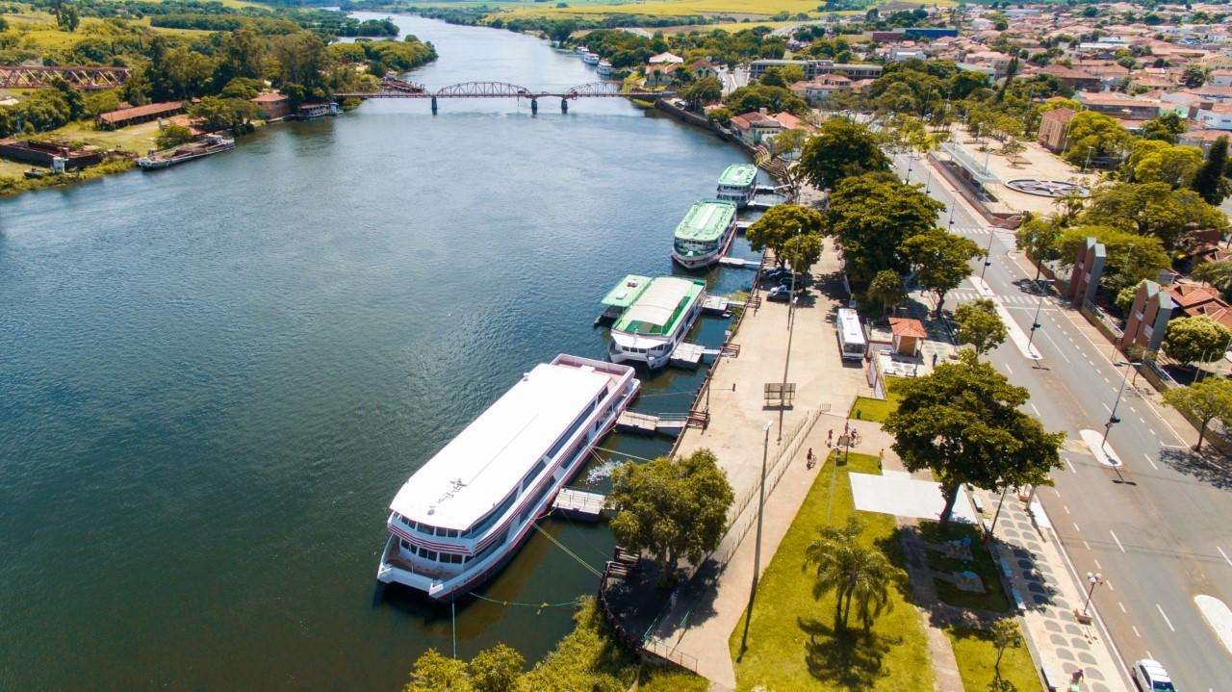

Imagem 1: Rio Tietê em Barra Bonita Fonte: Lucas Francisco Alexandrino

O nome “Barra Bonita” originou-se da bela paisagem da foz do principal córrego da cidade no tempo de sua colonização, que acabou recebendo o nome do povoado. O Rio Tietê apresentava-se com exuberante beleza e tranquilidade a cada nascer e pôr do sol, sendo um espetáculo maravilhoso que se reflete nas águas do Tietê até os dias de hoje.
Foi essa visão que agraciou os desbravadores após terem percorrido um trajeto um tanto turbulento nas cercanias do município de Piracicaba, deparando-se subitamente com a corredeira do Barreirinho (onde hoje é a Usina Hidrelétrica), podendo então fazer a parada em uma bonita barra (pequeno porto para embarcações) para abastecimento de água limpa. Por volta de 1883 ou 1886, Barra Bonita recebeu tal denominação.
As proximidades de Barra Bonita já eram conhecidas pelos bandeirantes antes mesmo de sua fundação. Eles avançavam pelo interior do estado por meio do Rio Tietê, em busca de pedras preciosas e índios para escravizar, instalando nesse local um pequeno povoado.
Coronel José de Salles Leme, natural de Campinas, legítimo fundador de Barra Bonita, era um homem de grande visão, que soube avaliar o potencial do solo de terra roxa, excelente para o desenvolvimento da agricultura. Dono de muitas terras, conquistou prestígio junto ao Governo Estadual e Federal, podendo assim realizar suas aspirações de progresso para o povoado que se iniciava. Era proprietário da Fazenda Pau D’alho, que englobava o povoado e hoje é sede da Usina Raízen.
Conta em documentos, que, em 1875, o então imperador D. Pedro II esteve no povoado (que havia se iniciado desde os primórdios de 1865) e foi recebido com festas e homenageado pelo Coronel.
Major João Baptista Pompeu, natural de Itatiba, associou-se ao Coronel José de Salles Leme no desenvolvimento de um armazém atacadista de gêneros alimentícios e utilidades domésticas, tão necessárias à formação da cidade.
Foram auxiliados por outros companheiros como os senhores Salvador de Toledo Piza, Ezequiel Otero e outros, que muito fizeram pelo progresso do então povoado. O armazém atacadista do Coronel Salles Leme e do Major Pompeu localizava-se na Rua 1° de março, esquina com a Salvador de Toledo.
No final do século XIX, o Coronel José de Salles Leme implantou o cultivo de café em suas terras, cultura que se adaptou perfeitamente. Com a iminente abolição

da escravatura, providenciou a contratação de imigrantes para dar início à derrubada da mata e cultivo da terra. Imigrantes, em sua maioria italianos e espanhóis, vieram de São Paulo e assim iniciou o plantio de alimentos com a contratação de grande parte dessas pessoas. Para desenvolver esse cultivo e ao mesmo tempo oferecer morada a todos, o Coronel dividiu a Fazenda da Estiva de sua propriedade em lotes para serem pagos pelos colonos, em longo prazo, com o dinheiro das futuras colheitas, o que possibilitou que esses colonos conquistassem melhores condições de vida e seus filhos se constituíssem, no futuro, na classe média da cidade.
O município de Barra Bonita tinha apenas 42km² de terra, e contava com apenas três estações do ramal ferroviário da Companhia Paulista: Falcão Filho, Campo Salles e Iguatemi, que foram inauguradas no dia 1° de julho de 1899.
Elevada à categoria de Vila em 1906, Barra Bonita muito foi influenciada pela alegria do povo italiano, maioria entre os imigrantes, que ajudou a construí-la, bem como fez a música sempre presente na vida dos colonos. O romantismo era praticado por meio de serestas em grandes noitadas. Ao longo do século XX, os bailes reuniam o que representava de mais ativo, requintado e elegante da cidade. Até 1961, a classe média da cidade, formada por italianos, reunia-se no prédio da Società Italiana para bailes concorridíssimos, que aconteciam todas as semanas nas famosas domingueiras.
Logo, a pequena Vila foi elevada a cidade no ano de 1912, podendo posteriormente o município de Barra Bonita ter o Major Pompeu como primeiro prefeito nomeado, sendo eleito pelo voto direto em 1913.
A história de Barra Bonita foi marcada e agraciada pelo Presidente Campo Salles, que era tio do Coronel José de Salles Leme e proprietário durante anos da fazenda Santa Maria, no município. Apoiou os pioneiros e trabalhou para fazer as melhorias para a cidade. Entre seus grandes feitos podemos destacar a Ponte Campo Salles, para a qual fez valer o seu prestígio de então ex-presidente da República, para lutar juntamente com o seu sobrinho Coronel Salles Leme para trazê-la para a cidade.

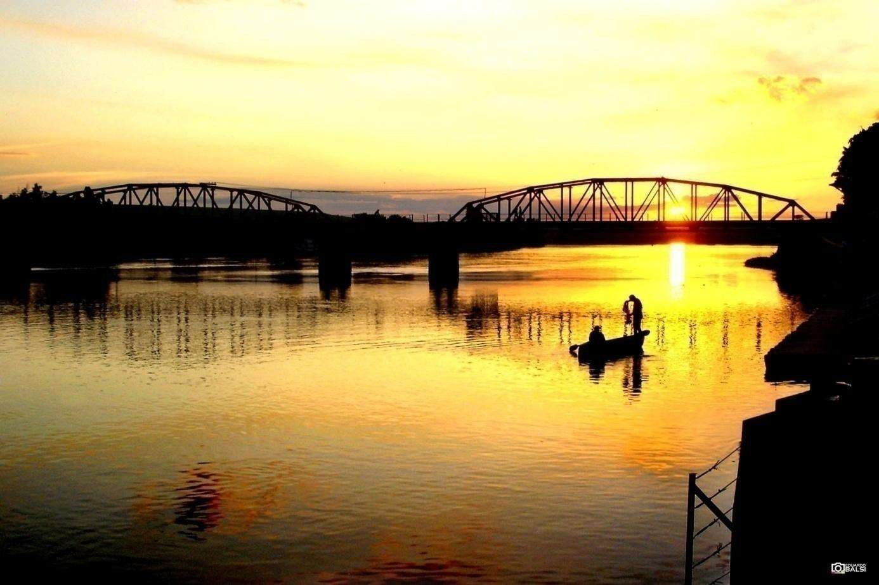

Imagem 2: Ponte Campo Salles Fonte: Eduardo Balsi

A ponte Campo Salles foi planejada e construída por uma empresa alemã e sua magnitude trouxe, não apenas beleza, mas desenvolvimento de todo potencial econômico para a cidade e para a região. É considerada uma obra de arte de grande modernidade para a época, devido ao alçapão por onde se permitia a passagem de embarcações, como o famoso “Vaporzinho Visconde de Itu”, que transportava a produção cafeeira de toda região.
Sobretudo, antes da construção da Ponte Campo Salles, era a balsa que ligava a cidade ao município de São Manuel. Nela podiam ser transportados: um veículo, animais e grande número de pessoas. Contando com a Estrada de Ferro Sorocabana, São Manuel possuía acesso às estradas que conduziam ao sul do país.
Consequentemente, o ciclo de exploração comercial iniciou-se: além do plantio do café surgiram as primeiras olarias, tornando-se uma sólida fonte de renda para o povoado. As indústrias do barro proliferam graças à abundância de argila na região ribeirinha. Carros de boi faziam o transporte de telhas até Jaú, o centro comercial mais próximo da época.
Na década de 1920, após a instalação da Estrada de Ferro, estação Barra Bonita, o município apresentava boas perspectivas econômicas, mas permaneceu em fase estacionária até por volta de 1930 com sua desativação. A partir de então, fatores de ordem financeira e administrativa criaram uma nova estrutura econômica,

desencadeando um período de grande progresso. Na década de 1940 com o surgimento de novas indústrias voltadas ao cultivo da cana-de-açúcar, houve a ampliação do mercado imobiliário e o surgimento de novos negócios.
Com esse cenário, Barra Bonita passou a comandar um período de grande ânimo, caracterizado pelo aumento da presença de mão de obra para a usina que, em um processo de crescimento, desenvolveu o comércio do município em todos os seus setores.
Passados mais de 130 anos desde a sua fundação, o rio paulista ainda é de extrema importância para Barra Bonita, atraindo centenas de turistas. Tal fato é evidenciado devido à construção da eclusa, uma grande obra de engenharia hidráulica inaugurada em 1973, que foi a primeira a entrar em funcionamento na América do Sul, com finalidade de transportar embarcações que transpassassem a barragem da hidrelétrica de Barra Bonita. Compreendida com um “elevador de águas”, faz com que as embarcações subam e desçam vencendo 25 metros de desnível.
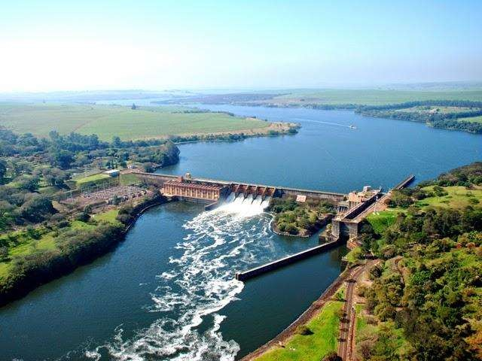

Imagem 3: Usina Hidrelétrica Fonte: Desconhecida

Em 1970 o prefeito em exercício Dr. Clodoaldo Antonângelo, juntamente com sua equipe e o pioneirismo de empresários locais, elaborou um plano de aproveitamento da eclusa para o transporte de turistas, por meio de navios,

tornando-se um pujante atrativo turístico, colaborando significativamente para a consolidação da cidade como um destino turístico muito procurado.
Em 1979, pela Lei Estadual 2.109, de 14 de setembro, Barra Bonita foi oficializada com estância Turística.
Apesar de sua pequena população, foi considerada em 2014, uma das 10 melhores cidades para se viver no estado de São Paulo. É muito conhecida por ser uma cidade turística da região paulistana.

  - OBJETIVOS

O Plano de Mobilidade Urbana é um documento de planejamento urbanístico, que visa a implantação de novas diretrizes para a implementação de futuras vias e loteamentos, qualificação de vias existentes, transporte público e privado. Diretrizes essas, que promoverão melhor fluxo de veículos, pessoas e bens em sua origem e destino, com facilidade, qualidade e acessibilidade, livres de possíveis obstáculos que limitam o fluxo contínuo do dia a dia. Assim, é possível afirmar que o Plano de Mobilidade Urbana é instrumento de um processo de planejamento urbanístico municipal para a implantação da política de desenvolvimento urbana, norteando as ações dos agentes públicos e privados.
A elaboração do Plano de Mobilidade Urbana de Barra Bonita teve como objetivo analisar o cenário atual e prospectar um cenário futuro. Para a composição do cenário atual foram realizadas as seguintes etapas: identificar o que é mobilidade urbana, identificar o que é o Plano de Mobilidade, saber o porquê realizar esse Plano, realizar pesquisa de origem e destino, tabulação de resultados, confeccionar mapas na plataforma Q-Gis, realizar pesquisas volumétricas, revisão de legislação vigente e elaboração do relatório de estudo de tendências.
A elaboração do Plano de Mobilidade Urbana de Barra Bonita deu-se por meio de uma parceria entre a Prefeitura Municipal da Estância Turística de Barra Bonita e o Senac, que desempenhando um papel de mediação, com uso de metodologias participativas, envolveu a comunidade, os vereadores e o corpo técnico da Prefeitura e do Senac. A primeira estratégia utilizada foi a sensibilização dos atores locais com a realização da “1° Audiência Pública – Debates de Prioridades e Propostas”, realizada na Câmara dos Deputados no dia 18 de junho

de 2019, que contou com a presença da sociedade civil, profissionais da área e corpo técnico da Prefeitura e do Senac.
No item metodologia, adiante, será possível compreender o processo de elaboração do Plano de Mobilidade Urbana, bem como as etapas de diagnóstico e prognóstico nas oficinas de trabalho, compostas por um grupo de 20 pessoas comprometidas com a tarefa em questão.

  - METODOLOGIA

A elaboração do Plano Municipal de Mobilidade Urbana de Barra Bonita foi baseada na aplicação metodologias de pesquisa de campo com questionários domiciliares, contagens e levantamentos de Polos Geradores de Tráfego, específicos de mobilidade urbana, inventário físico, além de reuniões técnicas com as Secretarias Municipais e reuniões com a população local, organizada em comitê acompanhamento do plano e Audiências Públicas. As reuniões com a Secretarias Municipais e a população orientada e mediada pelo Senac São Paulo, tiveram papel importante na elaboração do plano, uma vez que recompõem a realidade do município de Barra Bonita.
O Plano de Mobilidade Urbana foi desenvolvido seguindo a metodologia adotada pelo Senac São Paulo. Em cada encontro, os participantes seguiam um roteiro básico, apresentado a seguir:
- Aplicação individual de uma pergunta desafiadora. Isso é sempre feito no check in ou às vezes no início de uma atividade para desenvolver um tema específico;
- Em grupos, de 3 a 4 pessoas, respondem uma pergunta desafiadora para tratar de um tema específico;
- Em plenária, os grupos compartilham o que produziram;
- O mediador do Senac ouve a plenária e aprofunda os conceitos abordados, faz as conexões necessárias entre o que foi falado, baseado em sua própria experiência e conhecimento;
- O mediador do Senac sumariza os resultados do processo de aprendizagem e dá andamento à produção de informações;

- Grupo sistematizador, formado por um núcleo de pessoas pró ativas do poder público e da sociedade civil, trata as informações produzidas e as insere na estrutura do plano;
- De acordo com as necessidades e status do plano estratégico, demandam-se desafios aos participantes, seja para aprofundar temas ou para realizar tarefas que contribuam com o plano de mobilidade.
- Realização de audiências públicas para apresentação e validação do escopo do plano de mobilidade junto à população e autoridades competentes.
- Os principais módulos a serem abordados no Plano de Mobilidade Urbana são:
  - Governança da Mobilidade Urbana;
  - Estudo de Tendências;
  - Elaboração de Pesquisa Qualitativa de Mobilidade;
  - Análise e Síntese dos Planos Operacionais;
  - Elaboração de Pesquisa Quantitativa, Diagnóstico e Prognóstico;
  - Plano de Gestão de Demanda e Diretrizes para a Melhoria da Oferta;
  - Sistematização de Informações do Plano.

- DELIMITAÇÃO DA ÁREA

A Estância Turística de Barra Bonita está localizada no centro do Estado de São Paulo, na Região de Governo de Jaú e Região Administrativa de Bauru. Seu Território Municipal se localiza à margem direita do rio Tietê e distante cerca de 280km da capital pela Rodovia Castelo Branco. A cidade possui limite territorial com Jaú, Igaraçu do Tietê, São Manuel, Mineiros do Tietê e Macatuba. Em relação às cidades referência da região possui as seguintes distâncias:
  - Jaú – 25km
  - Igaraçu do Tietê – 6km
  - Macatuba – 25km
  - Mineiros do Tietê – 16km
  - São Manuel – 34km

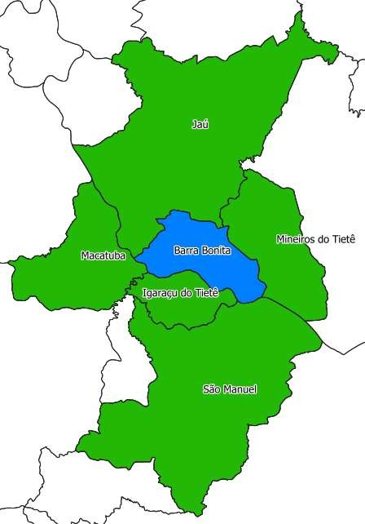

Figura 1: Limite Territorial

O acesso rodoviário, partindo de São Paulo, pode ser realizado por meio de dois trechos: via Rodovia Presidente Castelo Branco ou Via Rodovia dos Bandeirantes.
O primeiro trajeto é constituído pelas Rodovias Presidente Castelo Branco (SP 280), Prof. João Hipólito Martins (SP 209) mais conhecida como Castelinho, Marechal Rondon (SP 300) e Dep. João Lázaro de Almeida Prado (SP 255).

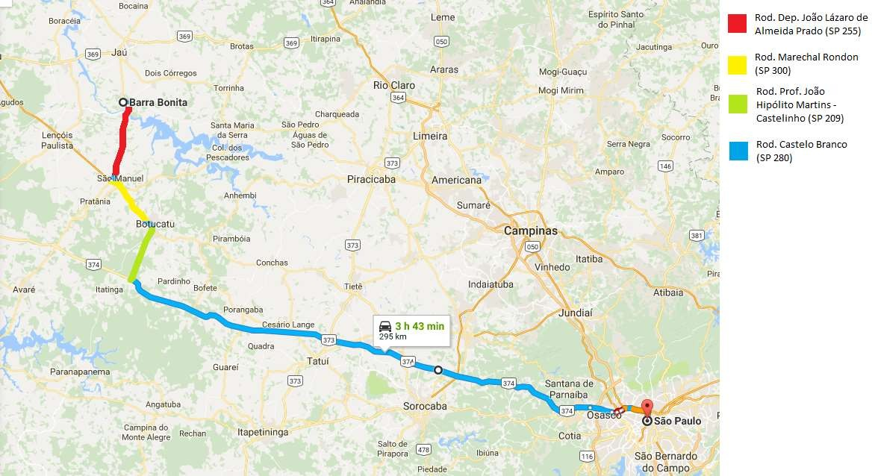

Figura 2: Acesso Rodoviário

O segundo trajeto é constituído pelas Rodovias Bandeirantes (SP 348), Anhanguera (SP 330), Washington Luís (SP 310), Eng. Paulo Nilo Romano (SP 225) e Otávio Pacheco de Almeida Prado (SP 255).

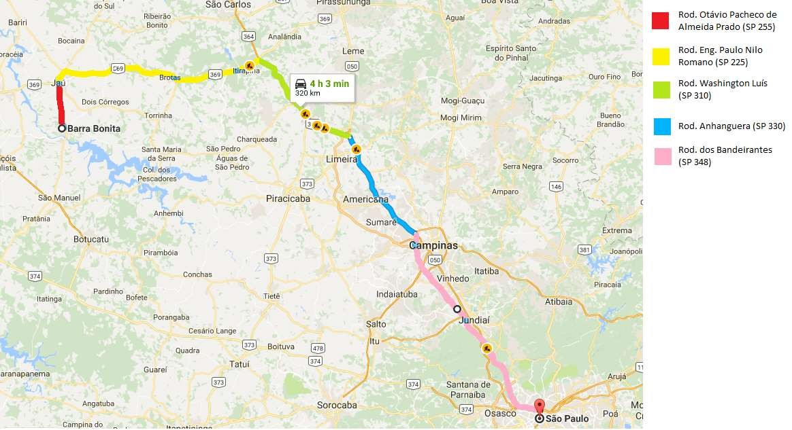

Figura 3: Acesso Rodoviário

O aeroporto mais próximo de Barra Bonita está localizado entre Bauru e Arealva (JTC), denominado Moussa Nakhl Tobias. Possui infraestrutura moderna, terminal de passageiros (TPS) com 2.500 metros quadrados, pista de 2.100x45 metros, pista de taxiamento, pátio de manutenção de aeronaves e um pátio de embarque/desembarque com capacidade para sete Boeing 737 simultaneamente. No local está disponível também estacionamento, locadora de veículos, lanchonete, lojas e caixas eletrônicos.
Para acessar o Aeroporto de Bauru-Arealva (JTC) saindo de Barra Bonita – SP, percorrendo 95 km de distância em um tempo estimado de 1 hora e 26 minutos na seguinte rota:

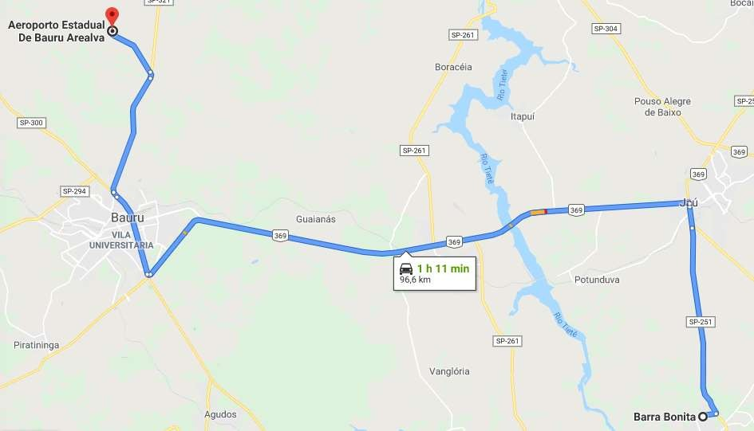

Figura 4: Acesso Aeroporto Bauru-Arealva

- TERRITÓRIO E POPULAÇÃO

  - ÁREA

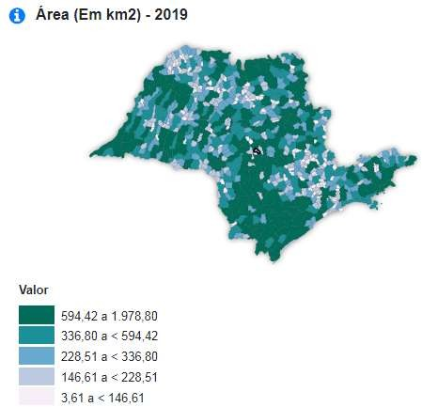

Figura 5: Área em km²

De acordo com o mapa, que mostra a área territorial total (urbana e rural), Barra Bonita possui 150,12 km². Isso representa uma área pequena em relação aos municípios vizinhos como Jaú (687,10 km²) e Dois Córregos (632,97 km²). No total de área territorial do estado de São Paulo (250.000 km²), Barra Bonita representa 0,06% do seu território.

  - DENSIDADE DEMOGRÁFICA

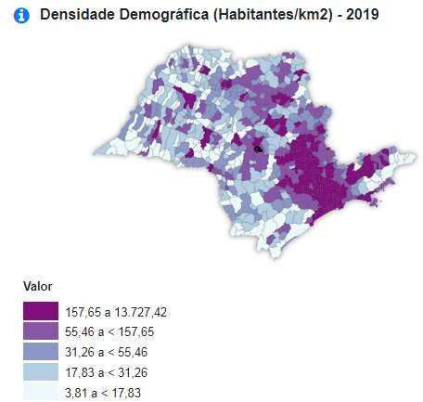

Figura 6: Densidade Demográfica

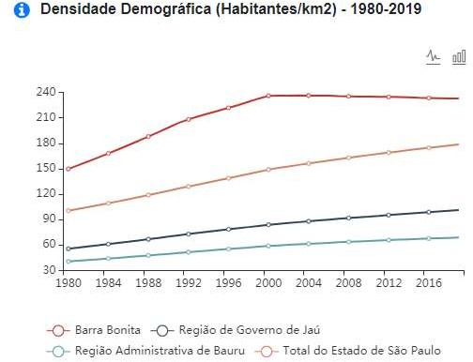

Gráfico 1: Densidade Demográfica

De acordo com o gráfico, que mostra a densidade demográfica de Barra Bonita, a cidade teve um aumento de 86,25 habitantes por quilômetro quadrado de 1980 até o ano de 2000. E após o ano de 2000, houve uma pequena queda de 3,21 habitantes por quilômetro quadrado em relação ao ano de 2019.

  - GRAU DE URBANIZAÇÃO

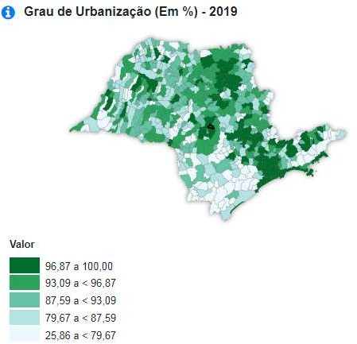

Figura 7: Grau de Urbanização
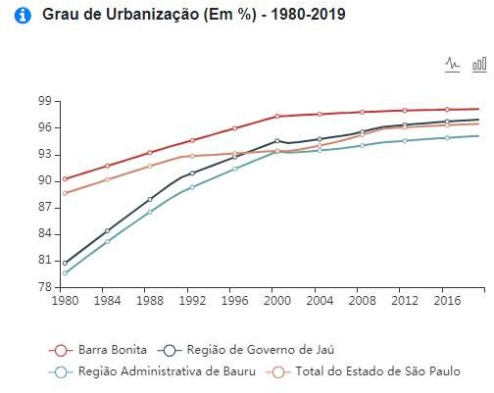

Gráfico 2: Grau de Urbanização

De acordo com o gráfico, a cidade teve um aumento no percentual da população residente em áreas urbanas entre os anos 1980 e 2004, totalizando em 2004 uma população de 97,56% do total de habitantes residindo na área urbana.

Logo após esse ano, o grau de urbanização se manteve estável, mostrando que em 2019 uma população de 98,13% do total de habitantes reside na zona urbana.

  - POPULAÇÃO COM MENOS DE 15 ANOS

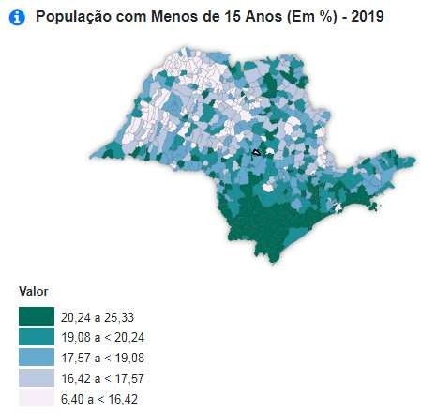

Figura 8: População com menos de 15 anos

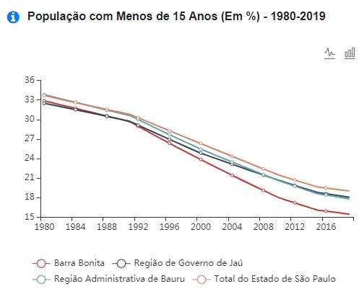

Gráfico 3: População com Menos de 15 anos

De acordo com o gráfico, desde os anos 80 o número da população com menos de 15 anos vem diminuindo bruscamente na cidade de Barra Bonita. Isso ocorre devido à população ter cada vez menos filhos, totalizando 15,48% do total de habitantes com menos de 15 anos.

  - RAZÃO DE SEXOS

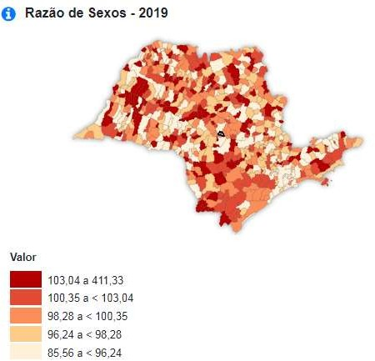

Figura 9: Razão de Sexos

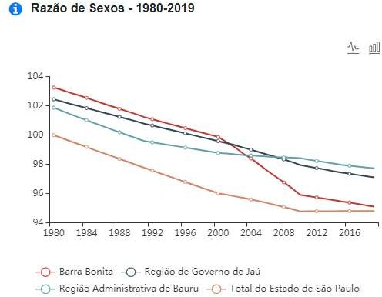

Gráfico 4: Razão de Sexos

De acordo com o gráfico, que traz o número de homens para cada 100 mulheres, Barra Bonita possuía, em 1980, 103,25 mulheres para cada 100 homens. Em 2019, Barra Bonita passou a possuir 95,10 mulheres para cada 100 homens. Uma diminuição de 7,9% de mulheres para cada 100 homens.

  - POPULAÇÃO

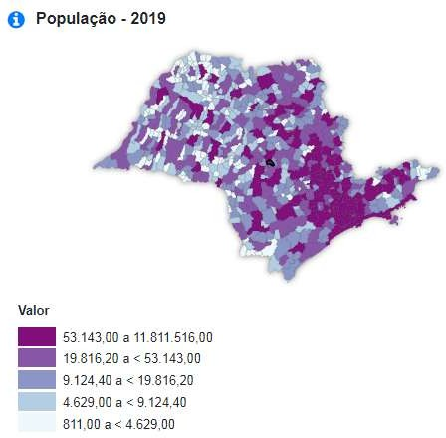

Figura 10: População
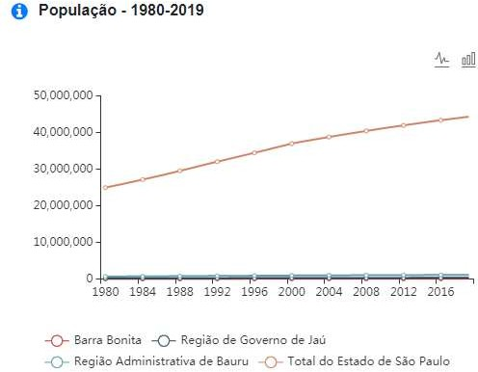

Gráfico 5: População

De acordo com o gráfico, desde os anos 80 vem aumentando o número da população da cidade de Barra Bonita. Em 1980, a população total era de 22.486 habitantes e, em 2019, passou a ser de 34.943 habitantes, totalizando um aumento de 12.457 habitantes em 39 anos.

  - TAXA GEOMÉTRICA DE CRESCIMENTO ANUAL DA POPULAÇÃO

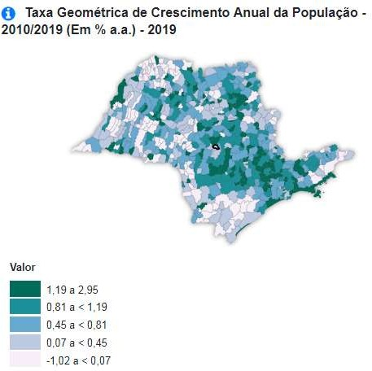

Figura 11: Taxa Geométrica de Crescimento Anual da População.

Segundo o mapa, o crescimento médio da população de 2010 a 2019 foi de 0,10% ao ano. Se comparados com as cidades vizinhas Igaraçu do Tietê (0,33% ao ano) e Jaú (1,22% ao ano), o crescimento de Barra Bonita foi bem inferior.

  - ÍNDICE DE ENVELHECIMENTO

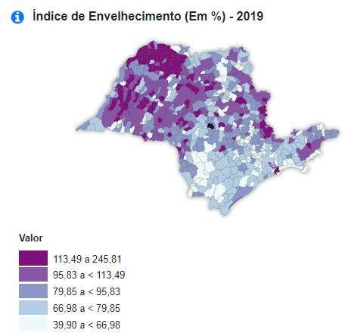

Figura 12: Índice de Envelhecimento

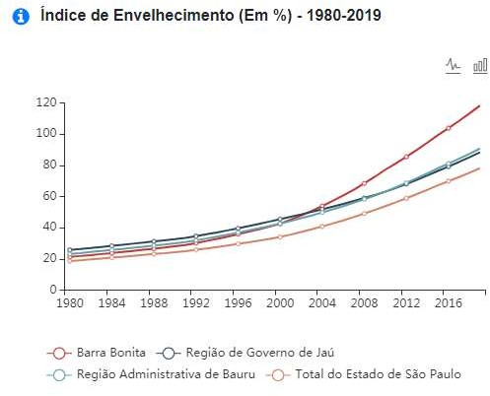

Gráfico 6: Índice de Envelhecimento

De acordo com o gráfico, desde os anos 80 é crescente o índice de envelhecimento, que é a proporção de pessoas com 60 anos e mais por 100 indivíduos de 0 a 14 anos. Em 1980, Barra Bonita possuía 21,28% de índice de envelhecimento, em 2000 aumentou para 42,54% e em 2019 possui 118,36%, um aumento bem expressivo em relação a Região Administrativa de Bauru, principalmente após 2004.

  - POPULAÇÃO COM 60 ANOS E MAIS

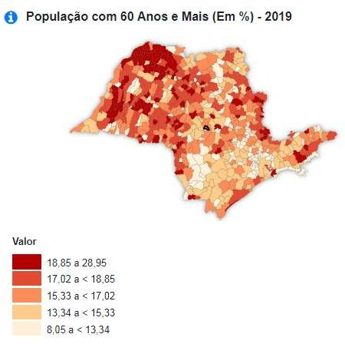

Figura 13: População com 60 anos e mais.

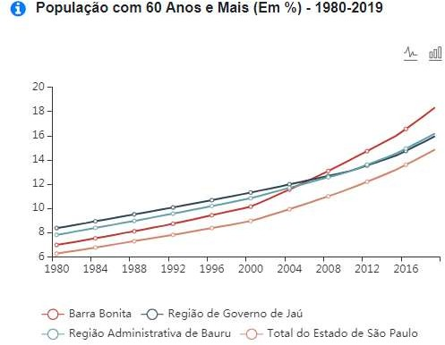

Gráfico 7: População com 60 anos e mais

O gráfico apresenta que, desde 1980, o número de pessoas com 60 anos e mais está aumentando na cidade de Barra Bonita. Em 1980, a referida população representava 6,99%, nos anos 2000 passou para 10,15%, e agora, em 2019, está em 18,32%, mostrando que o aumento foi bem significativo.

- ESTATÍSTICAS VITAIS E SAÚDE

  - TAXA DE NATALIDADE

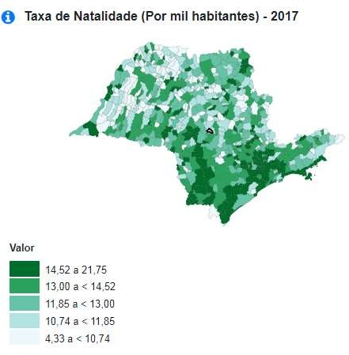

Figura 14: Taxa de Natalidade

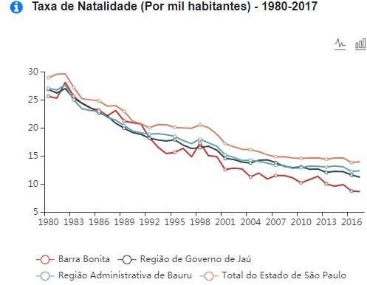

Gráfico 8: Taxa de Natalidade

O gráfico apresenta informações sobre a diminuição da quantidade de nascimentos ocorridos na cidade de Barra Bonita nos anos 80. Em anos específicos ocorreu um pequeno aumento, porém, no todo, a taxa de natalidade caiu 66,14% de 1980 a 2017.

  - TAXA DE MORTALIDADE INFANTIL

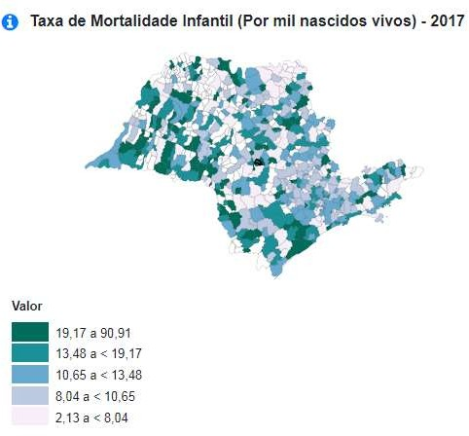

Figura 15: Taxa de Mortalidade Infantil

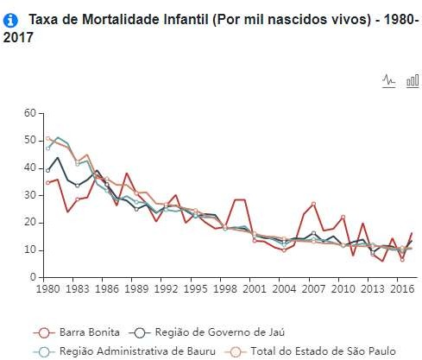

Gráfico 9: Taxa de Mortalidade Infantil

De acordo com o gráfico, a taxa de mortalidade infantil, (calculada pela relação entre os óbitos de menores de um ano de idade e os nascidos vivos), diminuiu. No ano de 1980, Barra Bonita tinha 34,66 óbitos de crianças menores de
1 ano. Em 2000, essa taxa passou para 28,41 e em 2017 ficou em 16,45, significando uma diminuição de 52,54% de 1980 para 2017.

  - TAXA DE MORTALIDADE DA POPULAÇÃO DE 15 A 34 ANOS

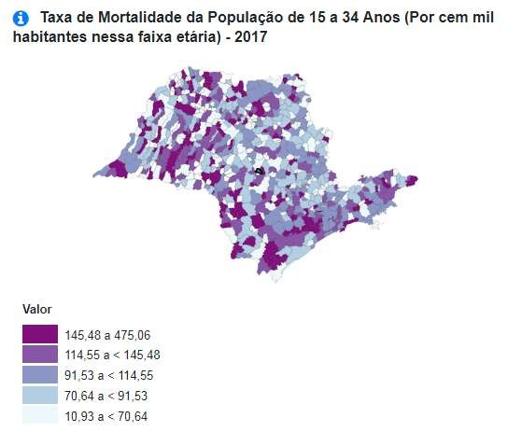

Figura 16: Taxa de Mortalidade da População de 15 a 34 anos.

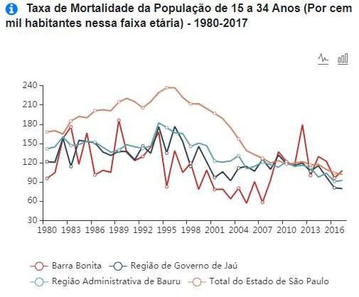

Gráfico 10: Taxa de Mortalidade da População de 15 a 34 anos

De acordo com o gráfico, a taxa de mortalidade na população de 15 a 34 anos, que significa a relação entre os óbitos da população entre 15 e 34 anos e a população nessa faixa etária, permanece bem parecida em 1980 (95,71 por 100 mil habitantes) e 2017 (108,74 por 100 mil habitantes). Um ponto que chama atenção é a queda dessa taxa nos anos de 2002 a 2007.

  - NASCIDOS VIVOS DE MÃES COM MENOS DE 18 ANOS

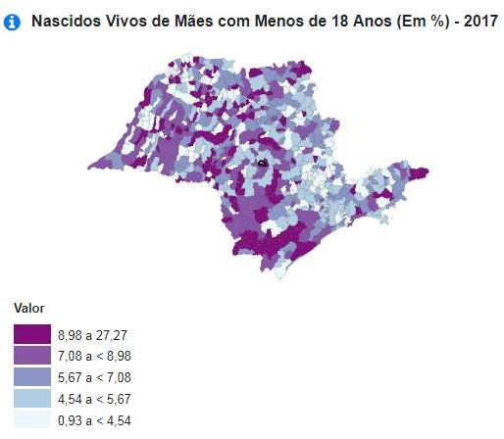

Figura 17: Nascidos Vivos de Mães com menos de 18 anos.

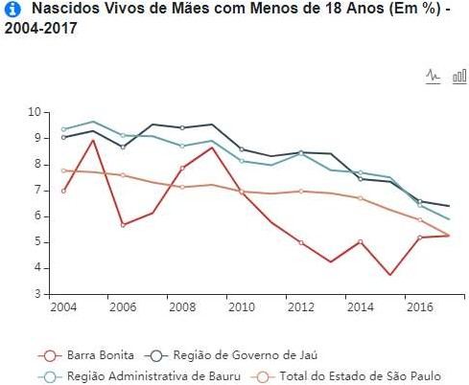

Gráfico 11: Nascidos Vivos de Mães com menos de 18 anos

O gráfico traz a quantidade (em porcentagem) de mulheres com idade inferior a 18 anos e que tiveram pelo menos um filho nascido vivo. Se compararmos os

anos de 2004 a 2017, o número teve uma pequena diminuição. A maior queda foi de 2009 a 2013, período em que passou de 8,65% em 2009 para 4,25% em 2013.

  - PARTOS CESÁREOS

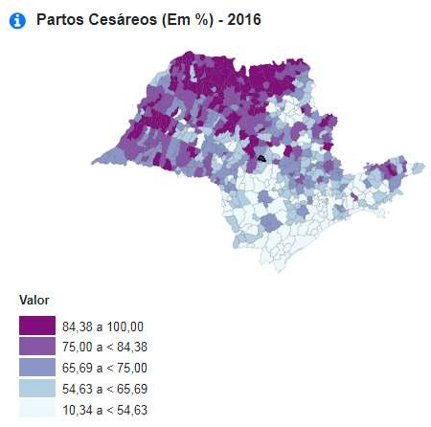

Figura 18: Partos Cesáreos

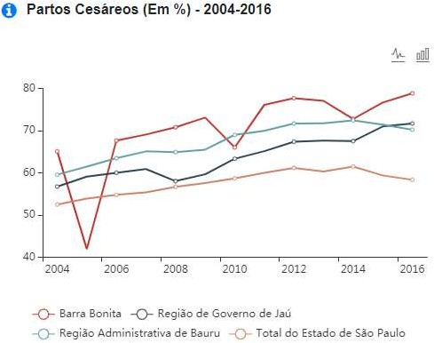

Gráfico 12: Partos Cesáreos

De acordo com o gráfico relativo à porcentagem dos partos cesáreos de nascidos vivos em Barra Bonita, o número desse tipo de parto subiu de 65,08% em 2004 para 78,83% em 2016. O gráfico mostra uma grande queda no ano de 2005, onde os partos cesáreos foram para 41,94%.

  - GESTAÇÕES PRÉ-TERMO

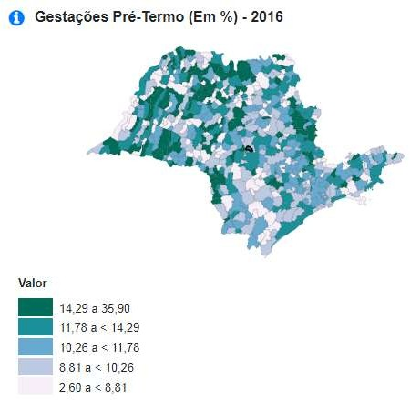

Figura 19: Gestação Pré-Termo
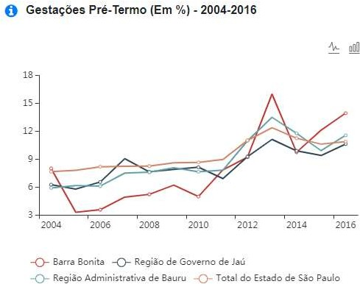

Gráfico 13: Gestação Pré-Termo

Segundo o gráfico que mostra a porcentagem das gestações pré-termo, que são a proporção de nascidos vivos com menos de 37 semanas de gestação em

relação ao total de nascidos vivos, Barra Bonita mostra uma queda entre 2004 a 2011 e um aumento de 2012 a 2016.

  - TAXA DE FECUNDIDADE GERAL

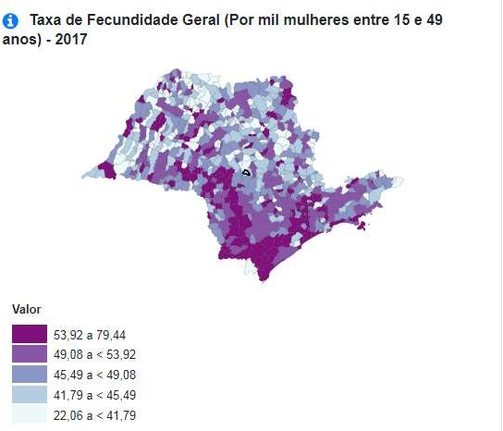

Figura 20: Taxa de Fecundidade Geral.

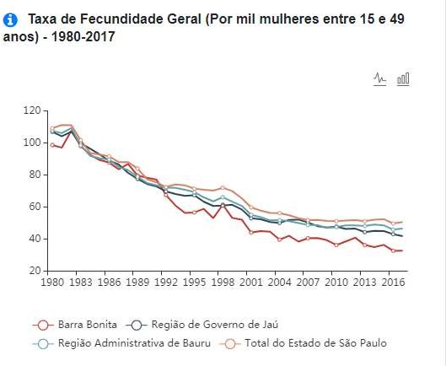

Gráfico 14: Taxa de Fecundidade Geral

O gráfico acima traz a relação entre o número de nascidos vivos e a população em idade fértil (15 a 49 anos), chamada de taxa de fecundidade. Na cidade de Barra Bonita, houve uma queda significativa entre 1980 (98,65) e 2017 (32,71).

  - TAXA DE MORTALIDADE NA INFÂNCIA

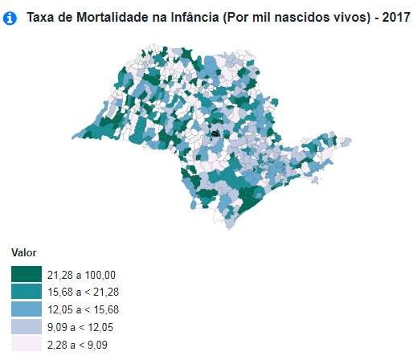

Figura 21: Taxa de Mortalidade na Infância

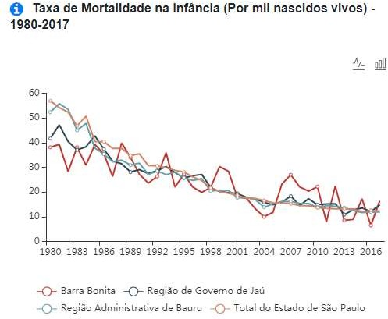

Gráfico 15: Taxa de Mortalidade na Infância

Diante das informações apresentadas pelo gráfico, no qual consta a relação entre os óbitos de menores de 5 anos e os nascidos vivos, Barra Bonita teve sua taxa de mortalidade na infância no ano de 1980, com o número de 38,13 por mil

nascidos vivos, em 2000, com o número de 28,41 e em 2017 com a taxa de 16,45 por mil nascidos vivos. A queda representa 57,05%.

  - TAXA DE MORTALIDADE DA POPULAÇÃO COM 60 ANOS E MAIS

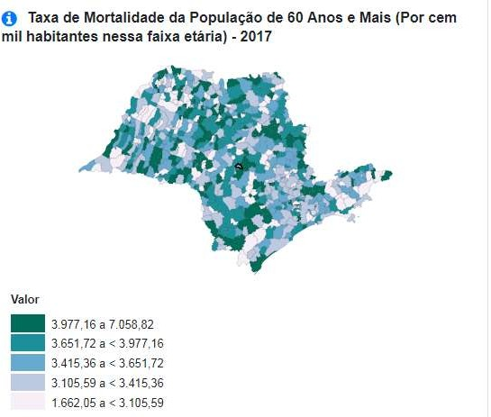

Figura 22: Taxa de Mortalidade da População de 60 anos e mais.

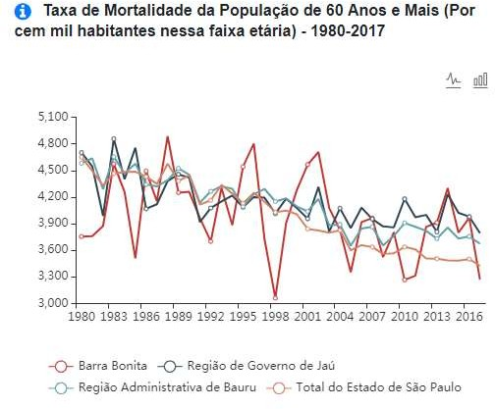

Gráfico 16: Taxa de Mortalidade da População de 60 anos e mais

O gráfico mostra que a taxa de mortalidade da população de 60 anos e mais em Barra Bonita foi bem instável, com aumento e baixa nos números, porém caindo significativamente entre os anos 1980 (38,13 por 100 mil habitantes) e 2017 (16,45 por 100 mil habitantes).

  - MÃES QUE FIZERAM SETE E MAIS CONSULTAS DE PRÉ-NATAL

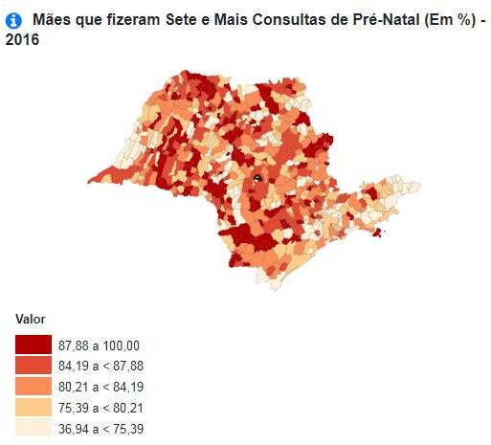

Figura 23: Mães que fizeram Sete e mais Consultas de Pré-Natal

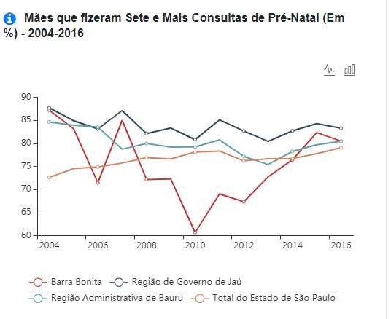

Gráfico 17: Mães que fizeram Sete e mais Consultas de Pré-Natal

De acordo com o gráfico, o número de mães que fizeram 7 e mais consultas de pré-natal em Barra Bonita sofreu uma grande instabilidade ao longo dos anos. Em 2004 era de 87,19%, caindo em 2005 e 2006 (71,47%), mas voltando a subir
em 2007 para 85,01%, caindo consideravelmente em 2010 para 60,66% (menor taxa nesse intervalo) e depois subindo aos poucos até 2016 onde permanece com 80,46%.

  - NASCIMENTOS DE BAIXO PESO

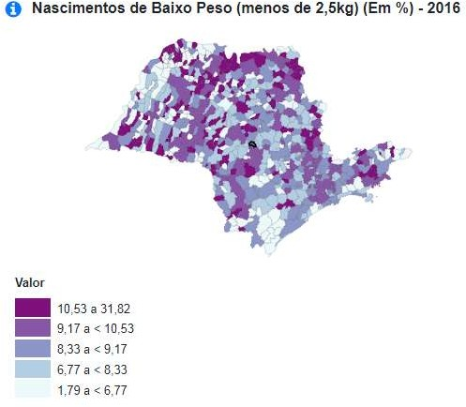

Figura 24: Nascimentos de Baixo Peso.

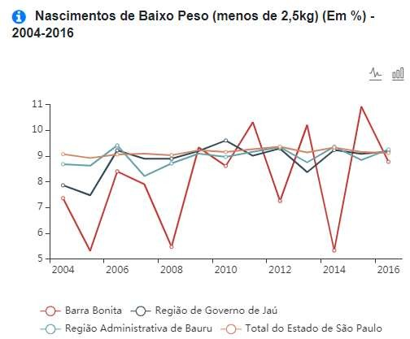

Gráfico 18: Nascimentos de Baixo Peso

Segundo informações do gráfico, o número de nascimentos de baixo peso, (proporção de nascidos vivos com peso inferior a 2,5kg em relação ao total de nascidos vivos) em Barra Bonita, se mostrou bem instável ao longo dos anos. Sua

taxa, que era de 7,36% em 2004, teve sua maior baixa em 2014 passando para 5,33% e sua maior alta em 2015 com 10,92%.

  - LEITOS SUS

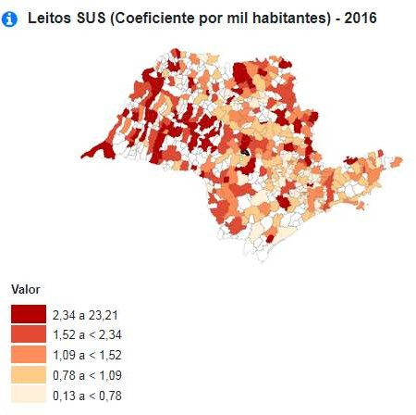

Figura 25: Leitos SUS

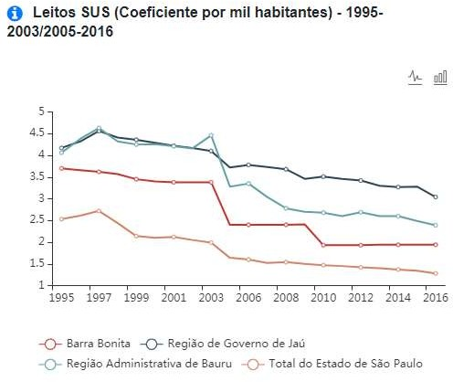

Gráfico 19: Leitos SUS

O gráfico mostra a quantidade de leitos SUS, calculado pelo coeficiente de leitos gerais ou especializados situados em hospitais públicos ou privados, conveniados ou contratados pelo Sistema Único de Saúde, destinados a prestar atendimento gratuito à população (sem incluir os leitos UTI). Para a cidade de Barra Bonita, esse número sofreu uma leva queda: a quantidade de leitos em 1995 era de 3,70 por mil habitantes, passou para 2,40 em 2005 e caiu ainda mais em 2016, resultando em 1,94 leitos SUS por mil habitantes.

- CONDIÇÕES DE VIDA

  - ÍNDICE PAULISTA DE RESPONSABILIDADE SOCIAL - IPRS - DIMENSÃO DE RIQUEZA 2014
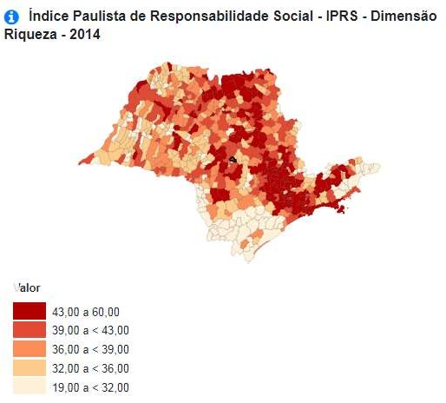

Figura 26: Dimensão de Riqueza 2014

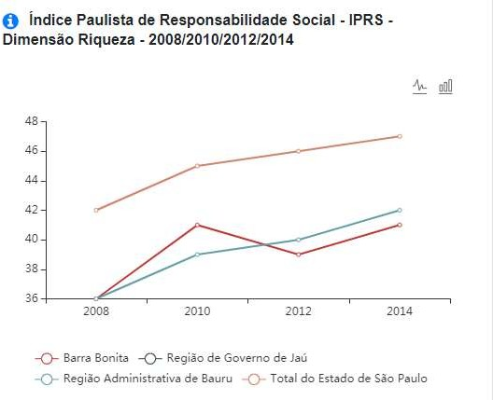

Gráfico 20: Dimensão de Riqueza 2014

Segundo o gráfico que retrata o Índice Paulista de Responsabilidade Social
– Dimensão de Riqueza, o município de Barra Bonita encontra-se com um bom índice em comparação a todo Estado de São Paulo, uma vez que se encontra em uma região economicamente bem desenvolvida. Teve um grande crescimento entre os anos de 2008 e 2010, porém uma queda na mesma proporção nos próximos dois
(02) anos, voltando a alavancar seu índice a partir do ano de 2012, aproximando- se da Região de Bauru.

  - ÍNDICE PAULISTA DE RESPONSABILIDADE SOCIAL - IPRS - DIMENSÃO DE LONGEVIDADE 2014
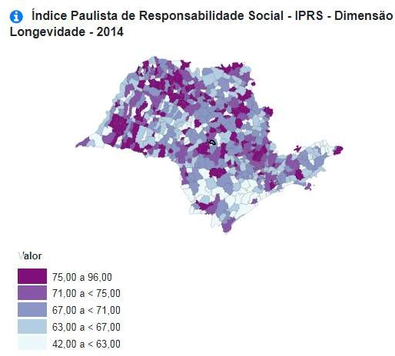

Figura 27: Dimensão de Longevidade 2014

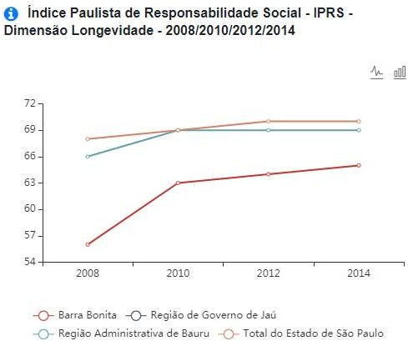

Gráfico 21: Dimensão de Longevidade 2014

O mapa acima expõe o Índice Paulista de Responsabilidade Social – Dimensão de Longevidade de todo o Estado de São Paulo. O município de Barra

Bonita está com média entre 63 e 67 anos. Em comparação ao total do Estado de São Paulo e a Região Administrativa de Bauru, o município de Barra Bonita se encontra abaixo da média. Houve um alto crescimento entre os anos de 2008 e 2010, acompanhado em uma menor potencialidade até o ano de 2014, mas ainda assim distante da média de todo o Estado.

  - ÍNDICE PAULISTA DE RESPONSABILIDADE SOCIAL - IPRS - DIMENSÃO DE ESCOLARIDADE 2014
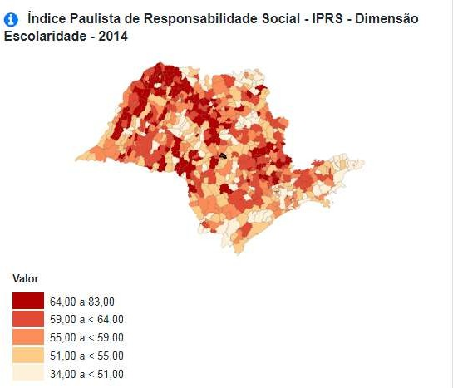

Figura 28: Dimensão de Escolaridade 2014

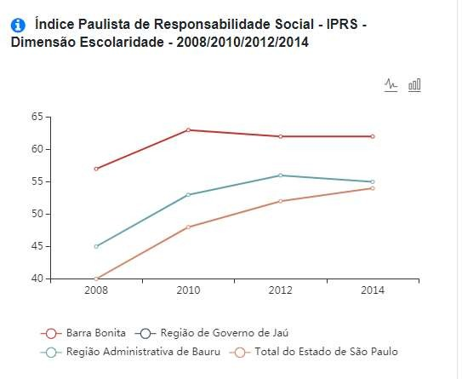

Gráfico 22: Dimensão de Escolaridade 2014

De acordo com o mapa de Índice Paulista de Responsabilidade Social – Dimensão Escolaridade, Barra Bonita encontra-se com um bom índice se comparado a todo o Estado de São Paulo e a Região Administrativa de Bauru. Houve crescimento num intervalo de dois (02) anos, entre 2008 e 2010, uma pequena queda entre os anos 2010 e 2012, ficando esse número estagnado até o ano de 2014, mas mantendo-se acima da média total.

  - ÍNDICE PAULISTA DE RESPONSABILIDADE SOCIAL - IPRS - MUNICÍPIO GRUPO 4 2014
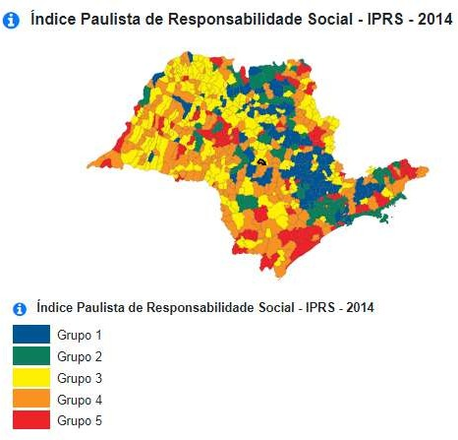

Figura 29: Município Grupo 4 2014.

De acordo com o mapa, o município de Barra Bonita se encontra no Grupo 4 no Índice Paulista de Responsabilidade Social, que significa que o município apresenta baixos níveis de riqueza e níveis intermediários de longevidade e/ou escolaridade.

  - ÍNDICE DE DESENVOLVIMENTO HUMANO MUNICIPAL - IDHM 2010
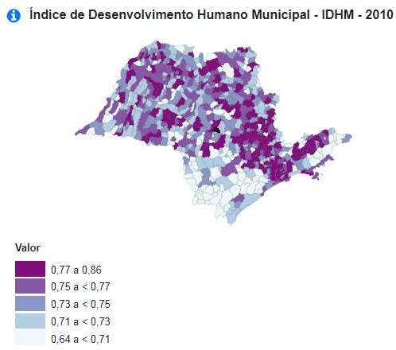

Figura 30: Índice de Desenvolvimento Humano Municipal 2010

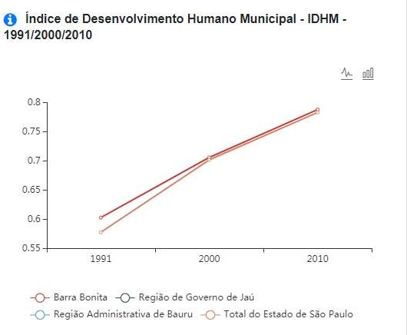

Gráfico 23: Índice de Desenvolvimento Humano Municipal 2010

De acordo com o mapa de índice de Desenvolvimento Humano Municipal (IDHM), o município de Barra Bonita possui um dos melhores indicadores do Estado de São Paulo, indicando que a população residente possui uma boa qualidade de vida e serviços oferecidos. O município de Barra Bonita se destaca em crescimento na década de 1990, elevando seu índice em 0,1, igualando-se ao índice do Estado e acompanhando seu crescimento desde metade da década de 2000.

  - DOMICÍLIOS PARTICULARES COM RENDA PER CAPITA ATÉ 1/4 DO SALÁRIO MÍNIMO
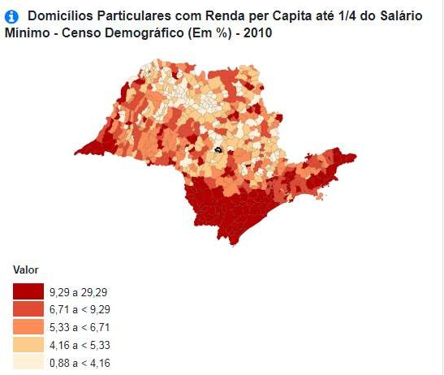

Figura 31: Domicílios Particulares com Renda Per Capita até ¼ do Salário Mínimo 2010.

O mapa acima relata a renda per capita até um quarto (1/4) do salário mínimo. Segundo os dados, Barra Bonita encontra-se na região central do Estado de São Paulo e é representada pelos tons mais claros, fator indicado pelos menores índices, o que mostra um bom posicionamento econômico.

  - RENDA PER CAPITA 2010

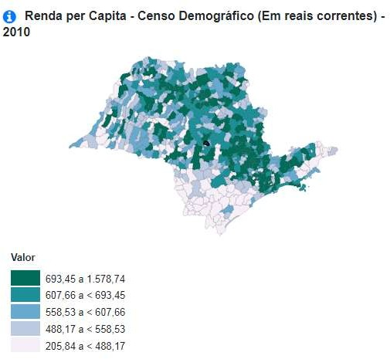

Figura 32: Renda Per Capita 2010.

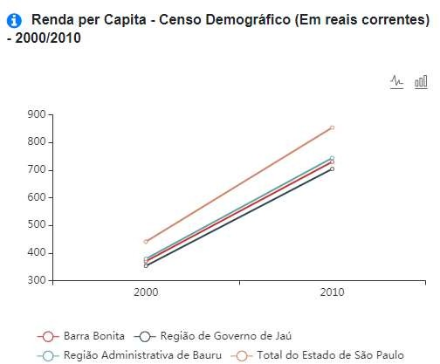

Gráfico 24: Renda Per Capita 2000/2010

Segundo o mapa, Barra Bonita encontra-se na região entre os valores de 558,53 a 607,66, um índice médio em comparação a todo território do Estado de São Paulo. O gráfico acima mostra o crescimento do censo demográfico entre as

décadas de 2000 e 2010, no qual a cidade de Barra Bonita teve seu índice dobrado e, em relação às cidades de Jaú e Bauru, possuiu um maior crescimento em um menor tempo.

  - DOMICÍLIOS PARTICULARES COM RENDA PER CAPITA ATÉ 1/2 SALÁRIO MÍNIMO 2010
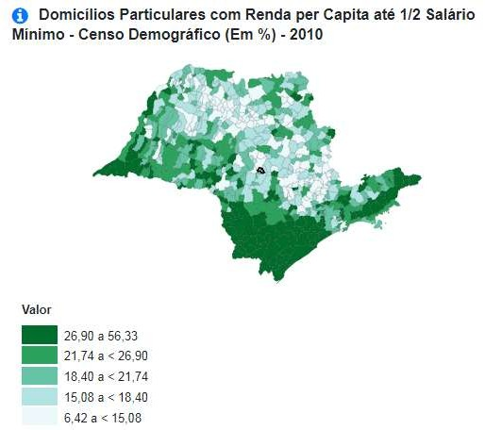

Figura 33: Domicílios Particulares com Renda Per Capita até ½ Salário Mínimo 2010.

O mapa traz os números de domicílios particulares que possuem renda per capita até meio (1/2) salário mínimo. Pode-se perceber que Barra Bonita encontra- se em uma região economicamente mais valorizada, visto que está localizada no centro do Estado de São Paulo, área de menores índices indicados no mapa.

- HABITAÇÃO E INFRAESTRUTURA

  - COLETA DE LIXO

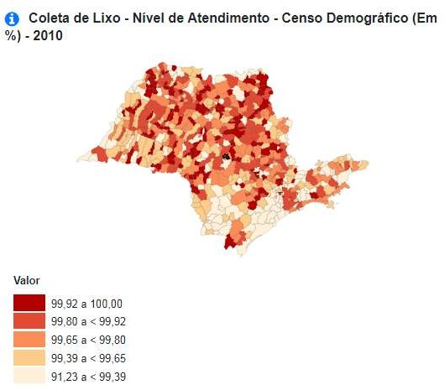

Figura 34: Coleta de Lixo

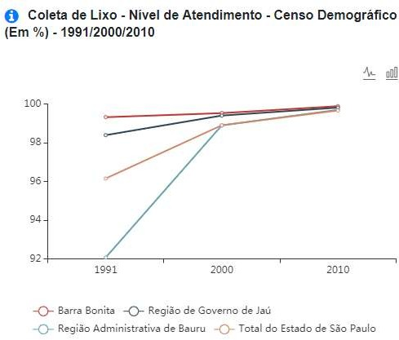

Gráfico 25: Coleta de Lixo

De acordo com o gráfico, podemos perceber que a coleta de lixo na cidade de Barra Bonita está em um nível bem satisfatório, permanecendo na faixa de 99,90% de atendimento. Desde 1991, a coleta de lixo está acima da média, se comparada com o Estado de São Paulo e as cidades de Jaú e Bauru.

  - ESGOTO SANITÁRIO

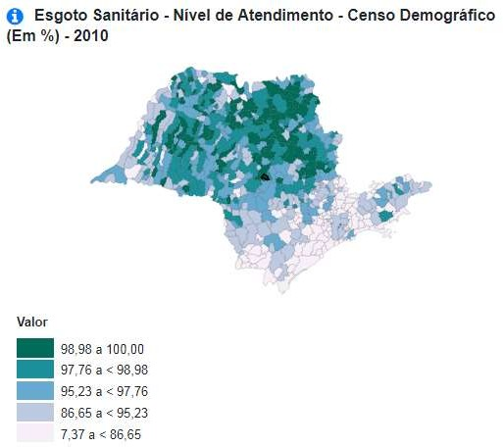

Figura 35: Esgoto Sanitário

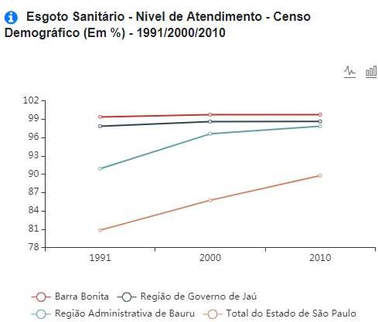

Gráfico 26: Esgoto Sanitário

De acordo com o gráfico, podemos perceber que o nível de atendimento da rede de esgoto sanitário na cidade de Barra Bonita está em um nível bem satisfatório, permanecendo na faixa de 99,74% de atendimento. Desde 1991, o atendimento da rede de esgoto sanitário está acima da média, se comparado com o Estado de São Paulo e as cidades de Jaú e Bauru.

  - ABASTECIMENTO DE ÁGUA

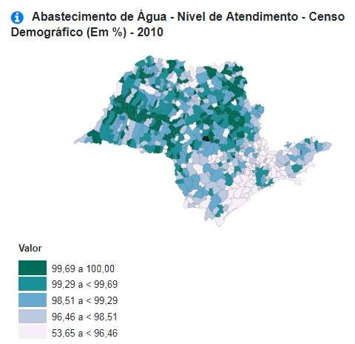

Figura 36: Abastecimento de Água.

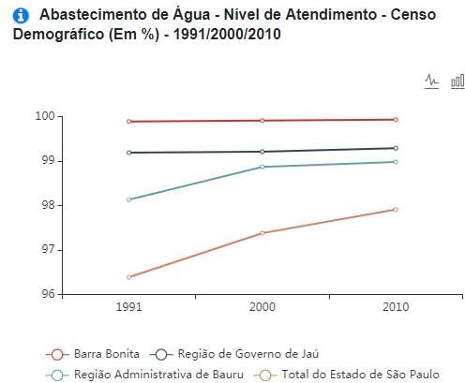

Gráfico 27: Abastecimento de Água

Segundo informações levantadas, é possível perceber que o abastecimento de água na cidade de Barra Bonita está em um nível bem satisfatório, permanecendo na faixa de 99,93% de atendimento. Desde 1991, o abastecimento de água nas residências, comércios e indústrias está acima da média, se comparado com o Estado de São Paulo e as cidades de Jaú e Bauru.

- EDUCAÇÃO

  - TAXA DE ANALFABETISMO DA POPULAÇÃO DE 15 ANOS E MAIS

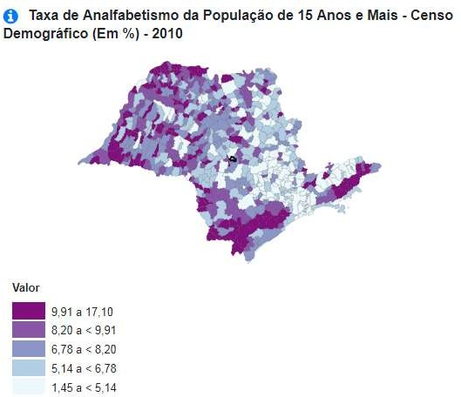

Figura 37: Taxa de Analfabetismo da População de 15 anos e mais

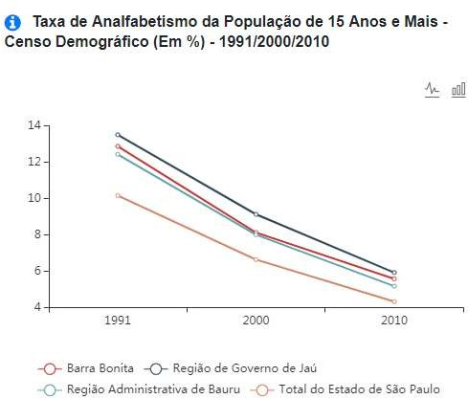

Gráfico 28: Taxa de Analfabetismo da População de 15 anos e mais

De acordo com o gráfico referente a taxa de analfabetismo da população de 15 anos e mais, Barra Bonita possui uma taxa de apenas 5,58% de pessoas maiores de 15 anos que não são capazes de ler e escrever ou que aprenderam a ler e escrever, mas esqueceram, e as que apenas assinam o próprio nome. Felizmente, o número de pessoas analfabetas da cidade de Barra Bonita vem caindo a cada ano, desde o ano de 1991.

  - POPULAÇÃO DE 18 A 24 ANOS COM PELO MENOS ENSINO MÉDIO COMPLETO
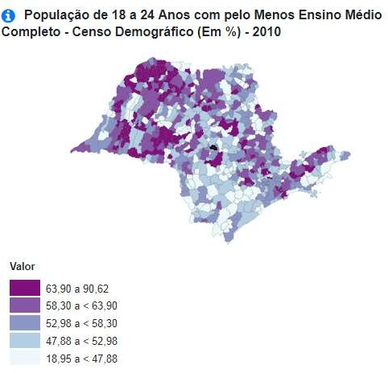

Figura 38: População de 18 a 24 anos com pelo menos Ensino Médio

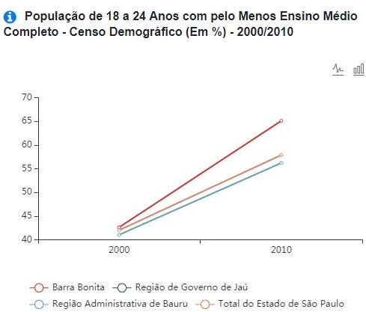

Gráfico 29: Taxa de Analfabetismo da População de 15 anos e mais

O gráfico anterior mostra a população de 18 a 24 anos com pelo menos ensino médio completo. O município de Barra Bonita possui uma taxa de apenas

65,11% de pessoas de 18 a 24 anos com pelo menos o ensino médio completo em relação à população total da mesma faixa etária. O número de pessoas entre 18 e 24 anos que concluíram o Ensino Médio Completo na cidade de Barra Bonita vem aumentando a cada ano, desde 200.

- EMPREGO E RENDIMENTO

  - PARTICIPAÇÃO DOS EMPREGOS FORMAIS DA INDÚSTRIA NO TOTAL DE EMPREGOS FORMAIS
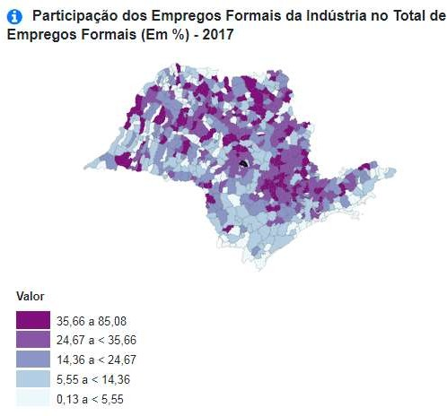

Figura 39: Participação dos Empregos Formais da Indústria no Total de Empregos Formais.

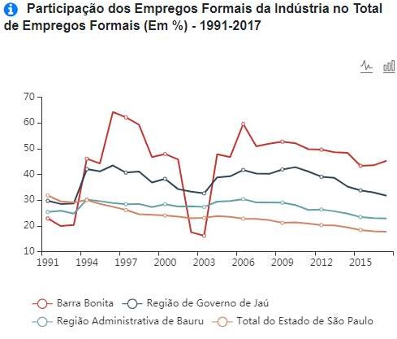

Gráfico 30: Participação dos Empregos Formais da Indústria no Total de Empregos Formais

De acordo com o gráfico, que apresenta a participação de Barra Bonita nos empregos formais da indústria, o município representava 22,90% de participação em 1991, disparando ao seu máximo, em 1996, para 64,24% (acima do total do Estado de São Paulo e de cidades como Jaú e Bauru). Em 2003, despencou e chegou ao mínimo com 16,16%, e retomando com 45,28% dessa participação em 2017.

  - PARTICIPAÇÃO DOS EMPREGOS FORMAIS DO COMÉRCIO ATACADISTA E VAREJISTA E DO COMÉRCIO E REPARAÇÃO DE VEÍCULOS AUTOMOTORES E MOTOCICLETAS NO TOTAL DE EMPREGOS FORMAIS
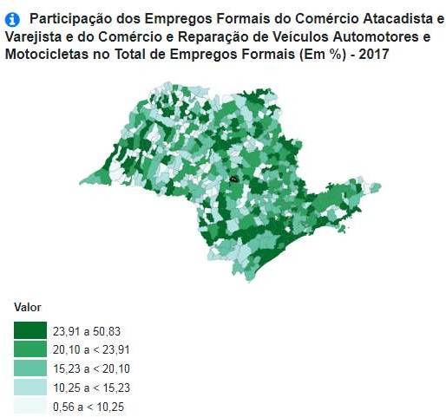

Figura 40: Participação dos Empregos Formais do Comércio Atacadista e Varejista e do Comércio e Reparação de Veículos Automotores e Motocicletas no Total de Empregos Formais

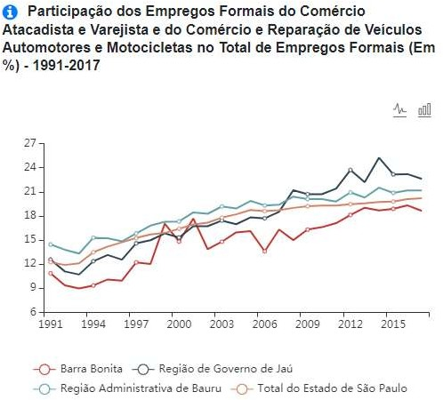

Gráfico 31: Participação dos Empregos Formais do Comércio Atacadista e Varejista e do Comércio e Reparação de Veículos Automotores e Motocicletas no Total de Empregos Formais

O gráfico apresenta a participação de Barra Bonita nos empregos formais do comércio atacadista e varejista e do comércio e reparação de veículos automotores e motocicletas. O município representava, em 1991, uma taxa de 10,76% e teve alta de forma gradativa para 18,63% em 2017.

  - PARTICIPAÇÃO DOS EMPREGOS FORMAIS DA AGRICULTURA, PECUÁRIA, PRODUÇÃO FLORESTAL, PESCA E AQUICULTURA NO TOTAL DE EMPREGOS FORMAIS
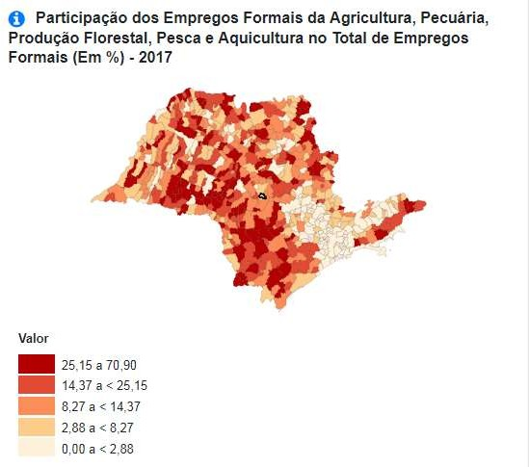

Figura 41: Participação dos Empregos Formais da Agricultura, Pecuária, Produção Florestal, Pesca e Aquicultura no total de Empregos Formais.

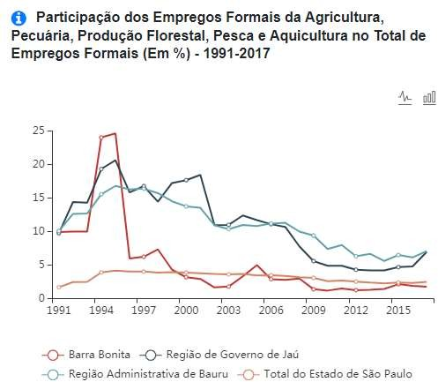

Gráfico 32: Participação dos Empregos Formais da Agricultura, Pecuária, Produção Florestal, Pesca e Aquicultura no total de Empregos Formais

De acordo com o gráfico, que apresenta a participação de Barra Bonita nos empregos formais da agricultura, pecuária, produção florestal, pesca e aquicultura, o município representava 24,63% de participação, em 1995, (acima do total do Estado de São Paulo e de cidades como Jaú e Bauru), despencando no ano seguinte e chegando à taxa de 1,78% dessa participação em 2017.

  - PARTICIPAÇÃO DOS EMPREGOS FORMAIS DA CONSTRUÇÃO NO TOTAL DE EMPREGOS FORMAIS
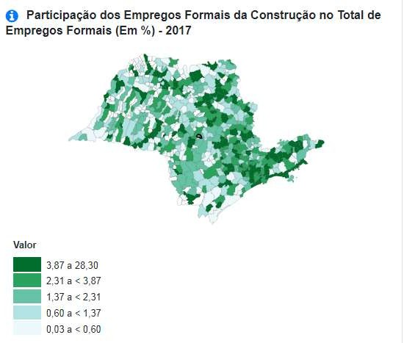

Figura 42: Participação dos Empregos Formais da Construção no total de Empregos Formais.

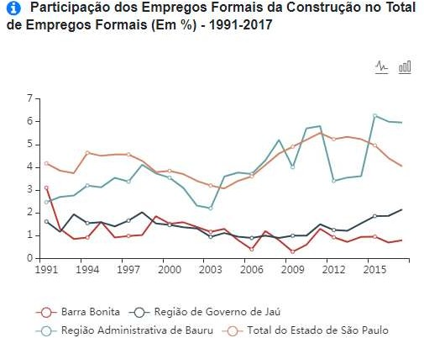

Gráfico 33: Participação dos Empregos Formais da Construção no total de Empregos Formais

De acordo com o gráfico de participação de Barra Bonita nos empregos formais da construção, o município representava 3,10% de participação em 1991 (apenas abaixo do total do Estado de São Paulo e acima de cidades como Jaú e Bauru). Em 2001, passou para 1,59% e chegou à taxa de apenas 0,80% dessa participação em 2017.

  - PARTICIPAÇÃO DOS EMPREGOS FORMAIS DOS SERVIÇOS NO TOTAL DE EMPREGOS FORMAIS
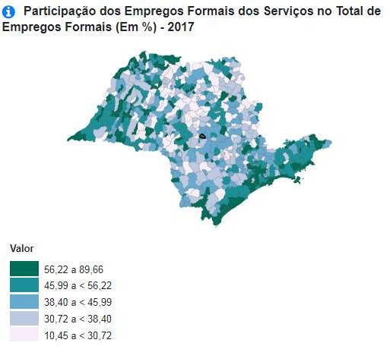

Figura 43: Participação dos Empregos Formais dos Serviços no total de Empregos Formais.

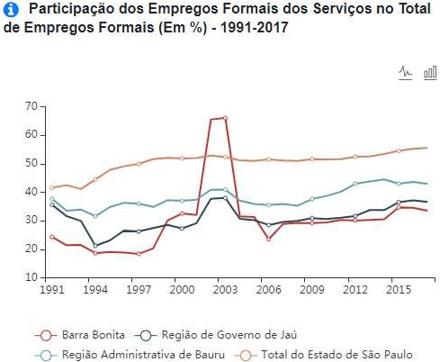

Gráfico 34: Participação dos Empregos Formais dos Serviços no total de Empregos Formais.

O gráfico acima apresenta a participação de Barra Bonita nos empregos formais dos serviços. O município representava, em 1991, 24,31% de participação, disparando em 2013 para 66,08% (acima do total do Estado de São Paulo e de cidades como Jaú e Bauru), estabilizando, em 2017, em 33,51%.

  - RENDIMENTO MÉDIO DOS EMPREGOS FORMAIS NA INDÚSTRIA

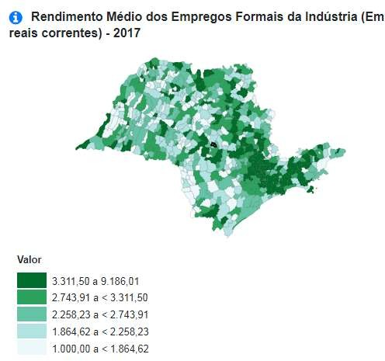

Figura 44: Rendimento Médio dos Empregos Formais na Indústria.

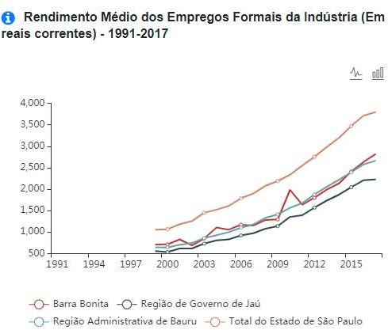

Gráfico 35: Rendimento Médio dos Empregos Formais na Indústria.

O gráfico acima apresenta o rendimento médio dos empregados formais na indústria na cidade de Barra Bonita. O cálculo é feito pela soma dos rendimentos médios dos empregos formais na indústria, em dezembro de cada ano, dividida pelo número de empregos formais (inclusive aqueles sem remuneração no mês).
Segundo a amostragem, o município gerava uma renda de R$ 712,43 (em 1991), subindo gradativamente para R$ 2.818,83 (em 2017).

  - RENDIMENTO MÉDIO DOS EMPREGOS FORMAIS DO COMÉRCIO ATACADISTA E VAREJISTA E DO COMÉRCIO E REPARAÇÃO DE VEÍCULOS AUTOMOTORES E MOTOCICLETAS
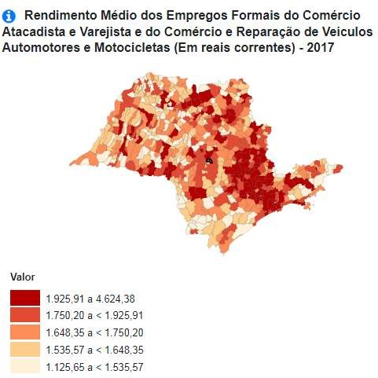

Figura 45: Rendimento Médio dos Empregos Formais do Comércio Atacadista e Varejista e do Comércio e Reparação de Veículos Automotores e Motocicletas.

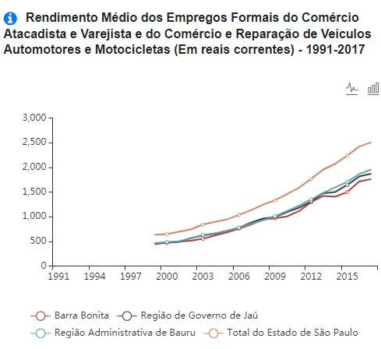

Gráfico 36: Rendimento Médio dos Empregos Formais do Comércio Atacadista e

Varejista e do Comércio e Reparação de Veículos Automotores e Motocicletas.

O gráfico acima apresenta o rendimento médio dos empregos formais do comércio atacadista e varejista e do comércio e reparação de veículos automotores e motocicletas na cidade de Barra Bonita. O cálculo é feito pela soma dos rendimentos médios dos empregos formais na indústria em dezembro de cada ano, dividida pelo número de empregos formais (inclusive aqueles sem remuneração no mês). De acordo com os valores, em 1999, o município gerava uma renda de R$ 458,34, subindo gradativamente, em 2017, para R$ 1.762,76.

  - RENDIMENTO MÉDIO DOS EMPREGOS FORMAIS DA AGRICULTURA, PECUÁRIA, PRODUÇÃO FLORESTAL, PESCA E AQUICULTURA
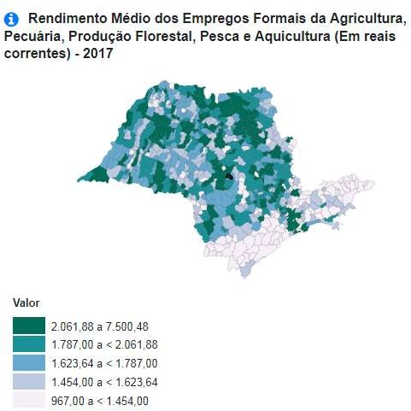

Figura 46: Rendimento Médio dos Empregos Formais da Agricultura, Pecuária, Produção Florestal, Pesca e Aquicultura.

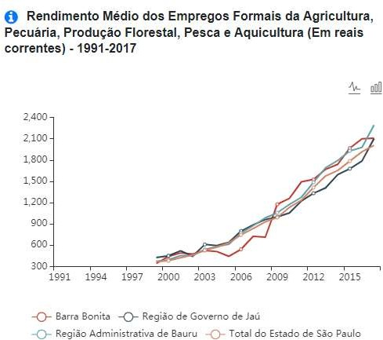

Gráfico 37: Rendimento Médio dos Empregos Formais da Agricultura, Pecuária, Produção Florestal, Pesca e Aquicultura.

De acordo com o gráfico, que apresenta o rendimento médio dos empregos formais da agricultura, pecuária, produção florestal, pesca e aquicultura na cidade de Barra Bonita, que significa a soma dos rendimentos médios dos empregos formais na indústria em dezembro de cada ano, dividida pelo número de empregos formais, inclusive aqueles sem remuneração no mês, o município gerava em 1999 uma renda de R$ 344,10, subindo gradativamente para R$ 2.107,87 em 2017.

  - RENDIMENTO MÉDIO DOS EMPREGOS FORMAIS DA CONSTRUÇÃO
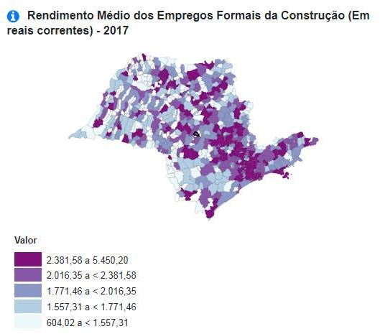

Figura 47: Rendimento Médio dos Empregos Formais da Construção.

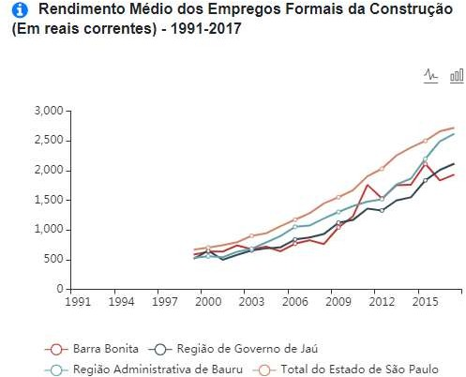

Gráfico 38: Rendimento Médio dos Empregos Formais da Construção.

Segundo o gráfico acima, que se refere ao rendimento médio dos empregos formais da construção na cidade de Barra Bonita, o município gerava uma renda de R$ 584,65 (em 1999), subindo gradativamente para R$1.931,32 (em 2017).
Os valores são calculados pela soma dos rendimentos médios dos empregos formais na indústria em dezembro de cada ano, dividida pelo número de empregos formais, inclusive aqueles sem remuneração no mês.

  - RENDIMENTO MÉDIO DOS EMPREGOS FORMAIS DOS SERVIÇOS
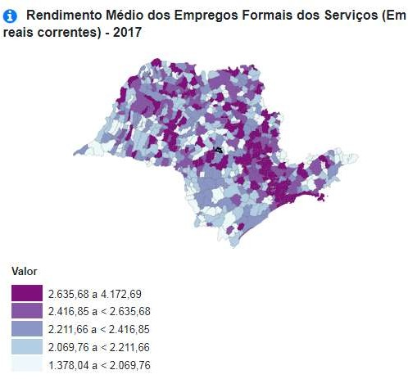

Figura 48: Rendimento Médio dos Empregos Formais dos Serviços.

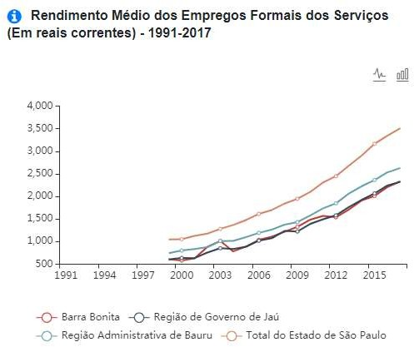

Gráfico 39: Rendimento Médio dos Empregos Formais dos Serviços.

O gráfico apresenta o rendimento médio dos empregos formais dos serviços na cidade de Barra Bonita, calculado pela soma dos rendimentos médios dos empregos formais na indústria em dezembro de cada ano, dividida pelo número de empregos formais (inclusive aqueles sem remuneração no mês). O município gerava uma renda R$ 608,24 (em 1999), subindo gradativamente para R$ 2.332,68 (em 2017).

  - RENDIMENTO MÉDIO DO TOTAL DE EMPREGOS FORMAIS

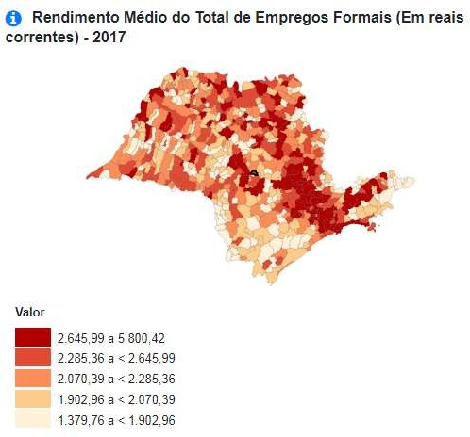

Figura 49: Rendimento Médio do Total de Empregos Formais.

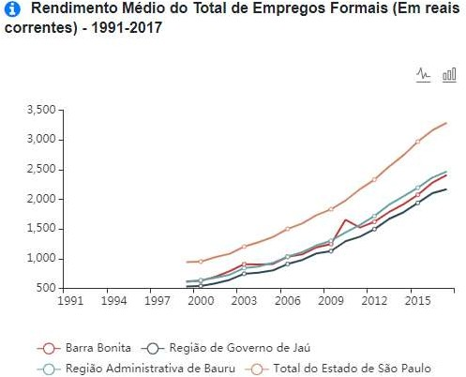

Gráfico 40: Rendimento Médio do Total de Empregos Formais.

Segundo o gráfico que traz o rendimento médio do total de empregos formais na cidade de Barra Bonita, em 1999, o município gerava uma renda média de R$ 619,55, subindo gradativamente para R$ 2.406,89 (em 2017). O valor médio é calculado pela soma dos rendimentos médios dos empregos formais na indústria

em dezembro de cada ano, dividida pelo número de empregos formais, considerando também aqueles sem remuneração no mês.

- ECONOMIA

  - PARTICIPAÇÃO NAS EXPORTAÇÕES DO ESTADO

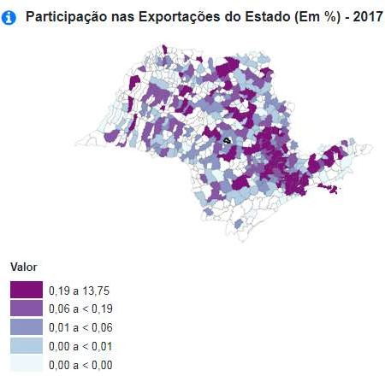

Figura 50: Participação nas Exportações do Estado.

De acordo com o mapa, que mostra a participação de Barra Bonita nas exportações do estado, o município não colabora com as exportações do estado, sendo sua taxa 0%.

  - PARTICIPAÇÃO DA INDÚSTRIA NO TOTAL DO VALOR ADICIONADO
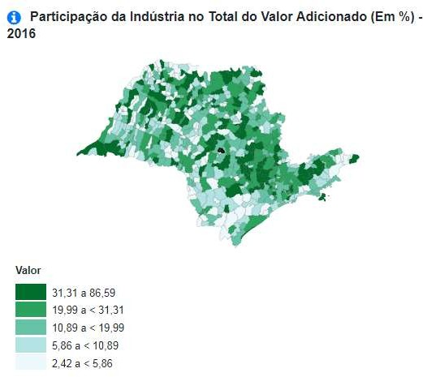

Figura 51: Participação da Indústria no Total do Valor Adicionado.

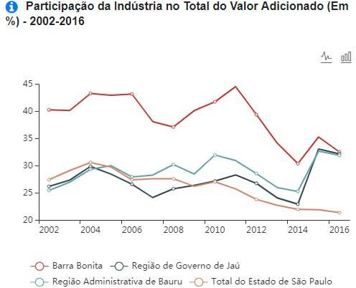

Gráfico 41: Participação da Indústria no Total do Valor Adicionado.

Baseado nos dados trazidos pelo gráfico, que apresenta a participação da indústria no total do valor adicionado em Barra Bonita, em 2002, o município tinha uma taxa de 40,29%, passando para 44,56% em 2011 (maior índice), passando para 32,56% em 2016 (sempre acima das taxas do Estado de São Paulo e de cidades como Jaú e Bauru).

  - PIB

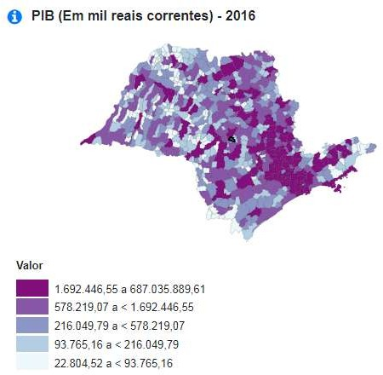

Figura 52: PIB.

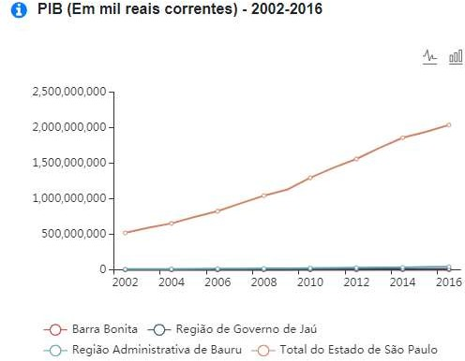

Gráfico 42: PIB.

O gráfico acima apresenta o PIB de Barra Bonita (total dos bens e serviços produzidos pelas unidades produtoras), ou seja, a soma dos valores adicionados acrescida dos impostos. O município produziu um total de R$ 441.480,67 (em 2002), subindo para R$ 1.385.045,77 (em 2016).

  - PARTICIPAÇÃO NO PIB DO ESTADO

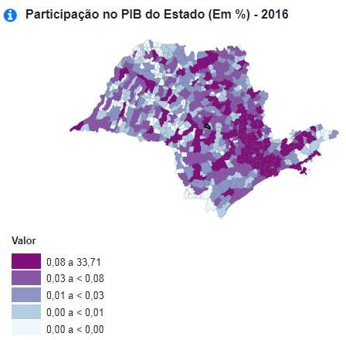

Figura 53: Participação no PIB do Estado.

Segundo o mapa que apresenta a participação no PIB do estado, Barra Bonita possui uma taxa de 0,07% de participação.

  - PARTICIPAÇÃO DA AGROPECUÁRIA NO TOTAL DO VALOR ADICIONADO
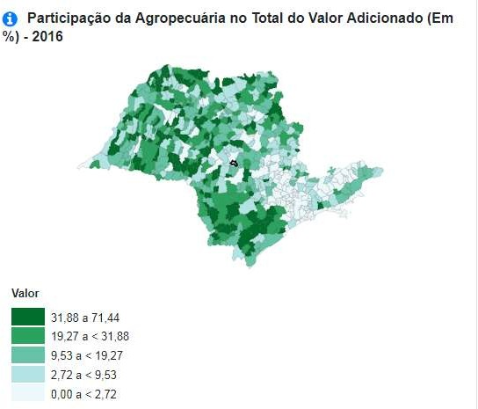

Figura 54: Participação da Agropecuária no Total do Valor Adicionado.

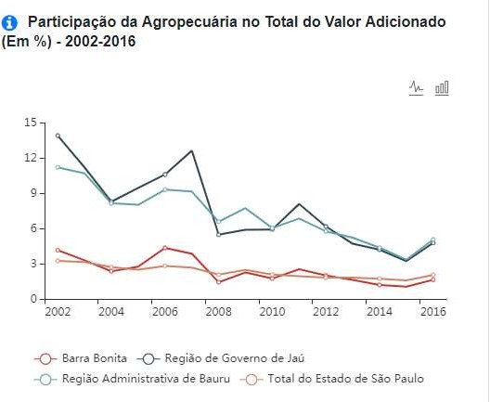

Gráfico 43: Participação da Agropecuária no Total do Valor Adicionado.

De acordo com o gráfico referente à participação da agropecuária no total do valor adicionado de Barra Bonita, (valor que a atividade agropecuária agrega aos bens e serviços consumidos no seu processo produtivo), o município apresenta um total de 4,18% em 2002, caindo em 2016 para apenas 1,67%.

  - PARTICIPAÇÃO DOS SERVIÇOS NO TOTAL DO VALOR ADICIONADO

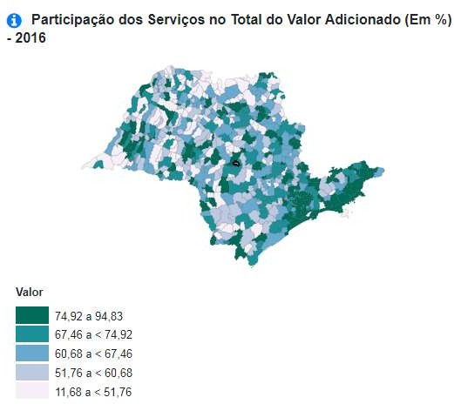

Figura 55: Participação dos Serviços no Total do Valor Adicionado.

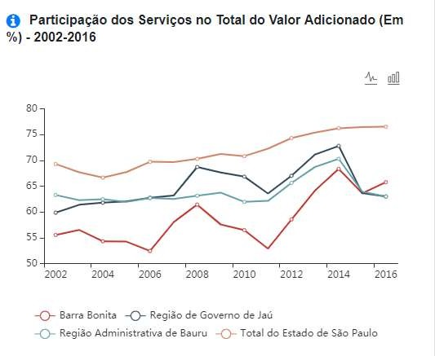

Gráfico 44: Participação dos Serviços no Total do Valor Adicionado.

O gráfico traz a participação dos serviços no total do valor adicionado de Barra Bonita, que é o valor que a atividade das empresas de serviços agrega aos bens e serviços consumidos no seu processo produtivo (incluindo a Administração Pública). A cidade apresenta um total de 55,53% em 2002, subindo para 65,77% em 2016.

  - PIB PER CAPITA

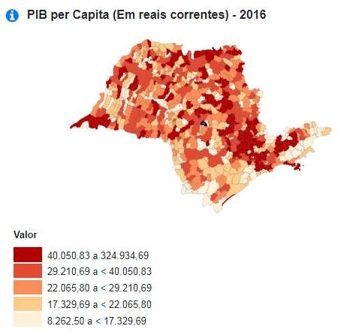

Figura 56: PIB Per Capita.

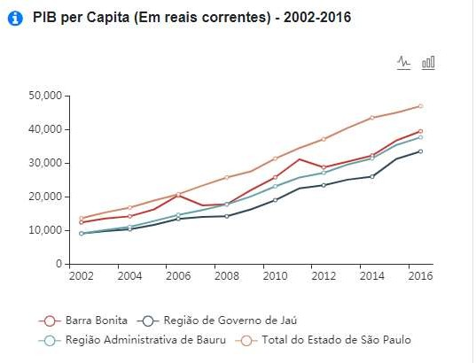

Gráfico 45: PIB Per Capita.

O PIB per capita de Barra Bonita é trazido pelo gráfico acima, considerando a soma dos valores adicionados acrescida dos impostos. O município apresenta um total de R$ 12.443,09 em 2002, subindo para R$ 39.539,97 no ano de 2016.

- IMPOSTOS

ESPECIFICAÇÃO FONTE VALORES

RECEITAS CORRENTES | MUNICIPAL | 1.639.501,61
IPTU | MUNICIPAL | 7.358.190,41
ITBI | MUNICIPAL | 1.122.851,58
ISS | MUNICIPAL | 9.872.932,77
TAXAS | MUNICIPAL | 1.914.720,84
CONTRIBUIÇÃO DE MELHORIA | MUNICIPAL | 21.908.187,21
CONTRIBUIÇÃO ECONÔMICA | MUNICIPAL | 2.653.036,71
RECEITA PATRIMONIAL | MUNICIPAL | 83.233,20
JUROS E CORREÇÕES MONETÁRIAS | DIVERSOS | 207.708,91
SERVIÇOS ADMINISTRATIVOS | MUNICIPAL | 6.335,48
SERVIÇOS DE TRANSPORTE | MUNICIPAL | 58.845,55
FUNDO DE PARTICIPAÇÃO DOS MUNICÍPIOS | MUNICIPAL | 22.251.780,00
ITR | MUNICIPAL | 458.301,05
RECURSOS HÍDRICOS | FEDERAL | 85.193,23
RECURSOS MINERAIS | FEDERAL | 353.505,37
ROYALTIES PRODUÇÃO DE PETRÓLEO | FEDERAL | 251.955,35
RECURSO SUS | FEDERAL | 6.135.432,09

RECURSO FNAS | FEDERAL | 279.995,48
RECURSO FNDE | FEDERAL | 2.549.944,55
ICMS | MUNICIPAL | 37.431.314,28
IPVA | MUNICIPAL | 6.379.981,71
IPI | MUNICIPAL | 300.465,42
CIDE | MUNICIPAL | 69.335,15
BANCO DO POVO | ESTADUAL | 600,38
FUNDO A FUNDO | ESTADUAL | 563.469,75
CONVÊNIOS EDUCAÇÃO | ESTADUAL | 2.992.569,23
RECURSO FMAS | ESTADUAL | 102.295,77
TRANSFERÊNCIAS DE INSTITUIÇÕES PRIVADAS | MUNICIPAL | 94.379,72
RECURSO FUNDEB | ESTADUAL | 10.923.763,13
INDENIZAÇÕES, RESTITUIÇÕES E RESSARCIMENTOS | MUNICIPAL | 153.009,60
OUTRAS RECEITAS PRIMÁRIAS | MUNICIPAL | 297.902,34
ALIENAÇÃO DE BENS | MUNICIPAL | 85.500,00
RECURSO SUS | FEDERAL | 2.059.000,00
PROGRAMAS DE EDUCAÇÃO | FEDERAL | 430.424,00
PROGRAMAS DE INFRAESTRUTURA E TRANSPORTE | FEDERAL | 278.620,62
OUTRAS TRANSFERÊNCIAS DA UNIÃO | FEDERAL | 131.625,00
CONVÊNIOS DO ESTADO PARA EDUCAÇÃO | ESTADUAL | 289.179,96
CONVÊNIOS DO ESTADO PARA INFRAESTRUTURA E TRANSPORTE | ESTADUAL | 1.842.230,75

OUTROS CONVÊNIOS DO ESTADO
ESTADUAL
3.684.578,68

Quadro 1 - Arrecadação de Impostos do Município

- OCUPAÇÃO E USO DO SOLO
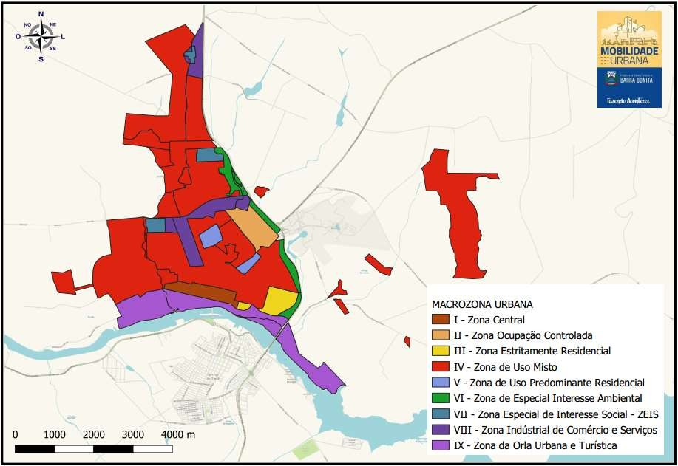

Figura 57 - Divisões da Macrozona Urbana de Barra Bonita

A cidade de Barra Bonita é subdividida em nove (09) zonas para uso e ocupação do solo, sendo, em maior abundância, predominantemente de uso misto, com pouca diferenciação para as zonas estritamente residenciais e/ou comerciais, tendo apenas uma pequena parte para as Zonas de Interesse Social (ZEIS).
Às margens do Rio Tietê, localizam-se as zonas da Orla Turística e Central, sendo as regiões que iniciaram o processo de urbanização no município. Próximo às rodovias que intermeiam a cidade, localizam-se as únicas zonas estritamente

residenciais e de interesse ambiental, seguidos pela zona de ocupação controlada devido a área ambiental.

- INFRAESTRUTURA BÁSICA

  - DE ACESSO Rodoviário
O município de Barra Bonita, localizado no Estado de São Paulo, tem como cidades limítrofes:
- Jaú: 20,4 km de distância.
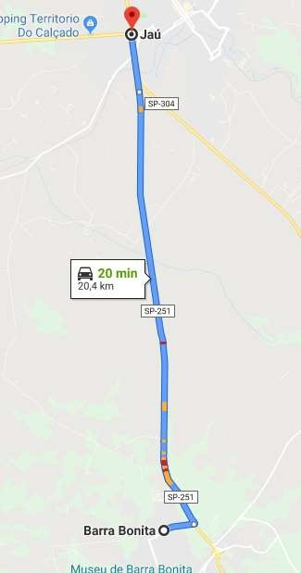

Figura 58 - Limítrofe Barra Bonita - Jaú

- Mineiros do Tietê: 17,5 km de distância.
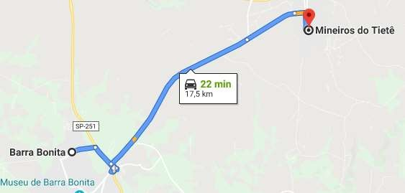
Figura 59 - Limítrofe Barra Bonita - Mineiros do Tietê

- Igaraçu do Tietê: 7,3 km de distância.
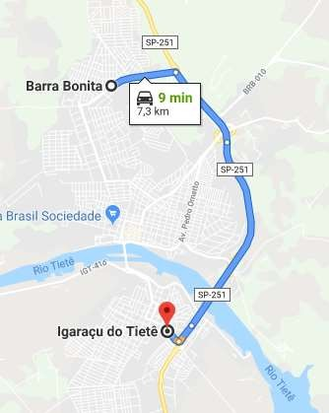
Figura 60 - Limítrofe Barra Bonita - Igaraçu do Tietê

- São Manuel: 35,6 km de distância.

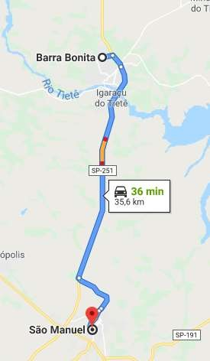
Figura 61 - Limítrofe Barra Bonita - São Manuel

- Macatuba: 22,3 km de distância.

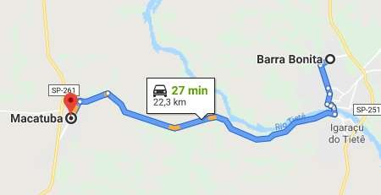
Figura 62 - Limítrofe Barra Bonita - Macatuba

Empresas de transporte rodoviário:


Atende as cidades de Botucatu, Campos Sales, Igaraçu do Tietê, Jaú, Santa Tereza, Santo André, São Bernardo do Campo, São Caetano do Sul, São Manuel e São Paulo. O acesso às cidades é feito pela rodovia SP-255.


Atende as cidades de Dois Córregos, Mercadante e Mineiros do Tietê. Todas as cidades são atendidas pela rodovia SP-255.



Atende as cidades de Águas de São Pedro, Piracicaba, Santa Maria da Serra, São Pedro. Todas as cidades são acessadas pela rodovia SP-255.


Atende as cidades de São Vicente, Santos e Praia Grande, todas pela rodovia SP-255.

Fluvial

Marina Do Vale Tietê: A Marina do Vale Tietê fica localizada na margem direita do Rio Tietê, ao lado do conjunto aquático Dr. Wady Mucare e tem uma área aproximada de 12.400 m2. Atualmente, abriga em média 60 embarcações; porém possui capacidade para abrigar em média 200 embarcações pequenas e 100 embarcações de porte médio e grande.
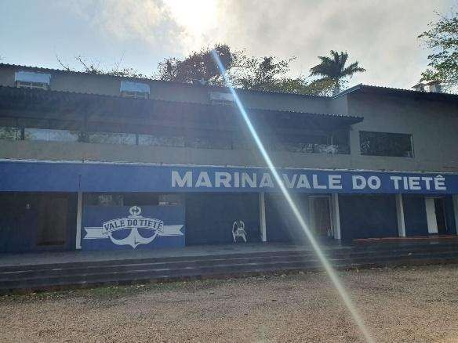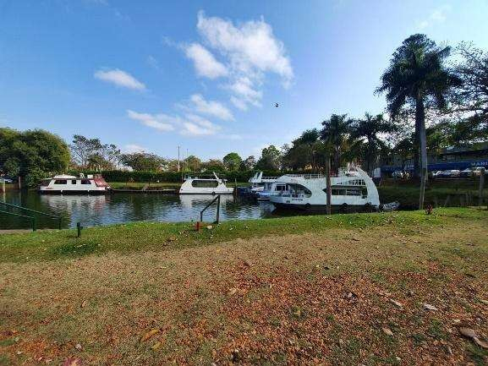
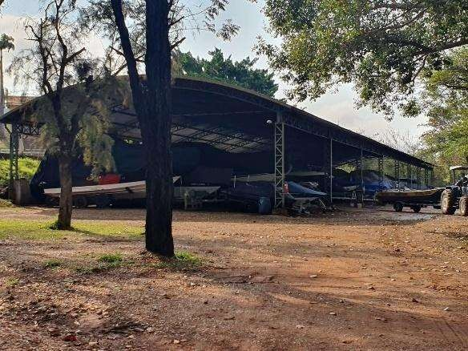
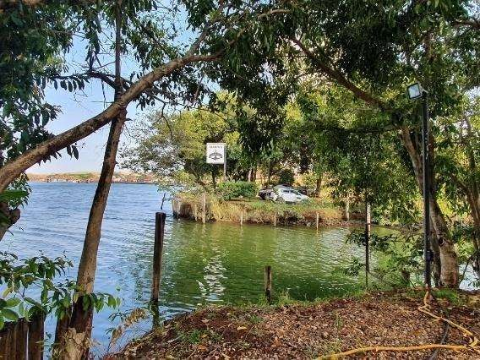
Imagem 4 - Marina Do Vale Tietê

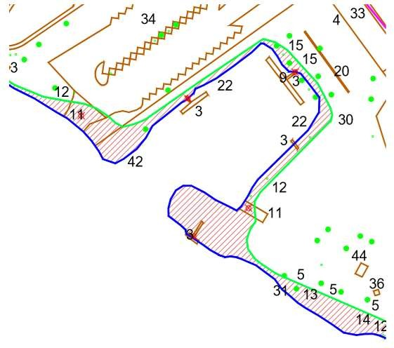

Figura 63 - Área de atracadouros do Município de Barra Bonita

Atracadouros: Estrutura usada para atracar barcos na costa do Rio Tietê, formado por passarela que se fixa no fundo do leito do rio. A costa possui 18 atracadouros para embarcações.

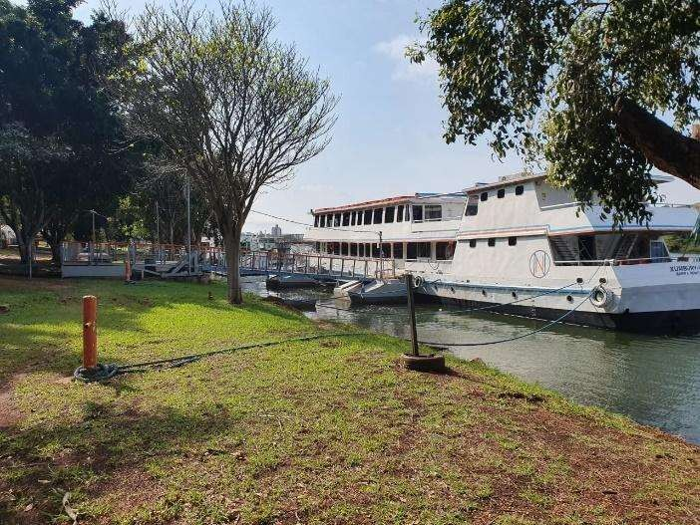
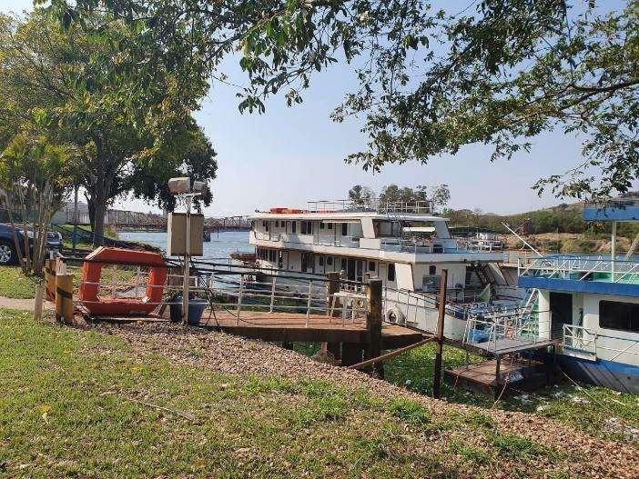

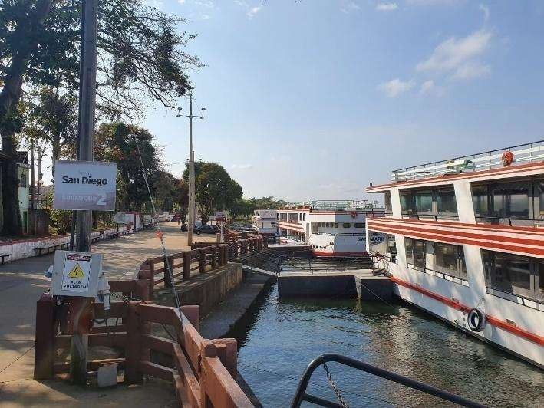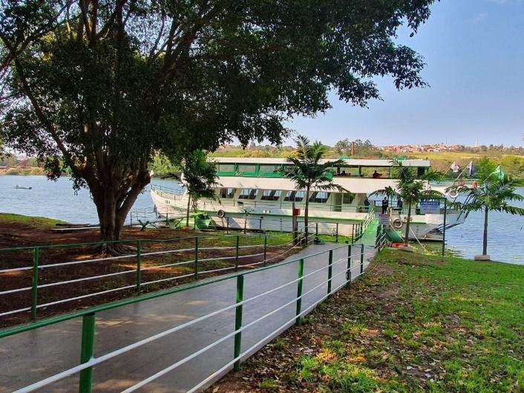

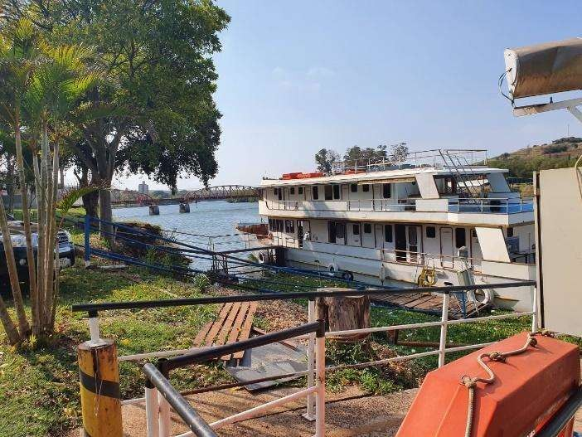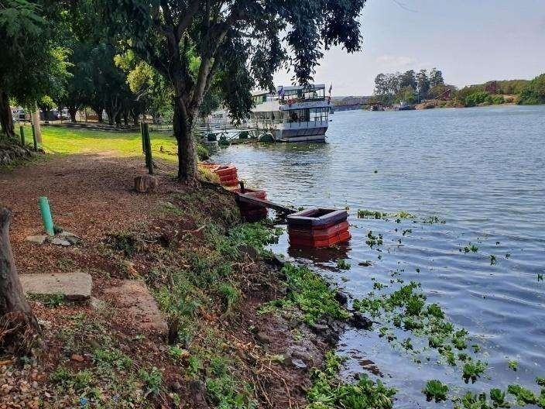
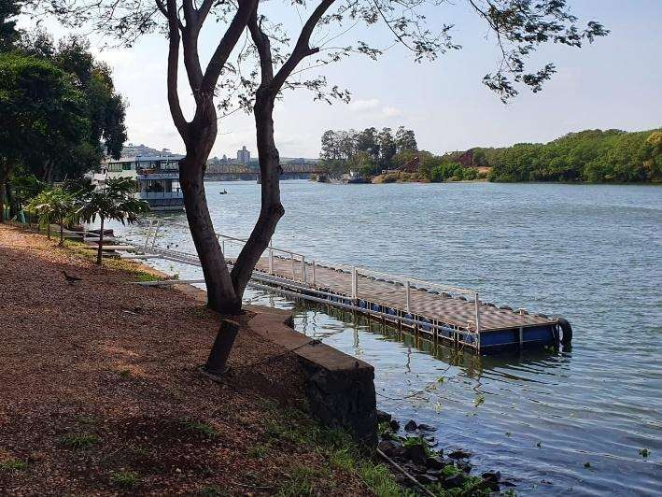
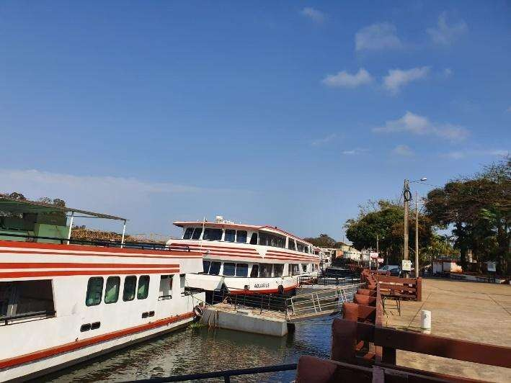

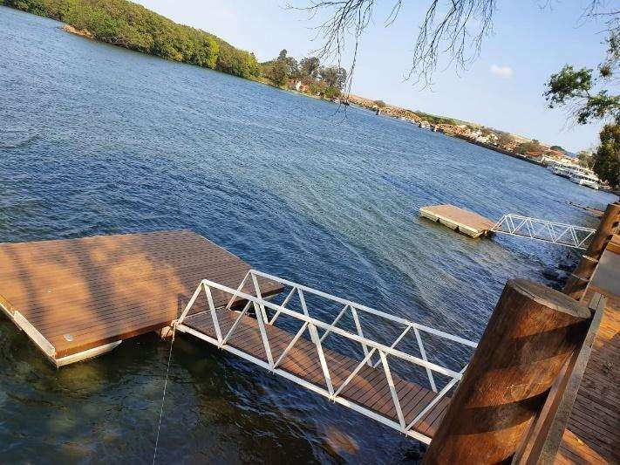

Imagem 5 - Atracadouros de Barra Bonita

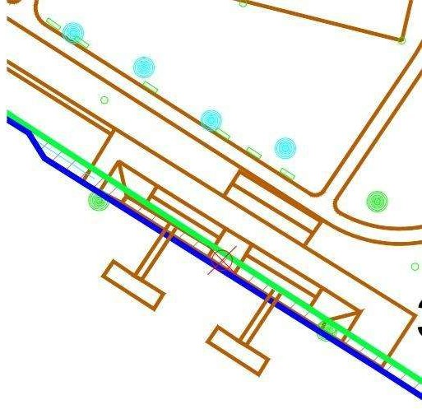

Figura 64 - Área dos Portos de Barra Bonita

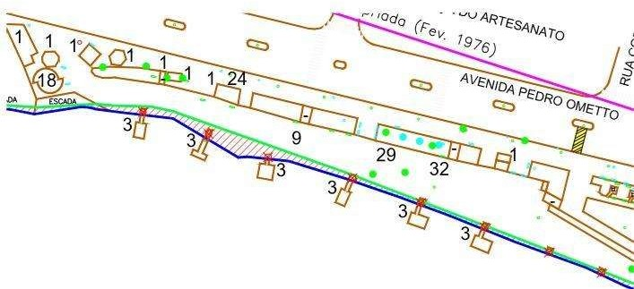
Figura 65 - Macrovisão dos Portos de Barra Bonita

Porto: Localizado à beira do rio (chamado de porto fluvial), o porto está relacionado com o espaço que, situado na orla turística, permite o atracamento de barcos para o atendimento de pessoas e serviços. No espaço em que se encontra, existem bancos para descanso e oferece total acessibilidade, tornando-se um ponto turístico da cidade.

Estaleiro: Situado às margens do Rio, o estaleiro apresenta instalações apropriadas para a construção ou reparo de embarcações. O estaleiro de Barra Bonita presta serviços para, em média, duas ou três embarcações por mês.
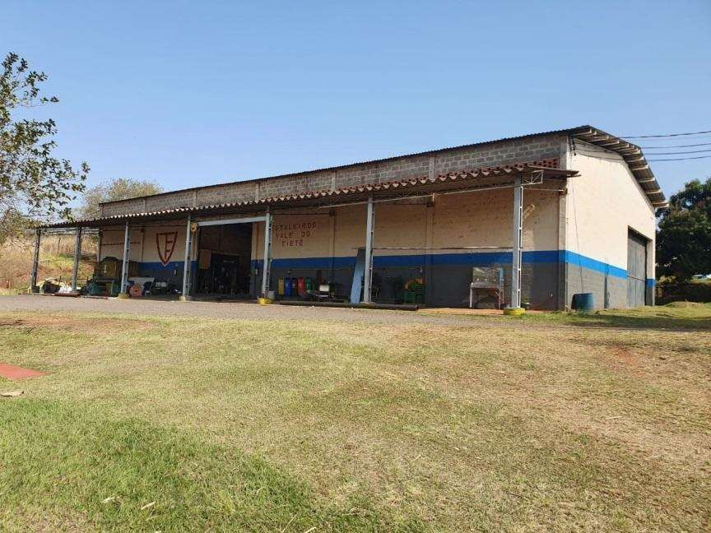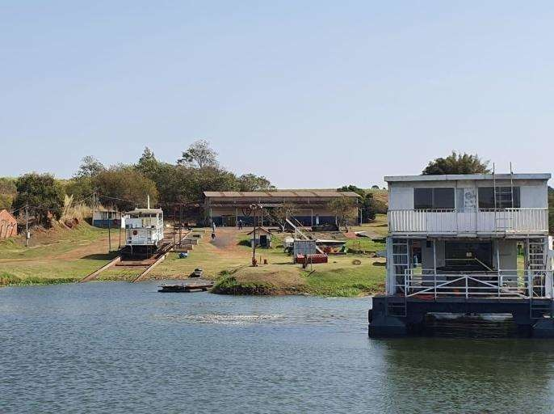
Imagem 6 - Estaleiro Vale do Tietê

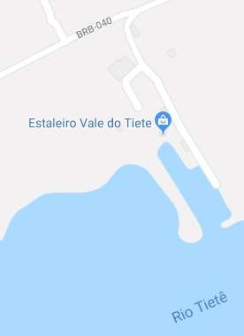

Figura 66 - Localização Estaleiro Vale do Tietê

Aéreo

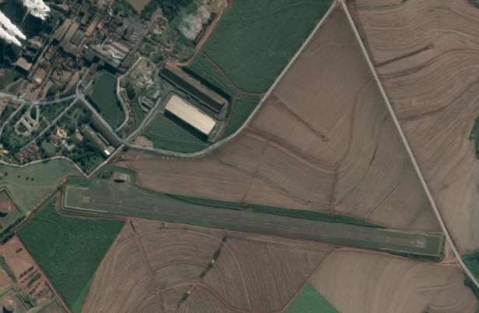
Imagem 7 - Aeroporto Fazenda Santa Luíza

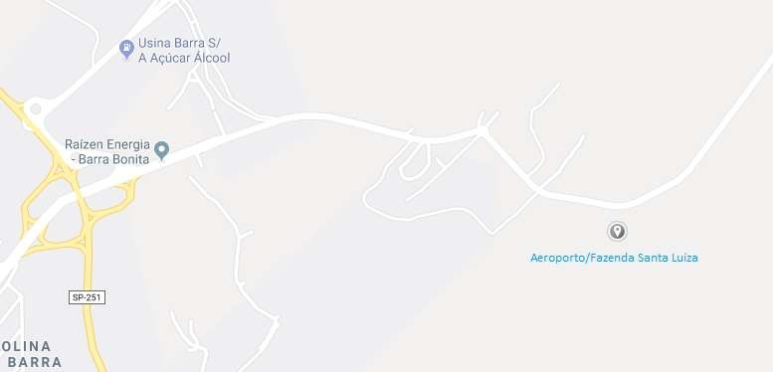
Figura 67 - Localização Aeroporto Fazenda Santa Luíza

O aeroporto da Fazenda Santa Luíza está localizado na cidade de Barra Bonita, no estado de São Paulo, e possui dimensões de 1400x25m e superfície de asfalto.

  - URBANA

Abastecimento de Água e Rede de Esgoto
Todo o tratamento de água do município de Barra Bonita se inicia com a captação de água de poços artesianos, através de bombas hidráulicas submersas. Após bombeada, a água é transferida para reservatórios nos quais recebem uma dosagem de solução de hipoclorito de sódio 12% m/m, de modo que, após a cloração (reações de hidrólise, dissociação, neutralização e oxirredução), ela adquire uma concentração de cloro livre que atende aos padrões de potabilidade vigente.
Depois de clorada, as águas recebem adição de ácido hexafluorsilicico 21% m/m para fluoretação (reação de dissociação), ela adquire uma concentração de flúor que atende aos padrões de potabilidade vigente e, por fim, são distribuídas à população. O controle analítico dos teores de cloro e flúor, além dos demais parâmetros, são realizados diariamente.
O sistema de macromedição encontra-se em funcionamento parcial (em fase de reforma e adequação) assim como está sendo efetuada a troca de hidrômetros sem custo à população, para que seja feita uma leitura de volume consumido (de acordo com a lei e normas vigentes).

Volume disponibilizado:

Tabela 1 - Capacidade volumétrica dos reservatórios de água potável

Capacidade volumétrica dos reservatórios de água potável
Reservatório Nº | Capacidade (m³) | Localização | Denominação (apelido)
R1 | 500 | Av. Pedro Ometto | Piscinão
R2 | 0 | Rua Amantino Godoy | (foi Demolido)
R3 | 700 | Rua Antenor Balsi | Três Caixas
R4 | 500 | Rua Antenor Balsi | Três Caixas
R5 | 500 | Rua Antenor Balsi | Três Caixas
R6 | 500 | Rua Andre Moretti | Verdão
R7 | 500 | Rua Andre Moretti | Verdão
R8 | 450 | Rua Atilio Cervati | Habitacional
R9 | 420 | Rua Atilio Cervati | Habitacional
R10 | 60 | Rua Domingos Ghedin | Boca Rica

R11 | 500 | Rua João Piva | Nova Barra
R12 | 2000 | Rua Armando Moreti | Sonho Nosso 2
R13 | 500 | Rua Silvio Cestari | Sonho nosso 3
R14 | 750 | Av. Dionizio Dutra e Silva | Cohab
R15 | 500 | Rua Avelino Bressanin | Sonho Nosso 5
Total | 8.380

Obs: População servida de água potável = 100%

Tabela 2 - Estações de Tratamento de Esgotos e Estações Elevatórias de esgoto

Estações de Tratamento de Esgotos e Estações Elevatórias de esgoto
ETE ou EEE | Localização | Finalidade | Denominação (apelido)
1 | Jardins dos Ypes | Tratamento | ETE J. dos Ypes
2 | Residencial Stangherlin | Tratamento | ETE R. Stangherlin
3 | Residencial Casagrande | Tratamento | ETE R. Casagrande
4 | Loteamento "Pôr do sol" | Elevatória | EEE Pôr do sol
5 | Sonho Nosso II | Elevatória | EEE Sonho Nosso II
6 | Loteamento "Vitoria" | Elevatória | EEE J. Vitoria
7 | SP 255 | Tratamento | ETE Sonho Nosso II
8 | Antigo Matadouro | Elevatória | EEE Matadouro
9 | Loteamento São Sebastião | Elevatória | EEE J. São Sebastião
10 | Praça dos namorados | Elevatória | EEE P. dos Namorados
11 | Jardim Santa Helena | Elevatória | EEE J. Santa Helena
12 | Estrada Municipal | Tratamento | ETE Municipal
Obs: População atendida pelo tratamento de esgoto = 99%

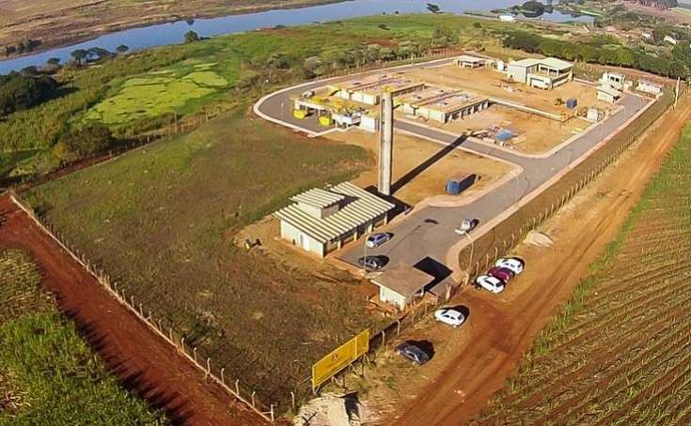

Imagem 8 - Estação de Tratamento de Esgoto (ETE)

A ETE (Estação de Tratamento de Esgoto) de Barra Bonita foi entregue oficialmente no dia 19 de março de 2019, no aniversário de 136 anos da Estância Turística de Barra Bonita, em cerimônia realizada.
A obra começou em julho de 2011 e foi concluída em 2019, depois de quase 8 anos. O DAEE (Departamento de Água e Energia Elétrica) é o responsável pela construção da ETE. A justificativa para a demora, segundo o órgão, se deve a complexidade e o alto valor do investimento e alterações do projeto com a necessidade de construção de novos emissários.
Por isso a obra foi dividida em duas etapas. A primeira foi de 2011 a 2015 e a segunda até 2019, quando foi finalizada. A informação do DAEE é de que se trata de uma das mais modernas do Brasil em tratamento de esgoto.
Segundo o prefeito José Luis Rici, a estação foi o maior presente que Barra Bonita poderia ter recebido no dia do aniversário da cidade.
Localizada à margem direita do Rio Tietê, junto à estrada vicinal BR 040, a ETE tem custo final de aproximadamente R$ 30 milhões e capacidade para tratar 100% dos esgotos domésticos de Barra Bonita.

A Estação

A ETE de Barra Bonita vai operar com um conjunto de reatores anaeróbio e aeróbio, flotação por ar dissolvido e desinfecção final com luz ultravioleta. A obra conta também com uma estação elevatória, de 3,3 mil metros de interceptores, emissários e linha de recalque, e sistema de água de reuso.
Este processo de tratamento, além de apresentar um baixo custo de implantação e operação, necessita pouca área para ser implantado e apresenta simplicidade operacional, baixa produção de lodos e eficiência compatível com a legislação ambiental.

Limpeza Pública

A população atendida pela coleta de lixo é de 100%. O atual sistema de gerenciamento de resíduos atende a totalidade da população do município, ou seja, 34.943 pessoas, porém este atendimento começa a encontrar dificuldades de ser cumprido integralmente, em função das quebras constantes do caminhão coletor e de seu compactador do município.
São gerados, em média, 760 gramas de resíduos sólidos por dia por habitante, considerando todo o resíduo coletado na cidade. Este valor foi obtido utilizando as balanças da usina de cana da cidade (pertencentes ao grupo Raízen) nas quais os resíduos foram pesados durante 5 dias seguidos.
Os resíduos sólidos gerados em Barra Bonita são domésticos, em sua maior parte, gerando a quantidade de 26 toneladas por dia e uma outra pequena parte dos resíduos sólidos gerados nas empresas corresponde a 2%, sendo coletados semanalmente aos sábados e destinados ao aterro sanitário municipal.
Serviço de varrição: executado de segunda à sexta, por funcionários da Prefeitura, nas praças e ruas centrais.
Capina: executada periodicamente por funcionários da Prefeitura.
Poda de árvores: executada quando necessário, por funcionário especializado para os serviços, fiscalizado por engenheiros agrônomos do quadro de funcionários municipais e tem como destino o aterro de inertes.
Por se tratar de uma cidade de pequeno porte, com base econômica rural (cana-de-açúcar), não são encontrados grande geradores de resíduos sólidos no

município. O recolhimento dos resíduos é feito junto com a coleta da cidade, sendo em sua maioria, resíduos compostos de lixo doméstico.
A coleta seletiva é realizada por empresa terceirizada, com praticamente o mesmo itinerário da coleta de lixo orgânico. Ocorre uma vez por semana, no período da manhã, com uma equipe de 2 coletores e 1 motorista, e é depositado em locais próprios da empresa terceirizada.
O município de Barra Bonita não dispõe de unidades de triagem e compostagem e não possui unidades de transbordo.

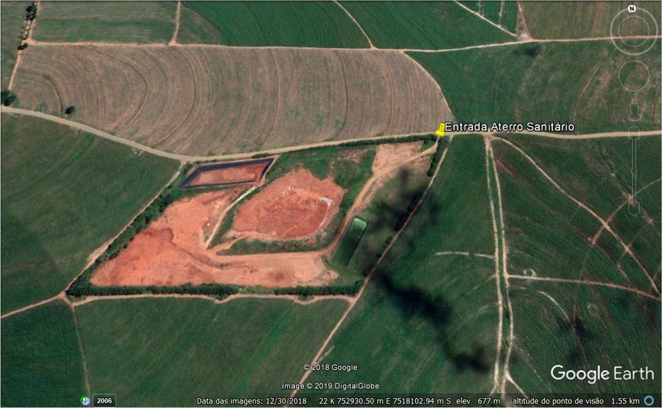

Imagem 9 - Localização do Aterro Sanitário

Entre os maiores e mais frequentes problemas encontrados no serviço de coleta de lixo estão a geração de resíduos volumosos (sofás, armários, frutas e móveis em geral) e disposição dos mesmos em locais indevidos. Apesar de resultados semelhantes, cada município possui características próprias na composição gravimétrica dos resíduos sólidos, pois sua produção varia de acordo com o desenvolvimento do local. Em uma análise não muito rigorosa, podemos estimar a seguinte composição do RSU: Metal 5,0%, Papel, Papelão e Tetrapak 15%, Plástico 10%, Vidro 5,0%, Orgânico 60% e Outros 6,0%.

Energia Elétrica

Tabela 3 - Histórico de Consumo de Energia Elétrica

Histórico / Detalhes - Energia Elétrica
População  34,971 | Concessionária: CPFL - COMPANHIA PAULISTA DE FORÇA E  LUZ  Índices de Qualidade
 | RESIDENCIAL | COMER CIAL | RURA L | INDUSTR IAL | ILUMINA ÇÃO PÚBLICA | PODE R PÚBLI  CO | SERVI ÇO PÚBLI  CO | CONSU MO PRÓPRI  O | TOTAL
Consumo (MWh) | 32,482 | 14,926 | 545 | 14,741 | 6,695 | 2,021 | 8,677 | 58 | 80,145
Consumid  ores | 14,401 | 974 | 112 | 114 | 140 | 140 | 23 | 2 | 15,906
Consumo Médio  (kWh/Ano) | 2,256 | 15,325 | 4,870 | 129,309 | 47,821 | 14,435 | 377,27  5 | 28,812 | 620,103
Consumo Médio  Mês (kWh/ Mês) | 188 | 1,277 | 406 | 10,776 | 3,985 | 1,203 | 31,440 | 2,401 | 645,082

Apesar do alto consumo de energia nos setores: residencial, comercial rural e industrial, os maiores índices de consumo são realizados pelos setores do serviço público do município, incluindo a iluminação pública.
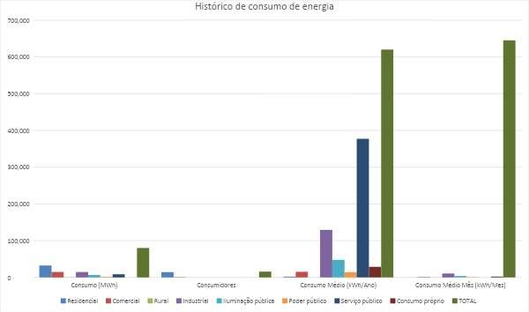

Gráfico 46 - Histórico do Consumo de Energia Elétrica

Histórico de Consumo (MWh) Geral
ANO | RESIDENC IAL | COMERC IAL | RUR AL | INDUST RIA | IL.PÚBLI CA | PODE R PÚBLI  CO | SERV.PÚBL ICO | CONS.PÓP RIO | TOTAL
2018 | 32.482 | 14.926 | 545 | 14.741 | 6.695 | 2.021 | 8.677 | 58 | 80.145
2017 | 31.815 | 15.028 | 599 | 20.969 | 6.499 | 1.902 | 8.210 | 55 | 85.077
2016 | 30.988 | 15.314 | 640 | 16.703 | 6.149 | 1.774 | 8.007 | 46 | 79.621
2015 | 31.471 | 16.819 | 778 | 19.618 | 6.192 | 2.046 | 7.942 | 50 | 84.916
2014 | 32.097 | 17.716 | 923 | 21.622 | 6.301 | 2.133 | 9.166 | 55 | 90.012
2013 | 30.649 | 17.787 | 1.507 | 18.764 | 6.272 | 1.989 | 7.023 | 59 | 84.048
2012 | 29.604 | 17.480 | 2.556 | 28.372 | 5.993 | 2.052 | 8.079 | 53 | 94.191
2011 | 27.731 | 16.453 | 2.567 | 25.009 | 6.052 | 2.038 | 8.416 | 53 | 88.319
2010 | 26.651 | 15.483 | 2.981 | 30.987 | 5.905 | 1.805 | 8.165 | 50 | 92.026
2009 | 25.740 | 14.930 | 2.745 | 31.548 | 5.879 | 1.681 | 8.194 | 51 | 90.767
2008 | 24.318 | 14.246 | 2.777 | 28.446 | 5.817 | 1.683 | 8.162 | 51 | 85.499
2007 | 23.732 | 13.865 | 2.679 | 25.825 | 5.581 | 1.518 | 8.202 | 52 | 81.454
2006 | 22.360 | 12.727 | 2.819 | 23.932 | 5.353 | 1.565 | 8.537 | 57 | 77.350


Tabela 4 - Histórico de Consumo (2006-2018)

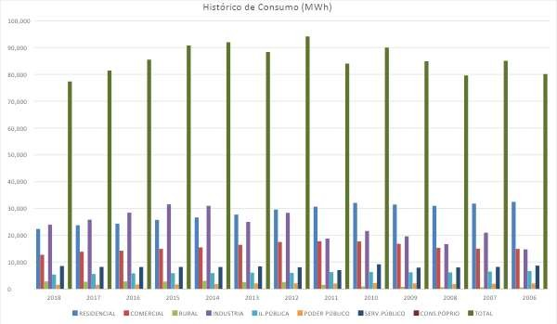

Gráfico 47 - Histórico de Consumo (2006-2018)

Nota-se que o consumo de energia ao longo dos anos foi diminuindo gradativamente nos setores: residencial, comercial, rural e, em especial o industrial que, no último ano reduziu o consumo de forma considerável. Em contrapartida, o consumo dos setores públicos do município oscila no decorrer dos anos, mantendo- se na média anual de consumo.

  - EQUIPAMENTOS E SERVIÇOS

    - De Saúde
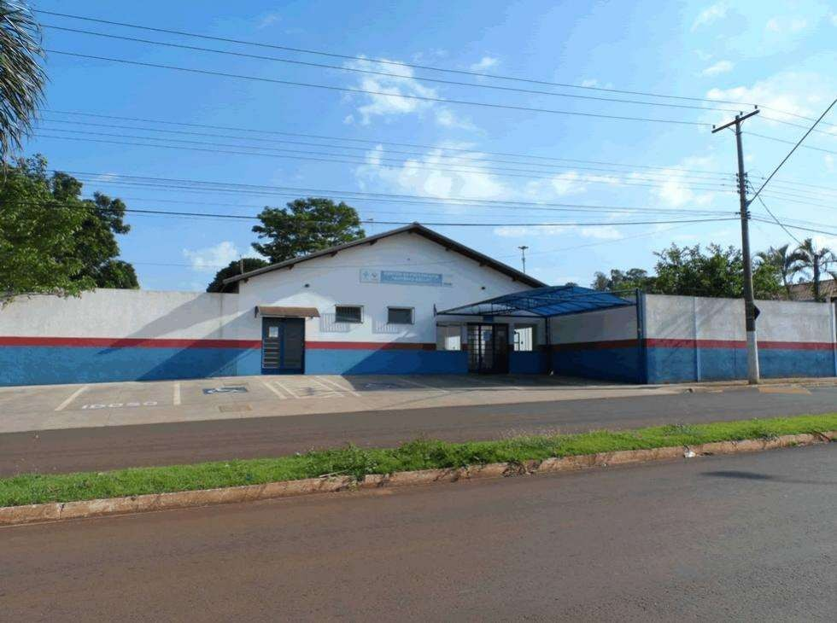
Imagem 10 - Centro de Fisioterapia

Endereço: Av. Arthur Balsi, 1129 - Conj. Res. Cel José V. França

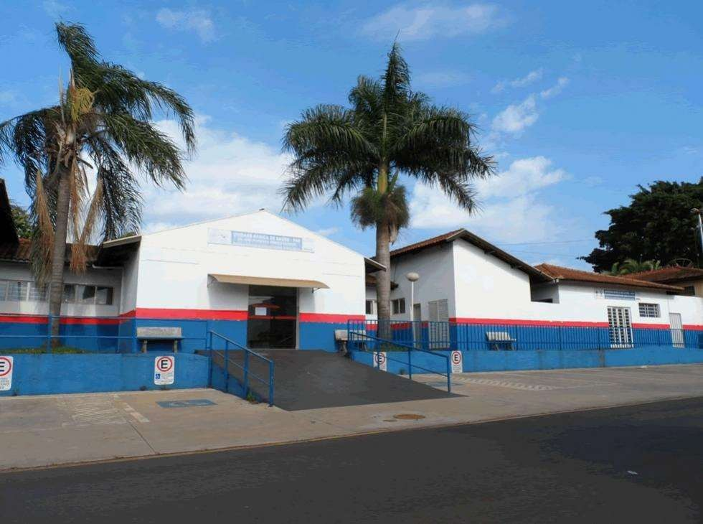

Imagem 11 - Posto de Saúde Cohab

Endereço: Rua Francisco Angelici, 21 - Conj. Res. Cel José V. França

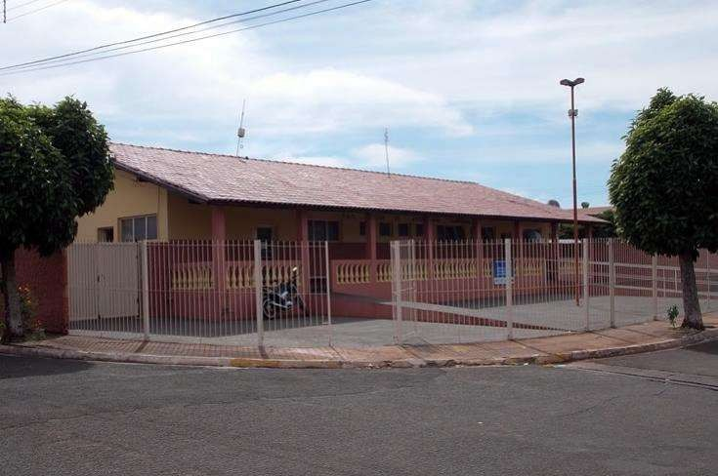
Imagem 12 - Posto de Saúde Vila Correia

Endereço: Rua Domingos Ghedin, 272 - Vila Boca Rica

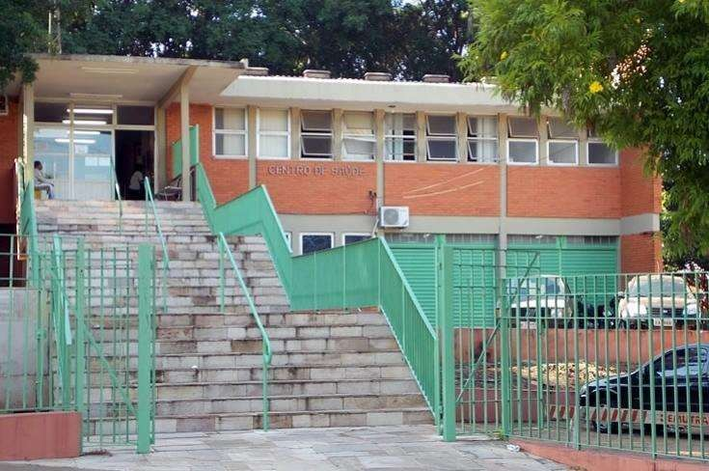

Imagem 13 - Posto de Saúde Central

Endereço: Rua Antônio Francisco Pompeu, 302 - Vila Operária

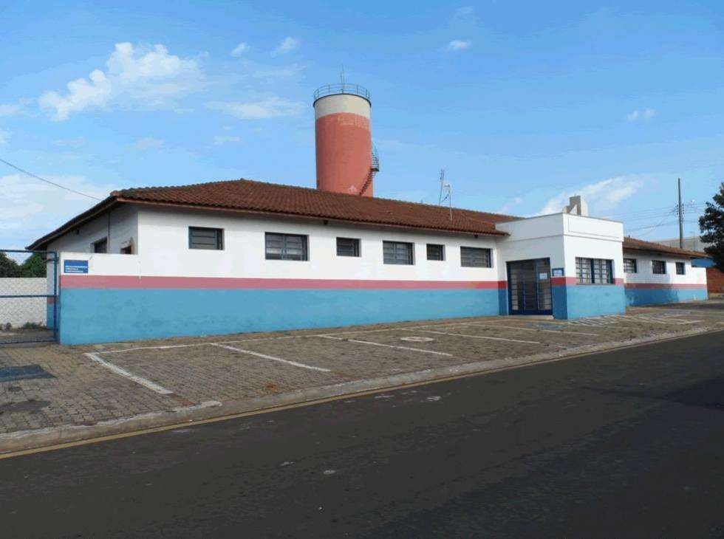
Imagem 14 - Posto de Saúde Sonho Nosso Endereço: Leona Pompeu, 201 - Sonho Nosso II

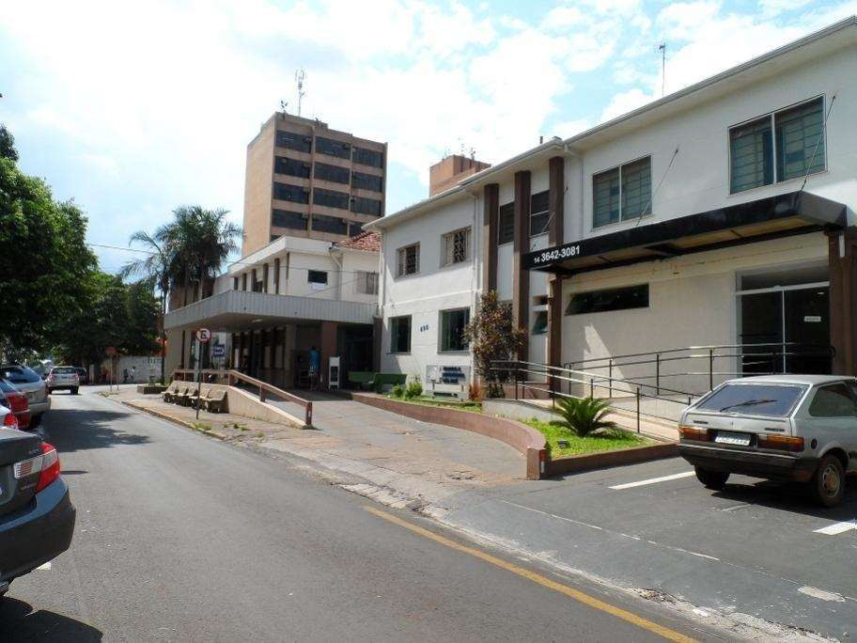

Imagem 15 - Pronto Socorro Municipal

Endereço: Rua 14 de Dezembro, 490 - Jardim Vista Alegre

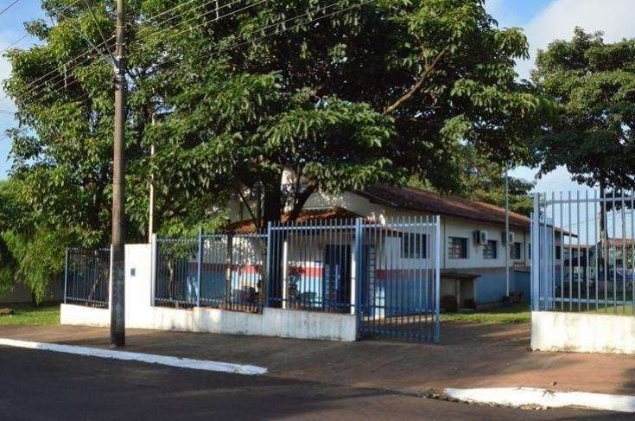
Imagem 16 - Posto de Saúde da Família Endereço: Av. João Paulo II, 309 - Cohab

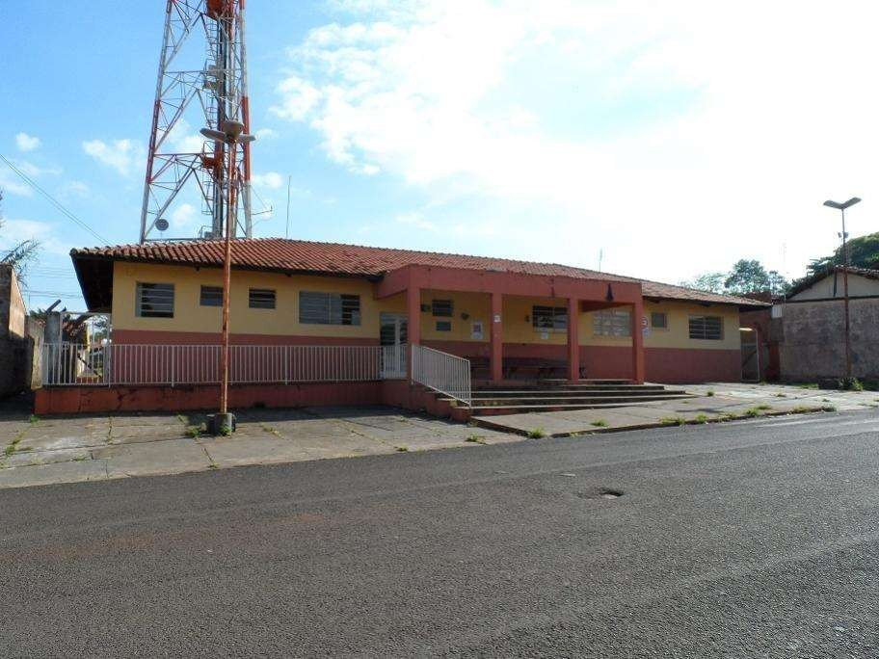

Imagem 17 - Posto de Saúde Habitacional

Endereço: Rua Fiori Gigliotti, 365 - Núcleo Habitacional de Barra Bonita

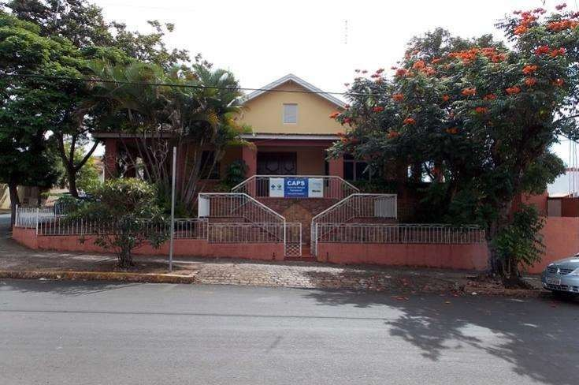

Imagem 18 – CAPS

Endereço: Rua Av. da Saudade, 196 - Vila Nova

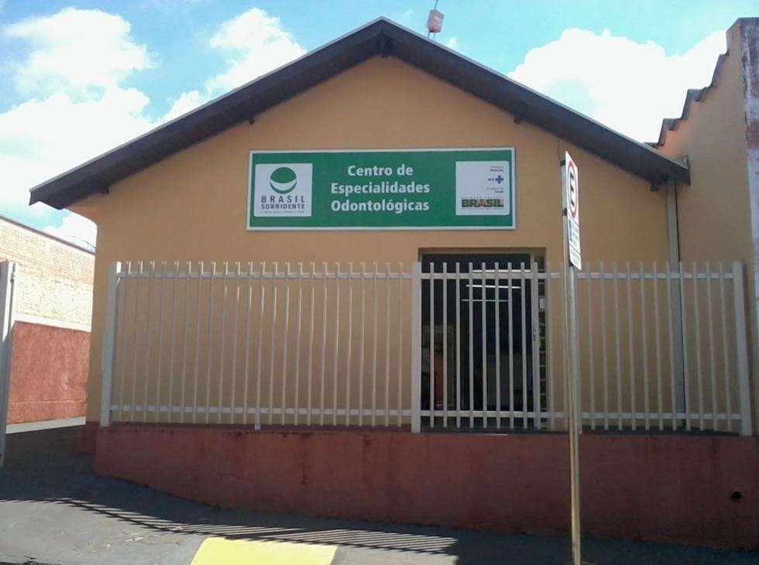

Imagem 19 - Centro de Especialidades Odontológicas (CEO) Endereço: Rua Francisco Ribeiro de Andrade, 60 - Vila Maria Cristina

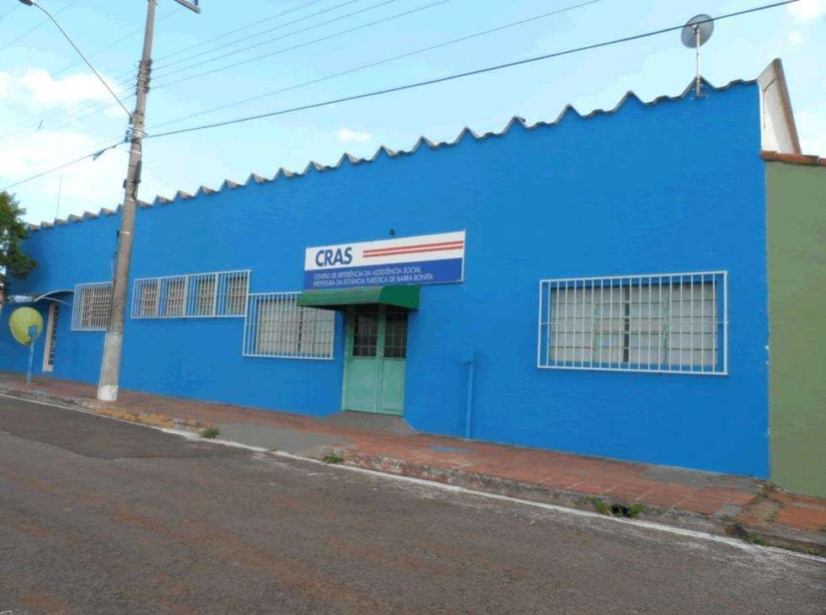
Imagem 20 – CRAS

Endereço: Rua José Paulino, 430 - Conj. Res. Cel José V. França

Imagem 21 - PACS - Programa de Agentes Comunitários de Saúde Endereço: Rua Leona Pompeu, 201 - Sonho Nosso II
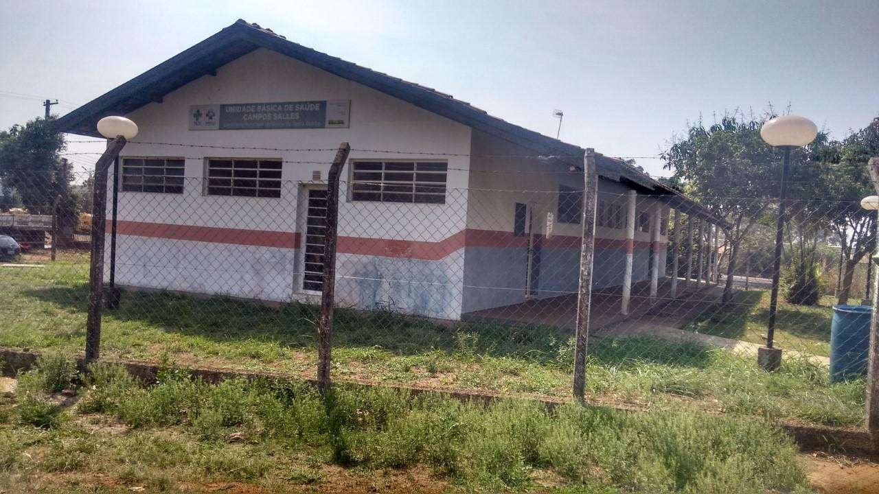
Imagem 22 - Posto de Saúde Campos Salles Endereço: Rod. SP 255 - KM 169 - Campos Salles

    - De Escolas

      - Creches
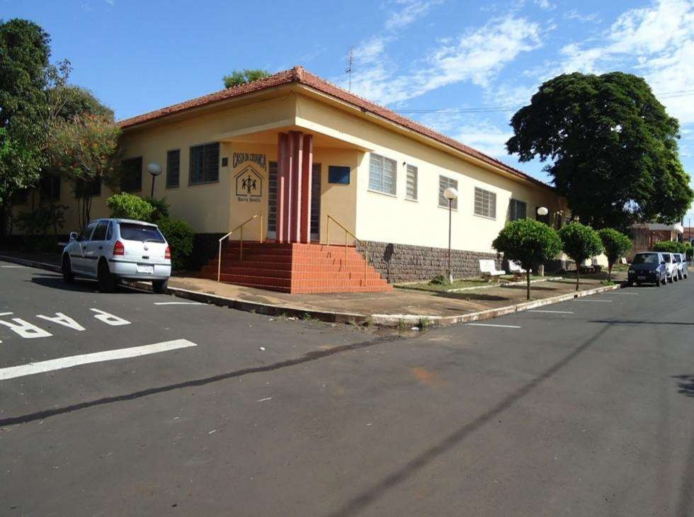
Imagem 23 - Casa da Criança

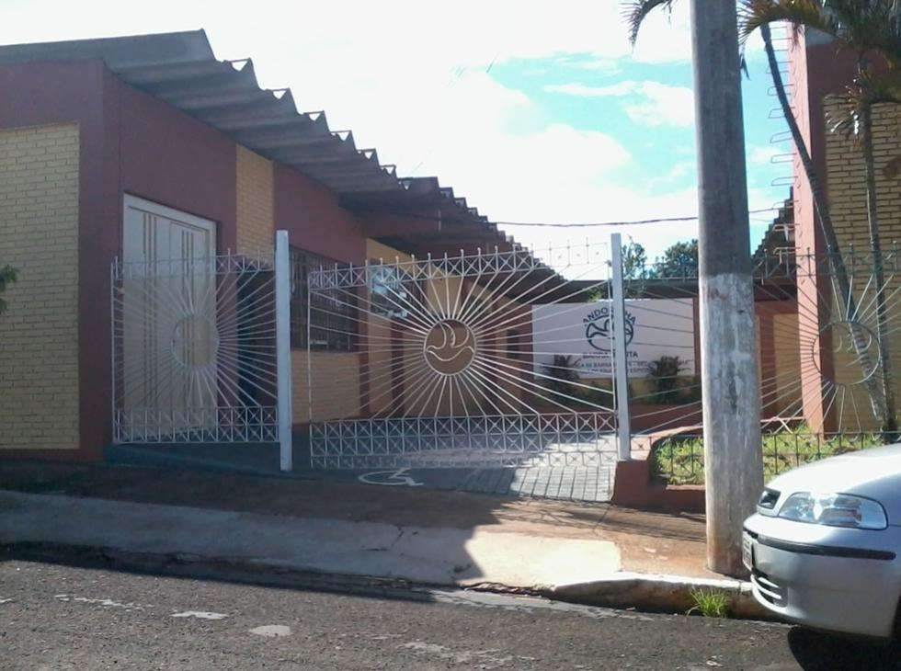
Endereço: Rua Aurélio Saffi, 167 - Vila São Caetano

Imagem 24 - Casa da Criança – Andorinha

Endereço: Rua Luiz Reginato, 262 - Jardim Vista Alegre

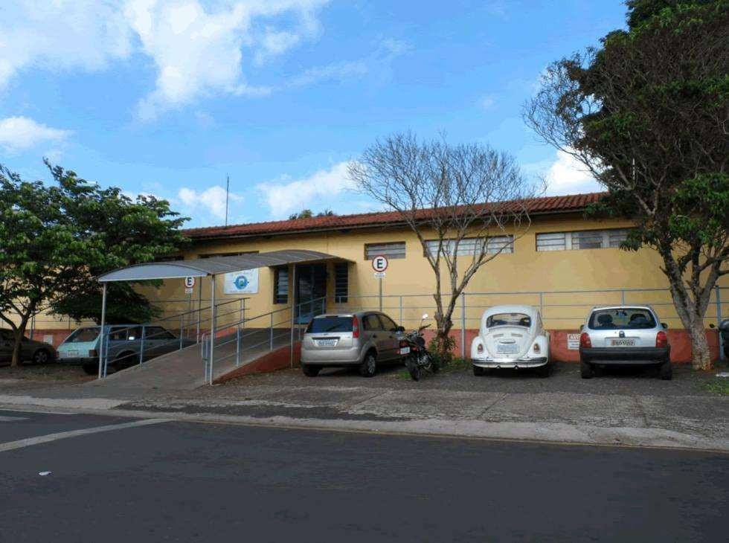

Imagem 25 - Casa da Criança Mundo Encantado

Endereço: Rua Francisco Angellici, 81 - Conj. Res. Cel José V. França

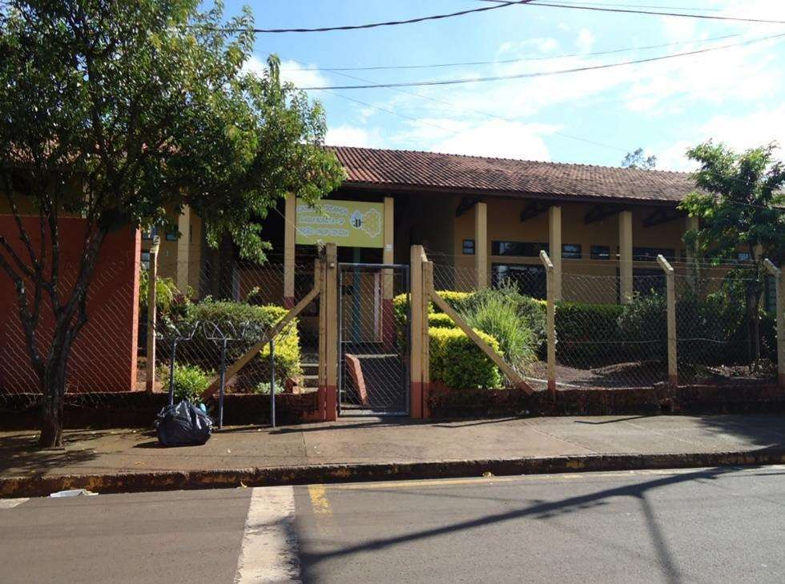
Imagem 26 - Casa da Criança Seção Cenira

Endereço: Rua Dirce Manfrinato Romanini,171 Núcle Hab. Comendador Orlando Ometto

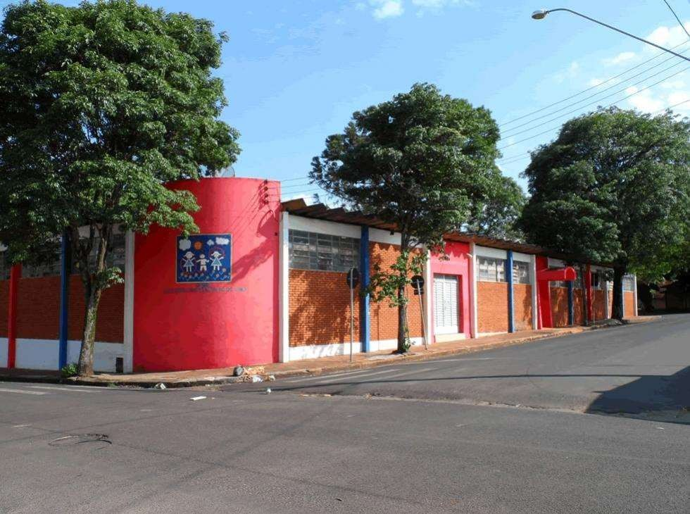
      - Escolas Municipais

Imagem 27 - EMEI Profª Adelaide Reginato Lima (DESATIVADA) Endereço: Rua Manoel Trigo, 399 - Jardim Brasil
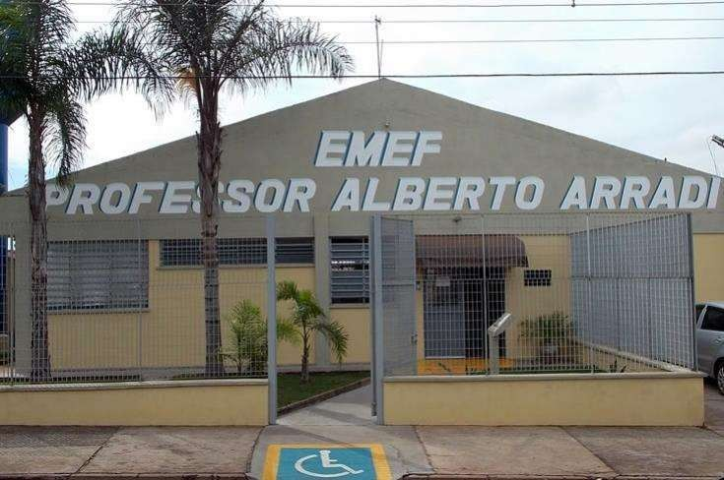
Imagem 28 - EMEF Professor Alberto Arradi Endereço: Rua Leona Pompeu, 100 - Sonho Nosso II

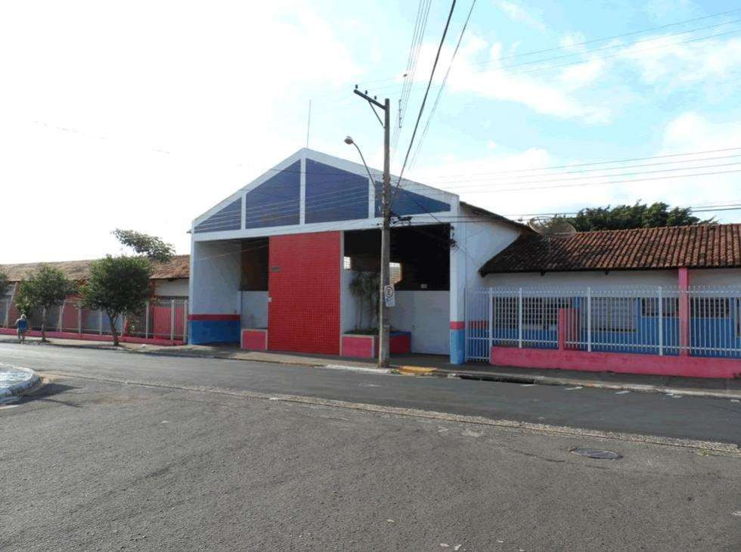

Imagem 29 - EMEF Profª Alzira Kruger Guther (DESATIVADA) Endereço: Rua Antônio Parizotto, 72 - Conj. Res. Cel José V. França

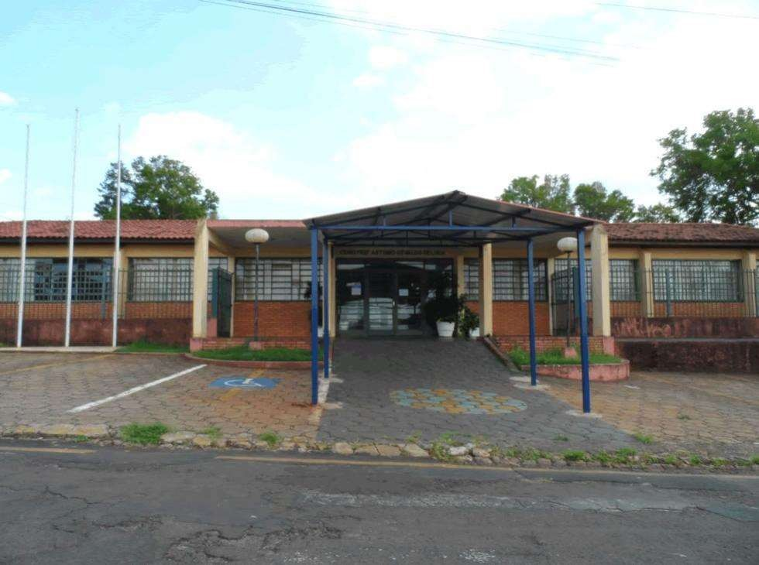
Imagem 30 - CEMEI Prefeito Antonio Osvaldo de Luca

Endereço: Rua José Paulino, 300 - Conj. Res. Cel José V. França

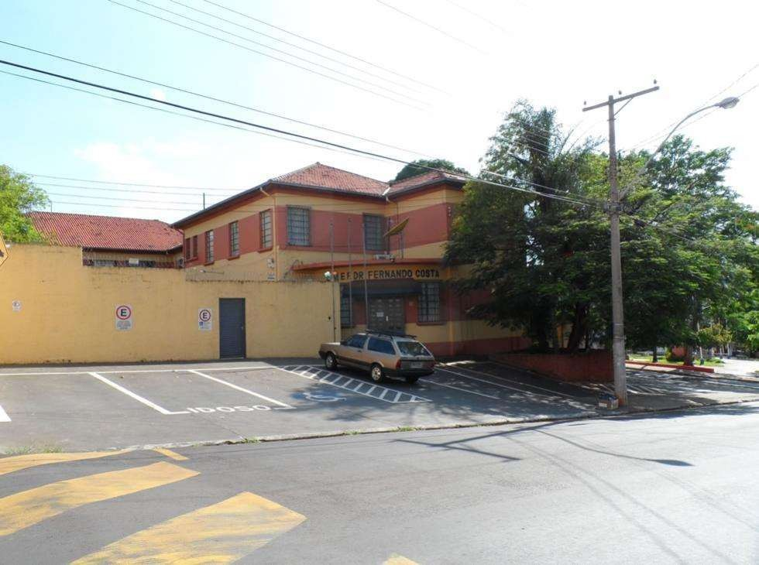
Imagem 31 - EMEF Dr. Fernando Costa

Endereço: Rua Prudente de Moraes, 1180 - Vila Nova
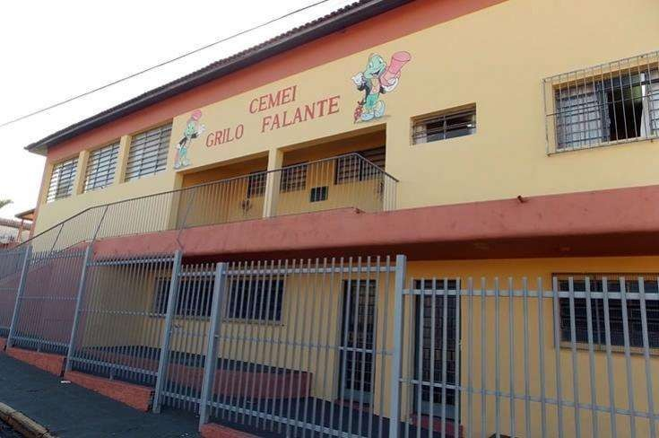

Imagem 32 - CEMEI Grilo Falante

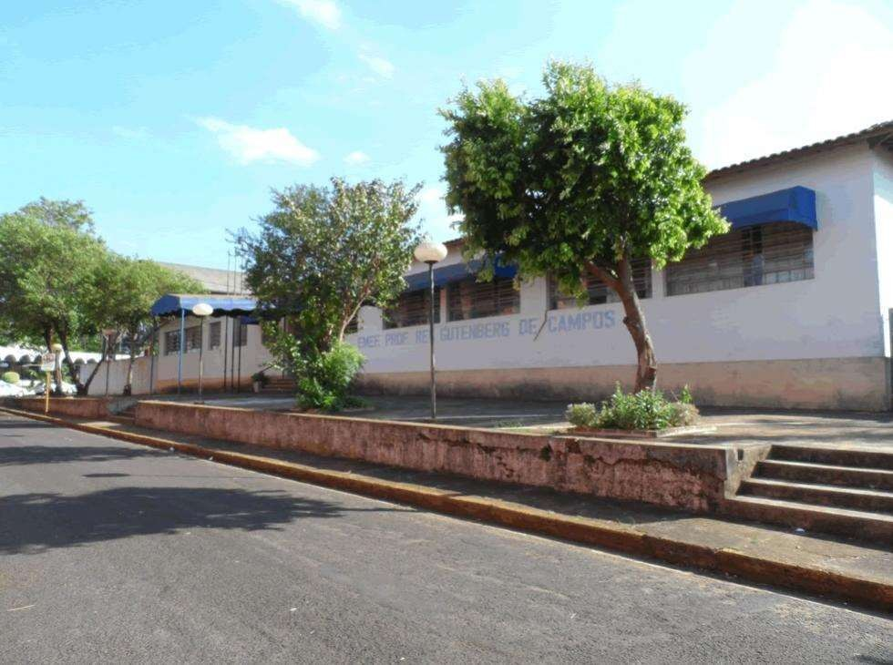
Endereço: Rua Joaquim Ângelo Momesso, 308 - Núcleo Habitacional

Imagem 33 - EMEF Prof. Reverendo Gutenberg de Campos Endereço: Rua Luiz Antonângelo, 200 - Vila Operária
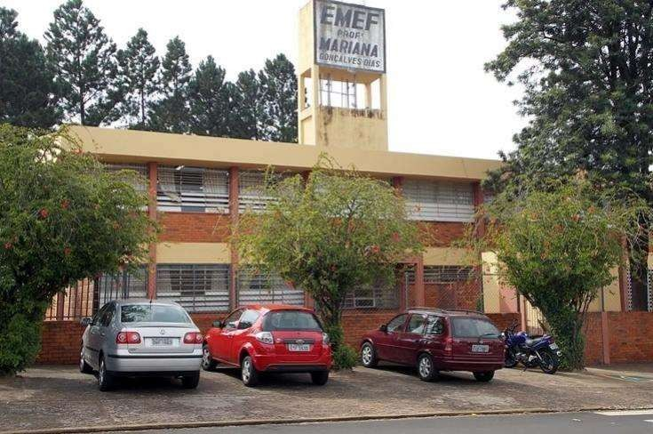

Imagem 34 - EMEF Prof.ª Mariana Gonçalves Dias

Endereço: Rua Geraldo Fazzio ,740 – Cecap
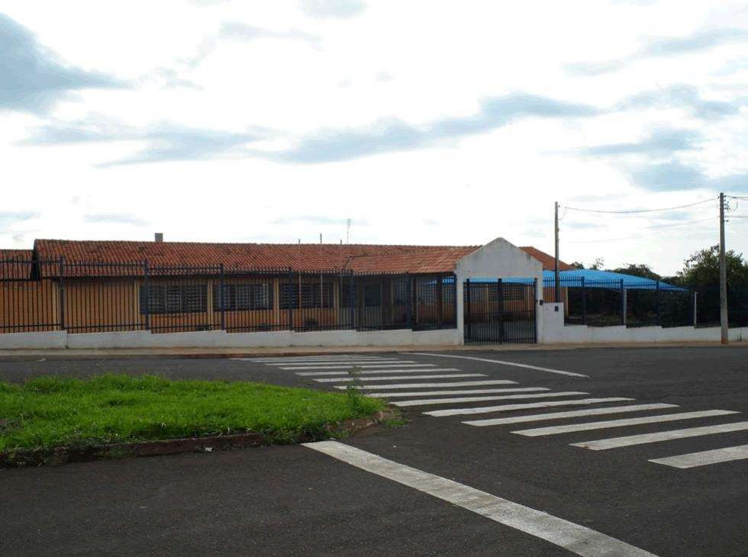

Imagem 35 - EMEI Profª Mercedes Lopes De Marchi Endereço: Av. José Ghedin, 270 - Jardim Alto da Barra
Imagem 36 - EM Prof. Ricieri Moratelli

Endereço: Rua Antônio Parizotto, 72 - Conj. Res. Cel. José. V. França. Cohab.

      - Escolas Estaduais

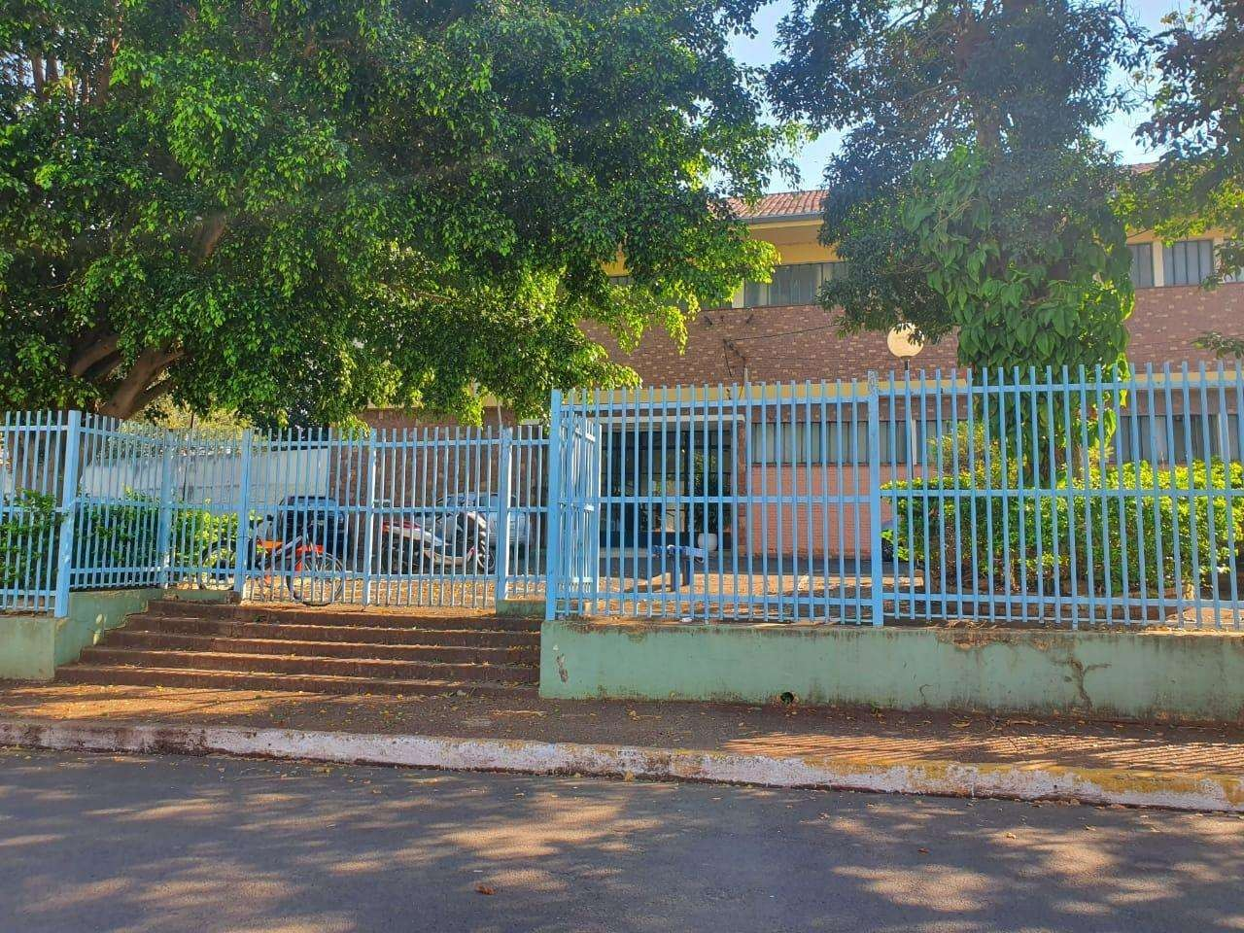
Imagem 37 - EE. Laurindo Battaiola

Endereço: Luiz Reginato, 176 - Jardim Vista Alegre

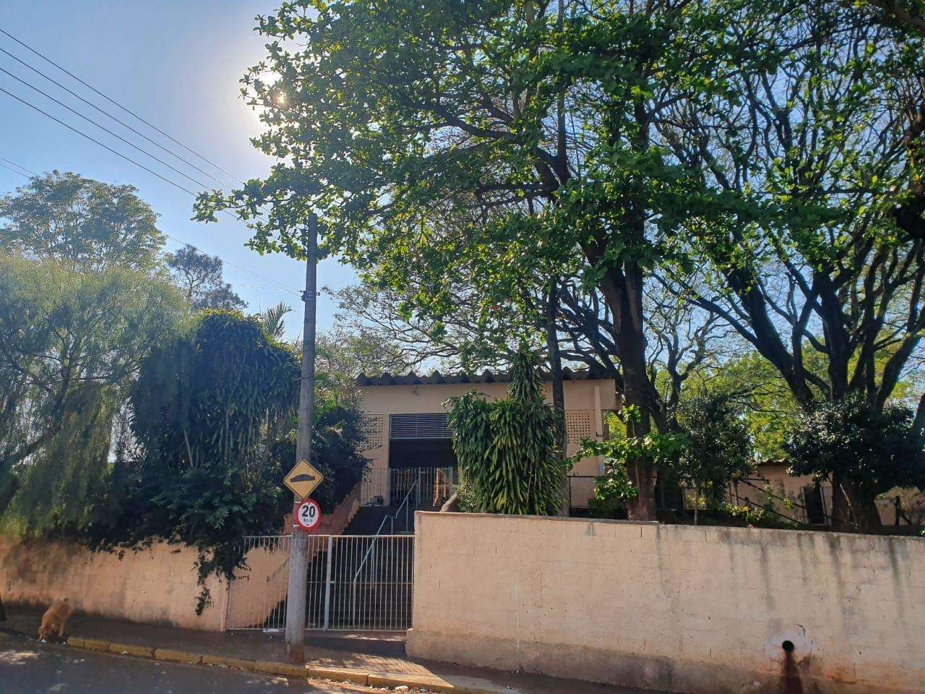

Imagem 38 - EE. Professora Maria Luiza Zambello

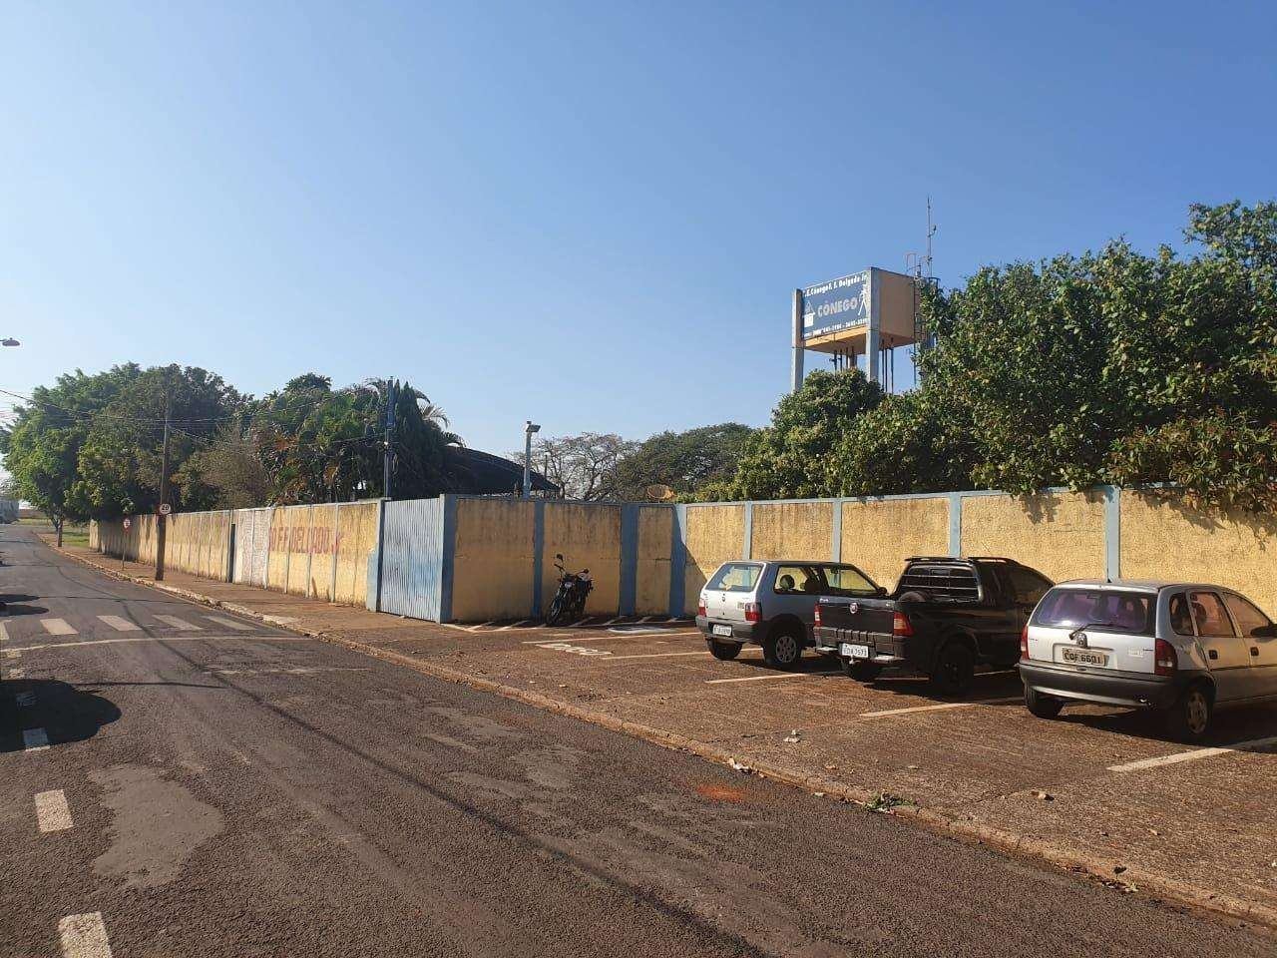
Endereço: Rua Ludovico Victório, 2198 - Vila Habitacional

Imagem 39 - EE. Cônego Francisco Ferreira Delgado Junior Endereço: Rua Sanches, Cohab
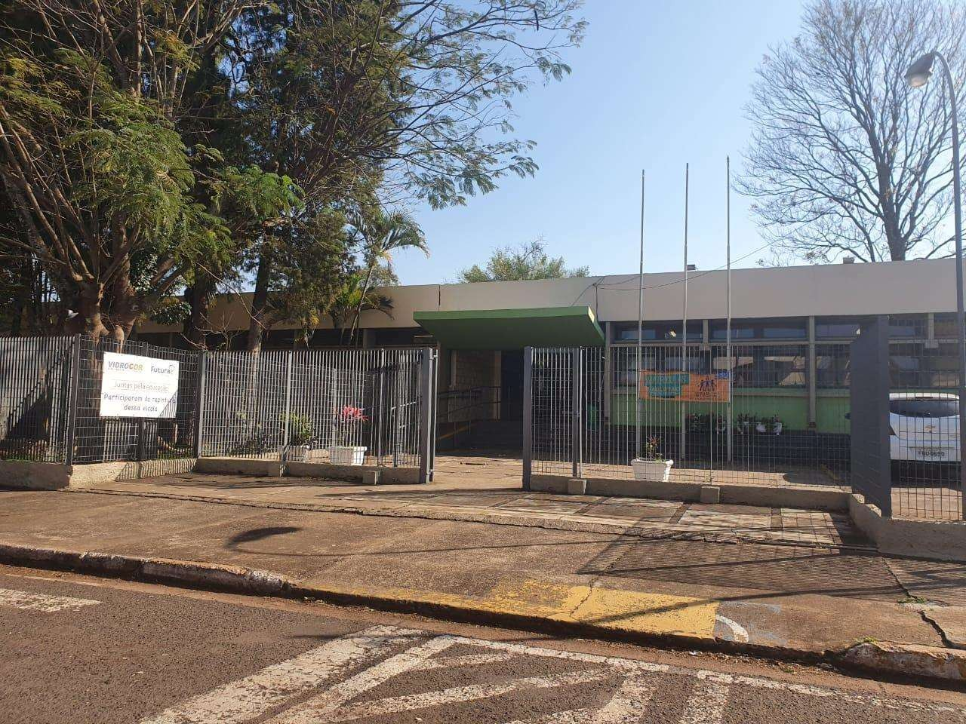
Imagem 40 - EE. Geraldo Pereira de Barros

Endereço: Rua Ivan Fleury Meirelles, 193 - Vila Habitacional

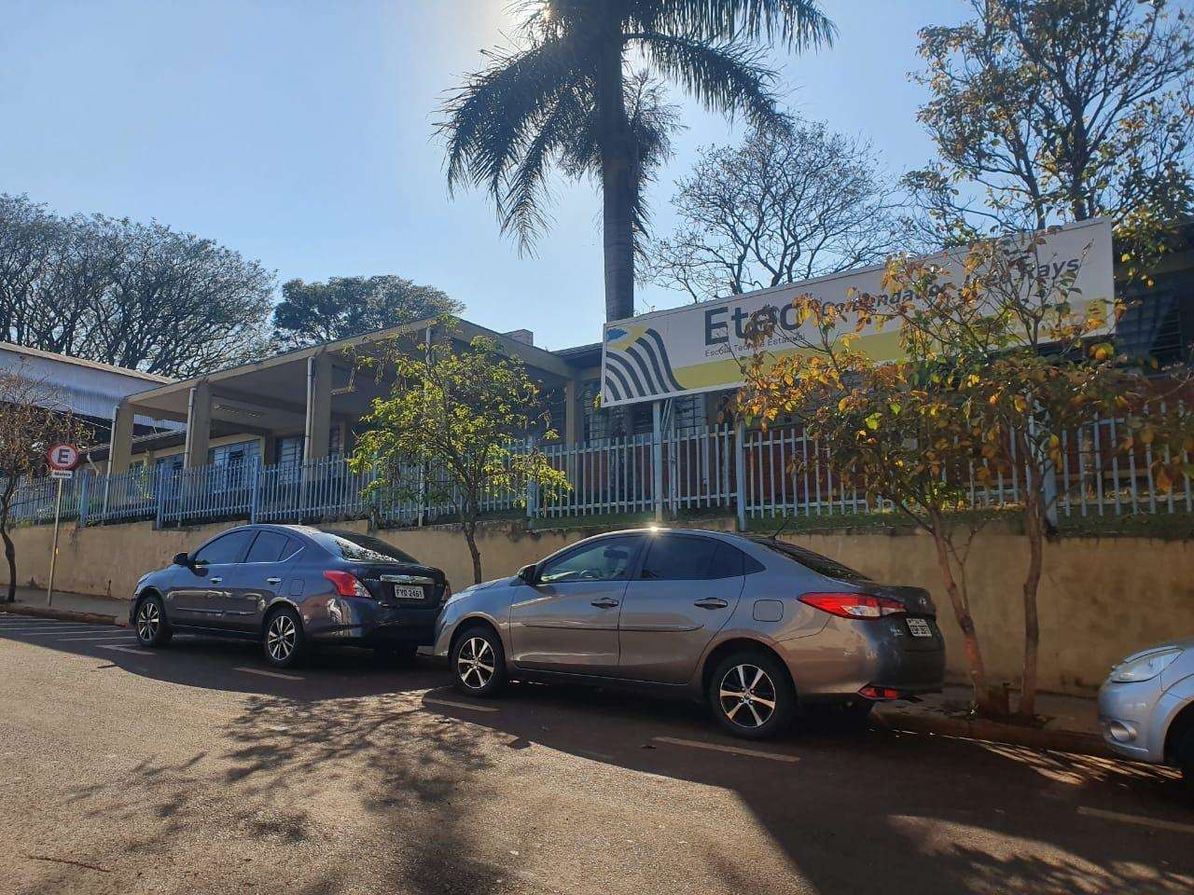
Imagem 41 - ETEC Comendador João Rays

Endereço: Rua Ludovico Victório, 2140 - Vila Habitacional
      - Escolas Particulares

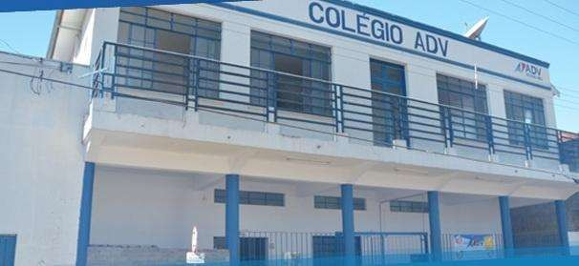
Imagem 42 - Colégio ADV - Barra Bonita – Matriz Endereço: Rua Primeiro de Março, 306 - Centro

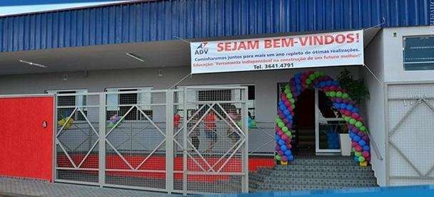

Imagem 43 - Colégio ADV - Barra Bonita

Endereço: Rua Salvador de Toledo, 1734 - Jardim Santa Elisa

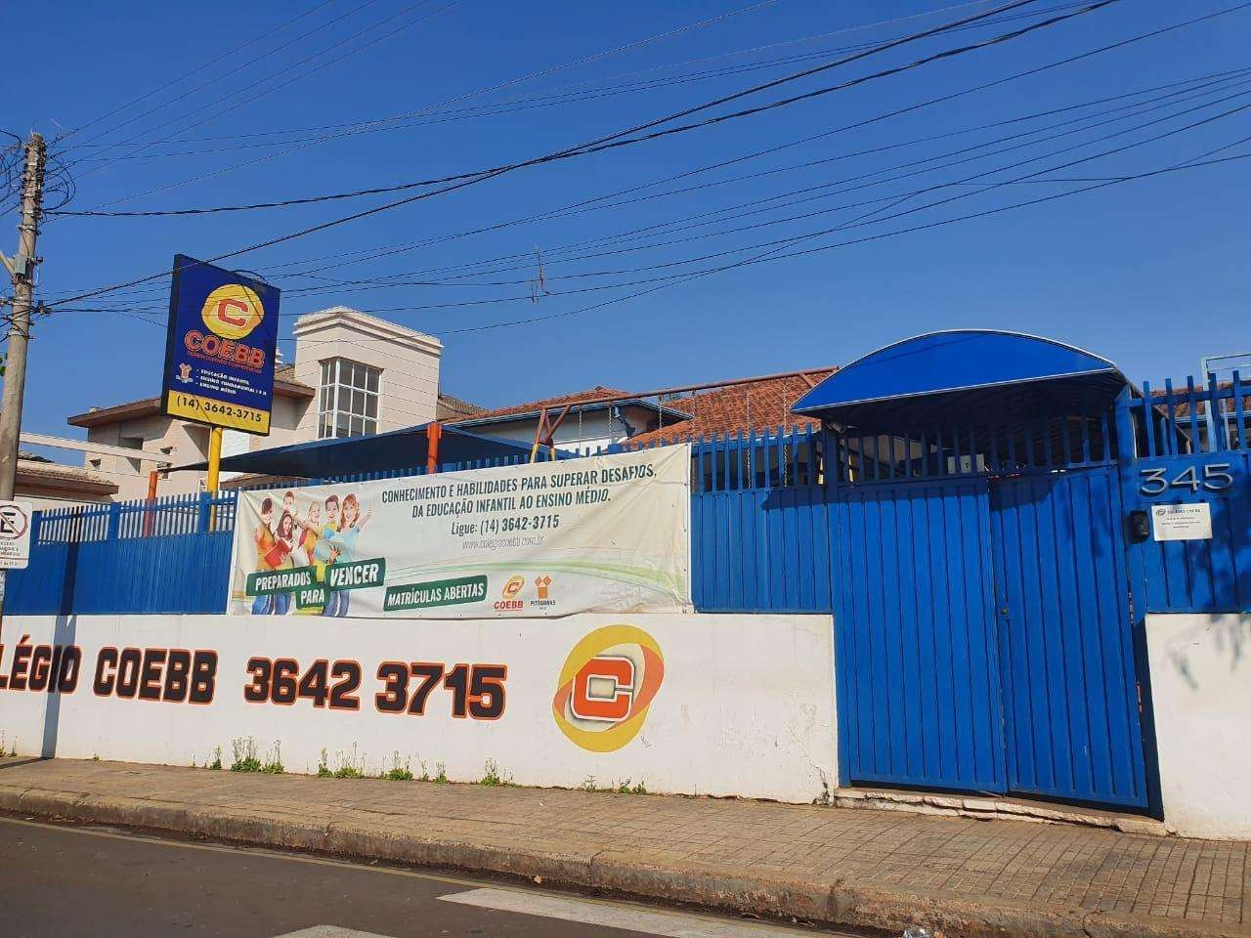
Imagem 44 - Colégio COEBB - Cooperativa Educacional De Barra Bonita

Endereço: Rua Tiradentes, 345 – Centro

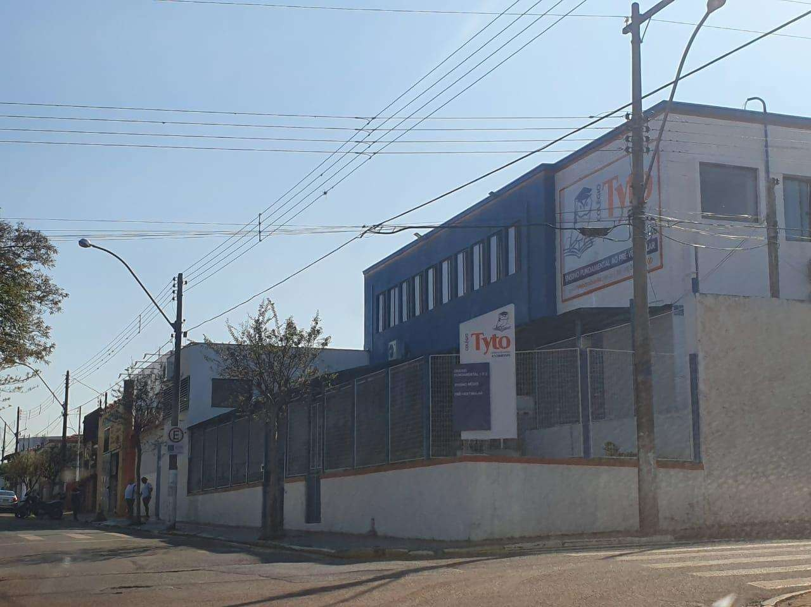

Imagem 45 - Colégio Tyto Objetivo Endereço: Av. 15 de Novembro, 125, Centro.
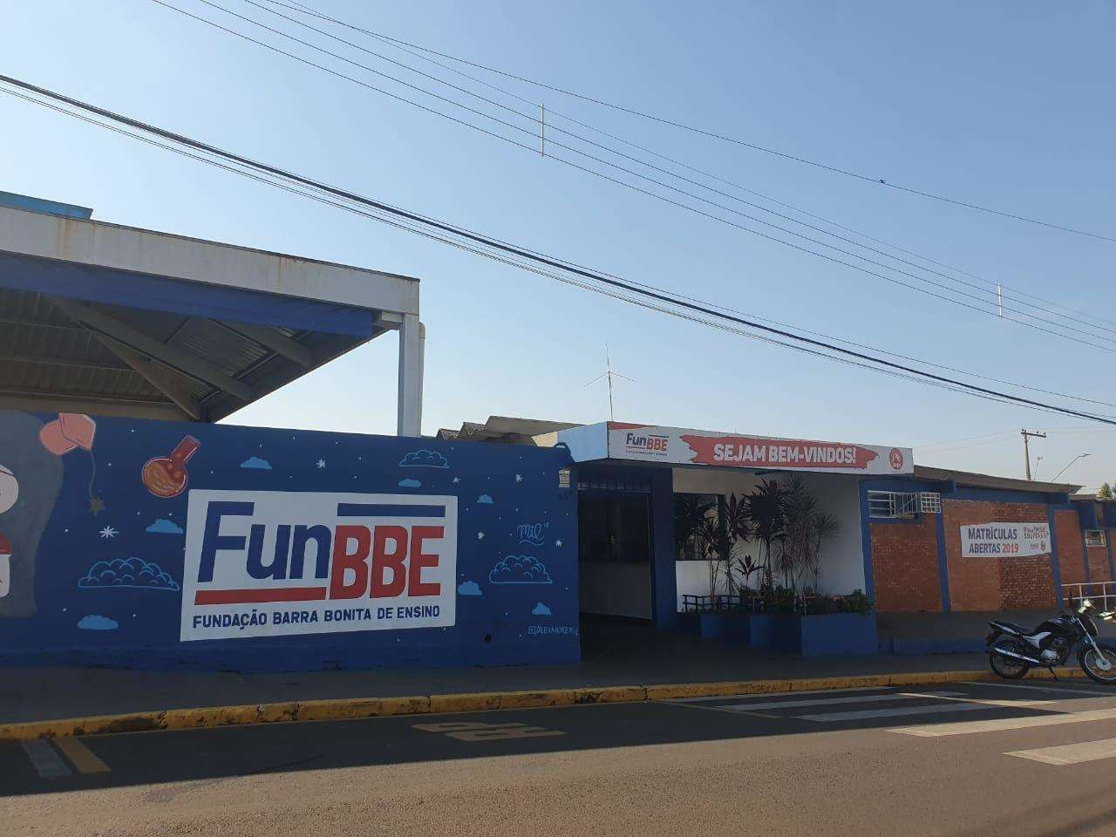

Imagem 46 - Fundação Barra Bonita de Ensino

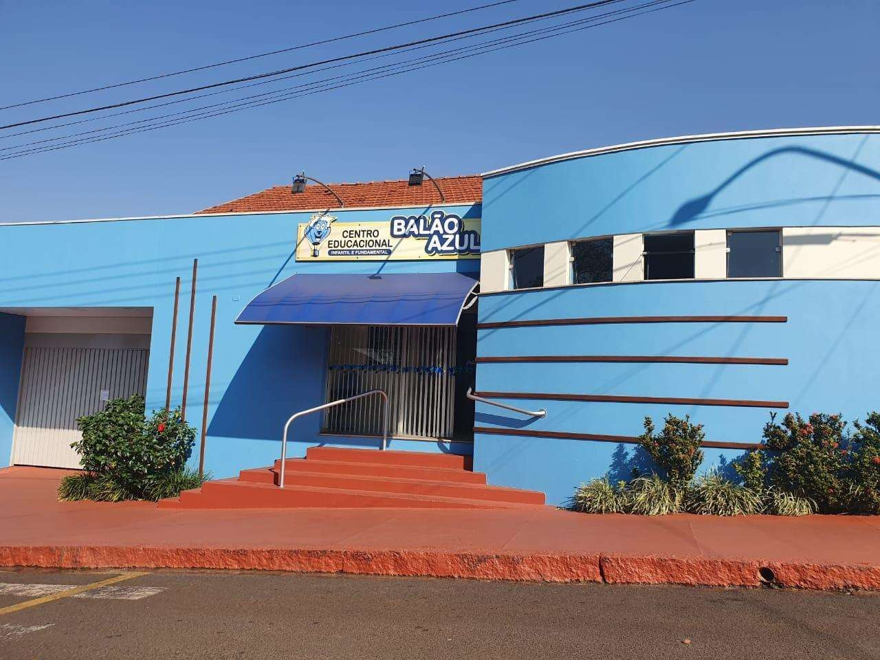
Endereço: Rua João Gerin, 275 - Vila Operaria

Imagem 47 - Balão Azul Centro Educacional Endereço: Rua Fernão Sales, 167, Vila Nova
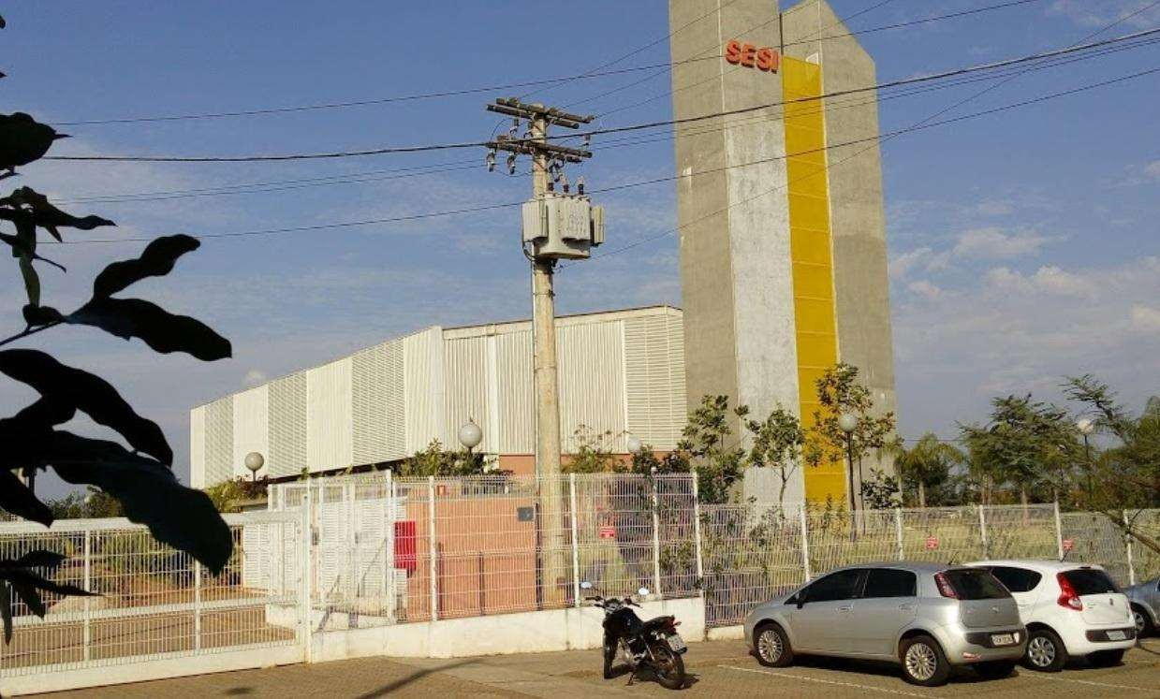
Imagem 48 - Escola Sesi-SP

Endereço: Rua Evandro Cesar Pascoal, 110 - Sonho Nosso V

    - De Segurança

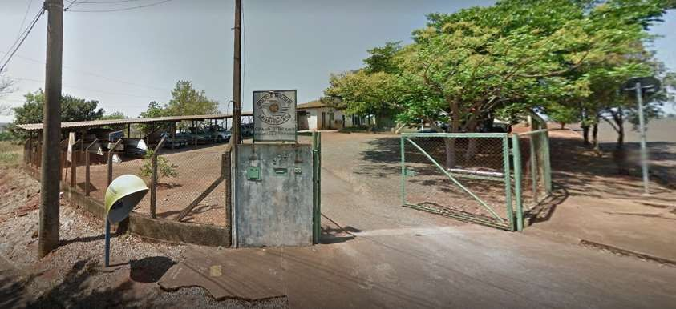

Imagem 49 - Policia Militar Ambiental

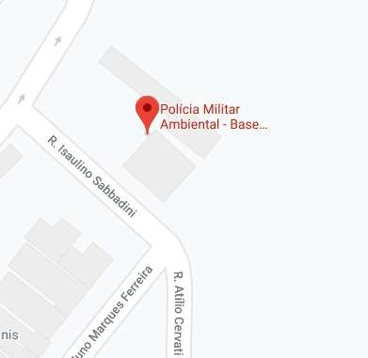
Figura 68 - Localização Polícia Militar Ambiental

O Policiamento Ambiental é voltado à proteção da natureza da América Latina e possuem 116 unidades de atendimento integradas. A unidade que atende a cidade de Barra Bonita/SP é a do 2º Pelotão de Policiamento Ambiental, localizada na Rua Ângelo Moscato, 232.

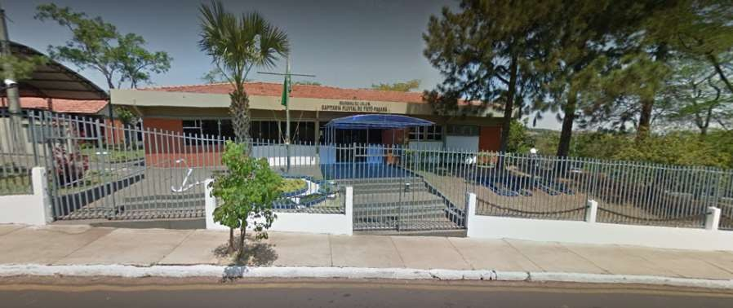

Imagem 50 - Capitania Fluvial do Tietê Paraná

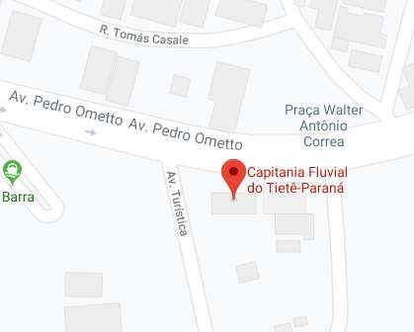
Figura 69 - Localização Capitania Fluvial do Tietê Paraná

Localizada na Hidrovia Tietê-Paraná, a Capitania Fluvial encontra-se a 300 km da cidade de São Paulo e atua sobre 369 Municípios nos Estados de São Paulo, Minas Gerais e Goiás.

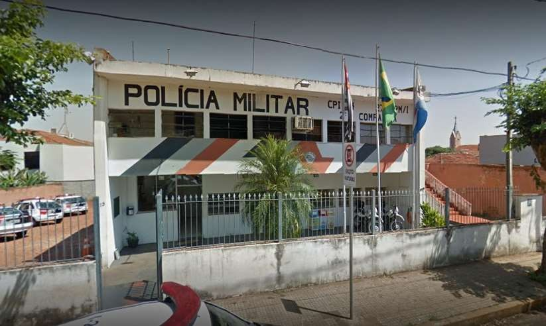

Imagem 51 - Polícia Militar do Estado de São Paulo

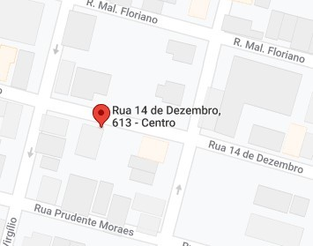
Figura 70 - Polícia Militar do Estado de São Paulo

A Polícia Militar é a corporação que exerce o poder de polícia no âmbito interno das forças armadas, garantindo segurança, ordem e lei em no seu seio. A sede de Barra Bonita – SP da 2.ª Companhia da Polícia Militar (PM) do 27.º Batalhão de Polícia Militar do Interior (BPM/I) está localizada na Rua 14 de dezembro, 613.

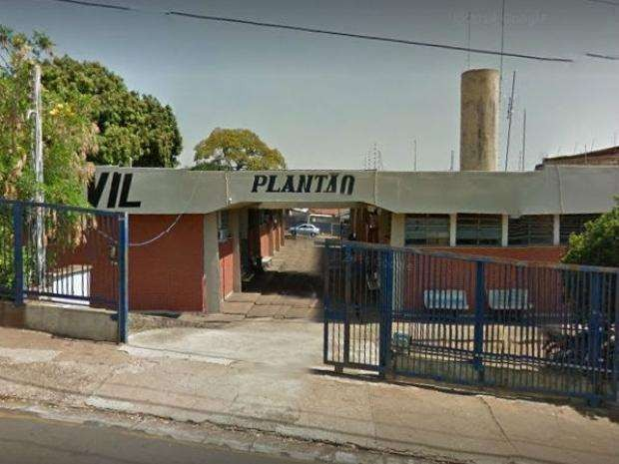

Imagem 52 - Delegacia de Polícia Civil

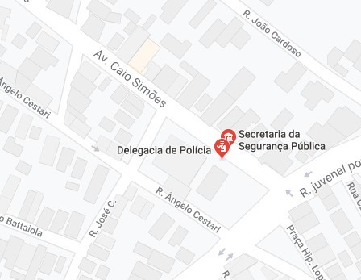
Figura 71 - Localização Delegacia de Polícia Civil

As Polícias Civis são instituições históricas, tipicamente brasileiras, que exercem funções de polícia judiciária, nas unidades federativas do Brasil, cuja função é o exercício da segurança pública.

    - De Comunicação/Informação

      - Revista Top


Publicada em Barra Bonita, interior de São Paulo, a TOP é uma revista de estilo vida que aborda diversos temas (bem-estar, saúde, nutrição, comportamento, moda, esportes e eventos sociais), mantendo os interesses de nossa região.

      - Ethos (digital no Facebook)



Revista eletrônica veiculada apenas no Facebook. Mais que uma simples palavra, ETHOS é um conceito. De origem grega, traduz a identidade e os costumes de um grupo. É a harmonia, a ética, a disposição interior e o espírito que anima a coletividade, marcando sua cultura.

      - S2 Notícias



Portal S2 Notícias nasce para corresponder às expectativas do leitor de um novo tempo, para ser mais que um site de notícias. Nasce para ser o gerador de informação e conteúdo. Pode ser consumido nas mais diversas plataformas: na versão eletrônica tradicional (computador, notebook), tablets, Ipads e Smartphones.

      - Vector News (digital no Facebook)


Portal Vector News de notícias da cidade de Barra Bonita, revista eletrônica veiculada apenas no Facebook.

      - Rádio 89 FM – NOVO SOM da Região



Há 30 anos levando informação, música e entretenimento para toda a região do Centro Oeste Paulista. A Rádio 89FM - Novo Som da Região localiza-se na rua Lourenço Antonelli, nº 20, Colina da Barra - Barra Bonita/SP.

      - Radio Emissora da Barra (AM 1030)



A Rádio Emissora da Barra AM 1030 foi criada em 1967 do município de Barra Bonita/SP. Afiliada à Rádio Bandeirantes, localiza-se na Avenida Industrial 570 1º Andar.

  - ÁREAS VERDES E PRAÇAS

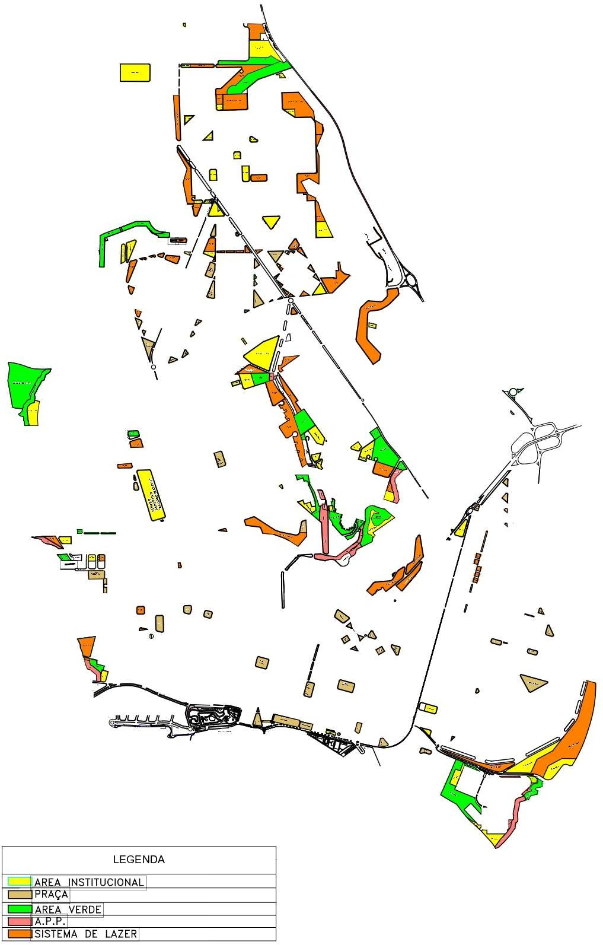

Figura 72 - Áreas Verdes e Praças

  - PRÉDIOS PÚBLICOS

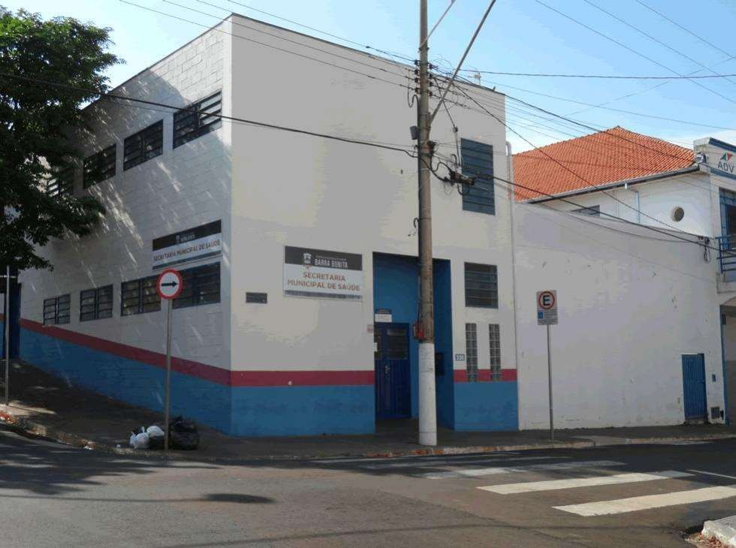
Imagem 53 - Departamento de Saúde Endereço: Rua Primeiro de Março, 330 - Centro

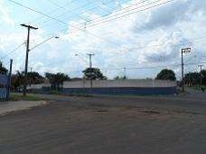
Imagem 54 - Centro de Lazer

Endereço: Av. Arthur Balsi, 1191 - Núcleo Hab. Comend. Orlando Chesini Ometto

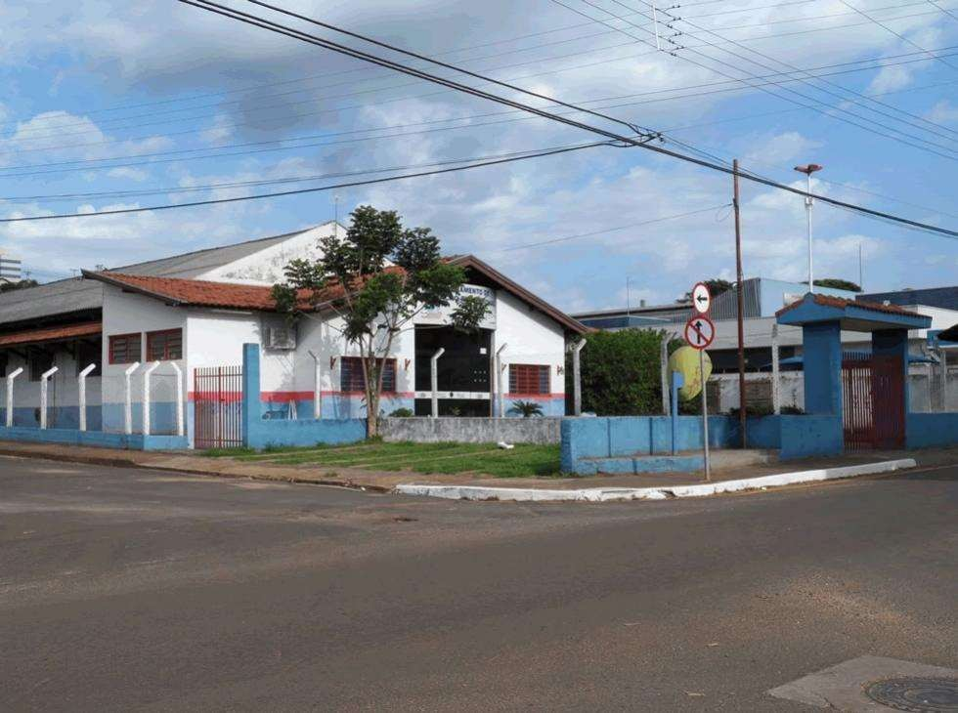

Imagem 55 - CVT/DFP
Endereço: Rua Antônio Benedito Di Muzzio, 429 - Vila Ricci

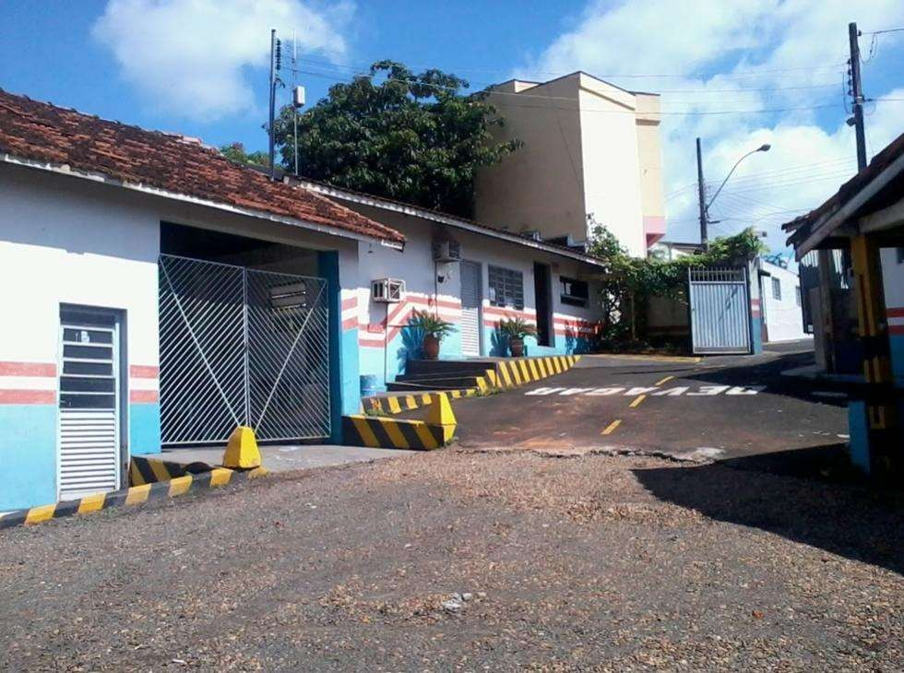
Imagem 56 – Demutran

Endereço: Rua 14 de Dezembro, 1223 - Jardim Vista Alegre

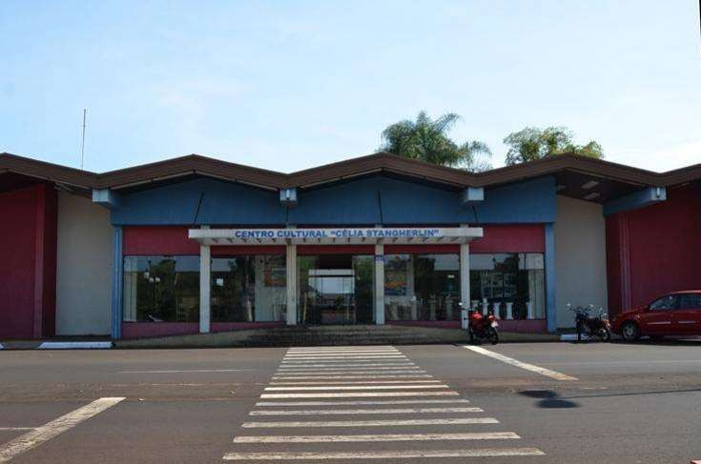

Imagem 57 - Departamento de Cultura e Turismo Endereço: Av. Pedro Ometto, 467 - Centro

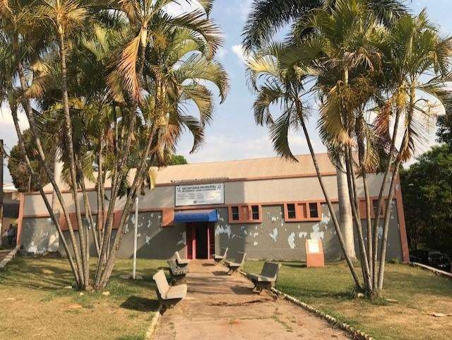
Imagem 58 - Departamento de Esportes Endereço: Rua Tomaz Guzzo, 337 - Vila São José

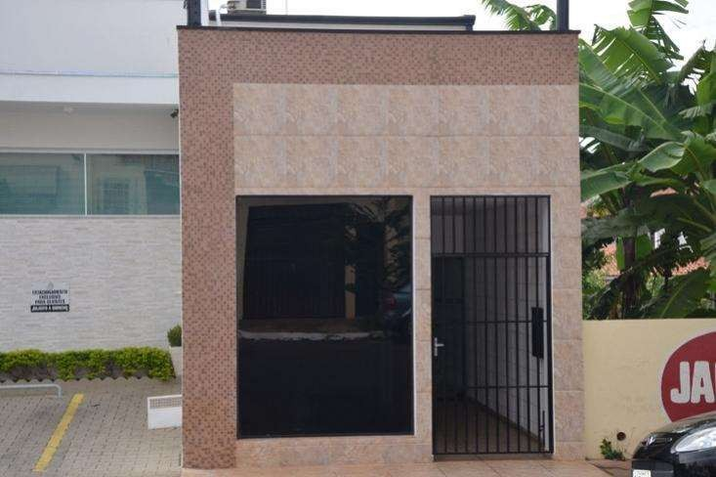

Imagem 59 – Engenharia Endereço: Rua Winifrida, 492
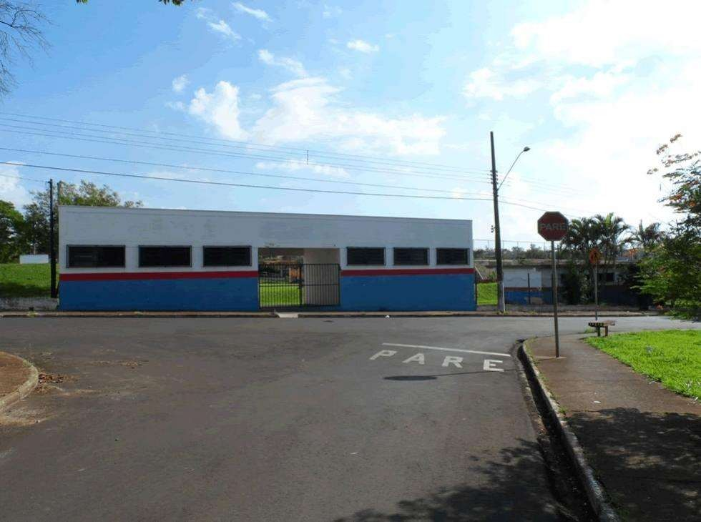

Imagem 60 - Estádio Renato Bolla

Endereço: Rua José Paulino, S/N - Conj. Res. Cel José V. França

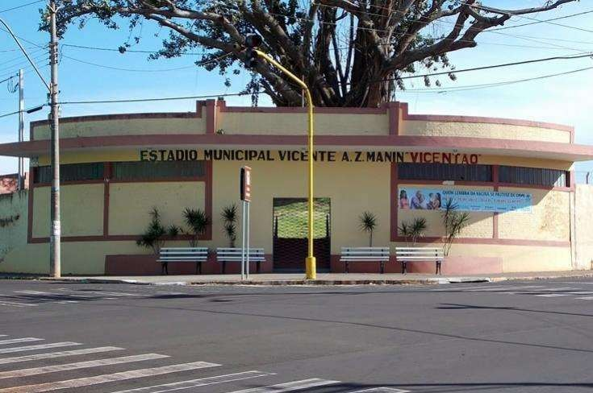

Imagem 61 - Estádio Vicentão

Endereço: Av. Pedro Ometto, S/N - Vila Narcisa

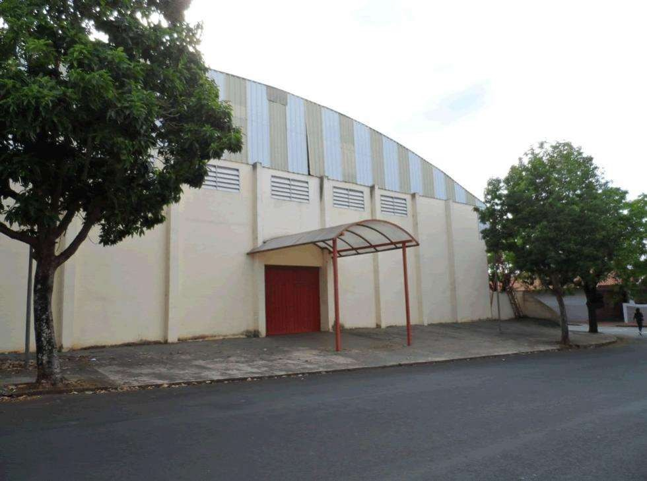
Imagem 62 - Ginásio Escola Mariana Endereço: Rua Geraldo Fazzio, 740 – Cecap

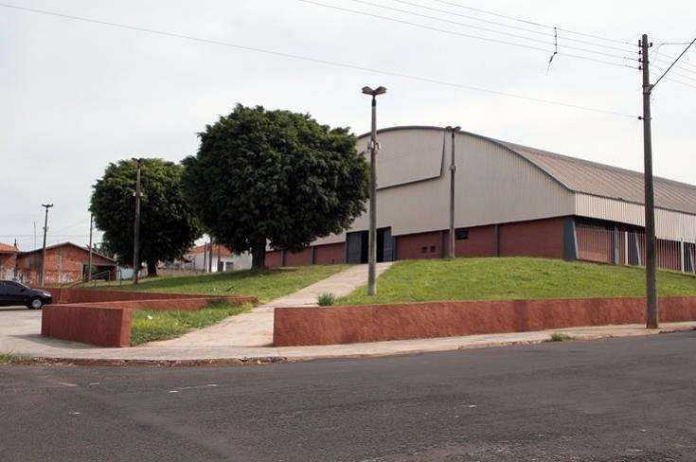

Imagem 63 - Ginásio Lívio Reginato

Endereço: Rua Victorio Schiavo, S/N - Conj. Res. Cel José V. França

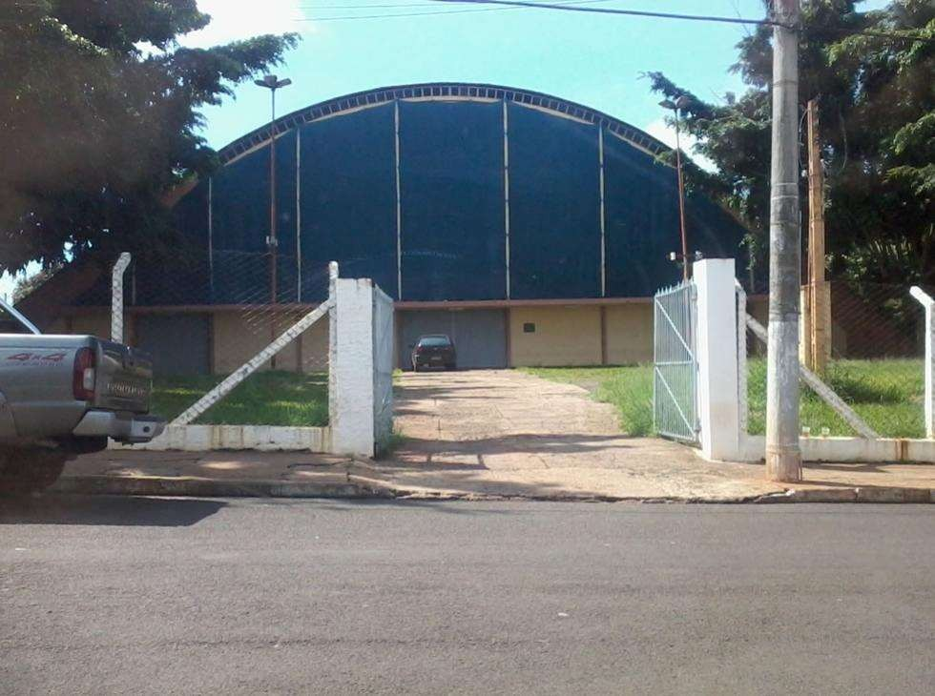
Imagem 64 - Ginásio Vitorio Alponti

Endereço: Rua Luiz Reginato, S/N - Núcleo Habitacional de Barra Bonita

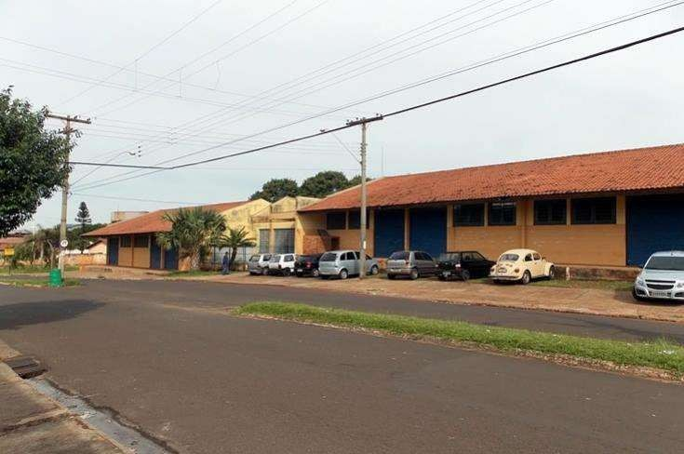

Imagem 65 - Incubadora de Empresas

Endereço: Av. Dr. Dionísio Dutra e Silva, 105 - Núcleo Hab. Benedito F. Maia

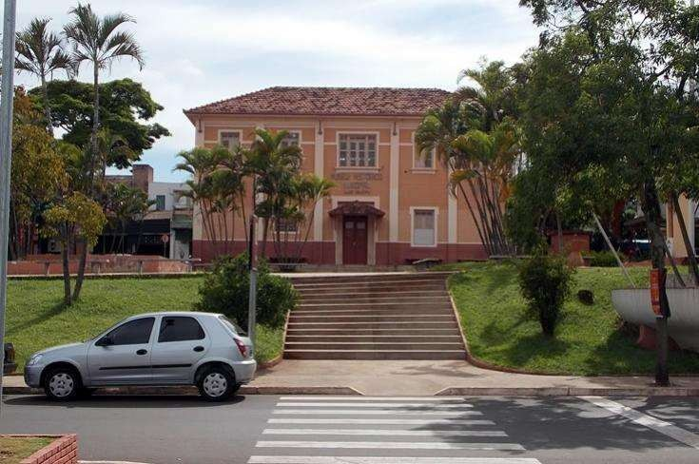
Imagem 66 - Museu Municipal "Luiz Saffi" Endereço: Rua Otero, S/N - Centro

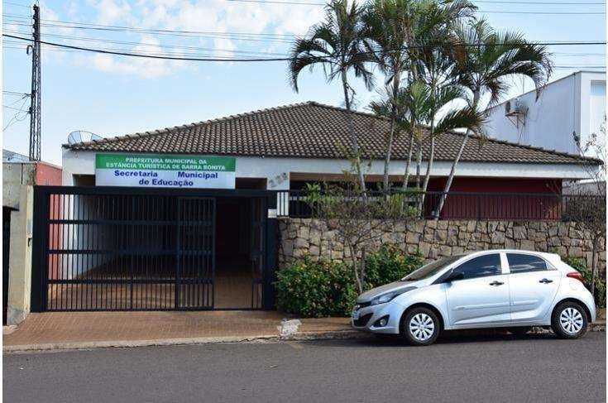

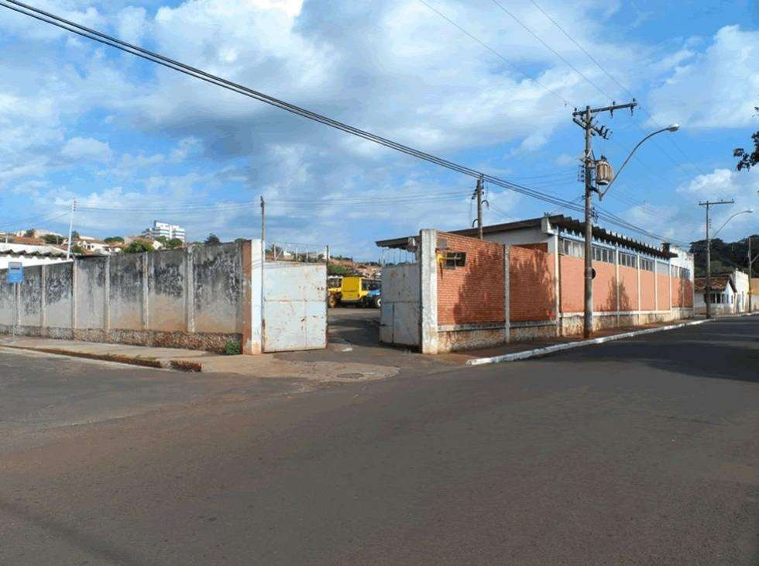
Imagem 67 - SEMED - Secretaria Municipal de Educação Endereço: Av. 15 de Novembro, 229 - Jardim São Caetano
Imagem 68 - Departamento de Obras

Endereço: Rua Antônio Benedito Di Muzio, 843 - Vila Ricci

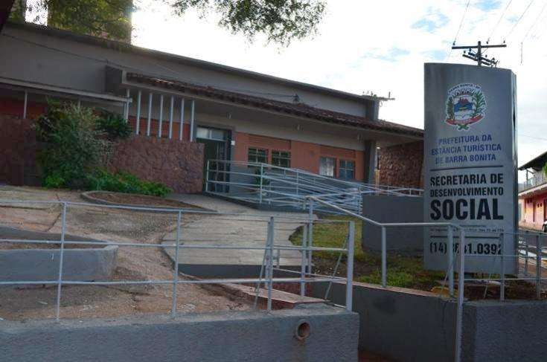

Imagem 69 - Secretaria de Desenvolvimento Social Endereço: Praça Eduardo Simão, 27 - Vila Operária
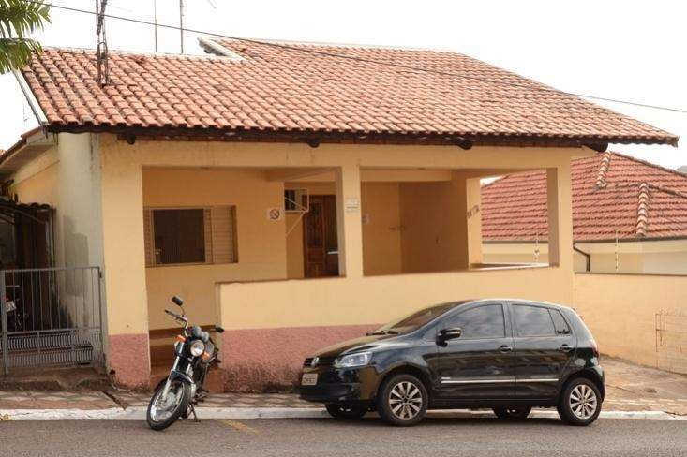

Imagem 70 - Departamento de Fiscalização de Obras e Cadastro Endereço: Rua 14 de dezembro, 1112 - Jd. Vista Alegre

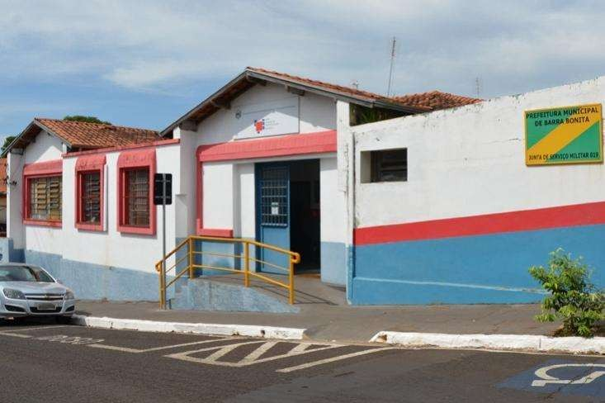

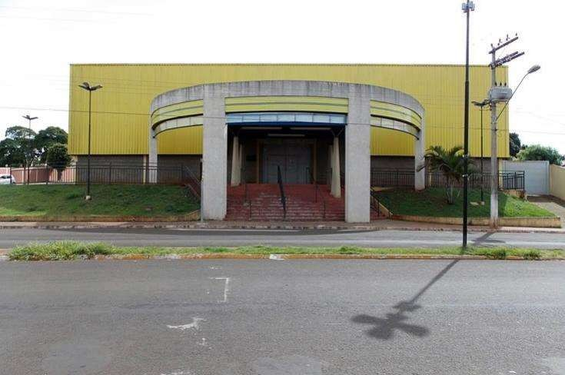
Imagem 71 - Centro Integrado de Desenvolvimento Econômico Endereço: Rua 14 de novembro, 1193 - Centro

Imagem 72 - Pavilhão de Exposições Endereço: Rua Sabino Bolla, S/N - Vila Nova

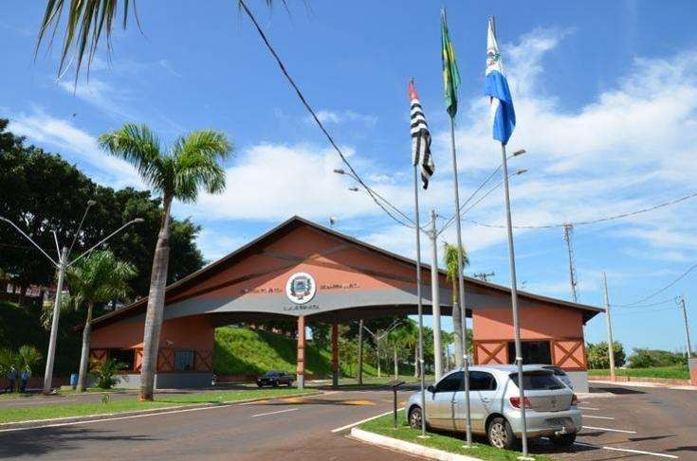

Imagem 73 – Portal Clemente Ricci

Endereço: Av. Pedro Ometto, S/N - Colina da Barra

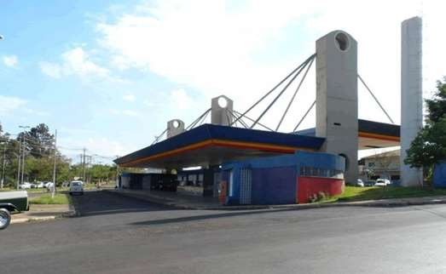
Imagem 74 – Terminal Rodoviária de Barra Bonita

Endereço: Av. Pedro Ometto, S/N - Núcleo Habitacional de Barra Bonita

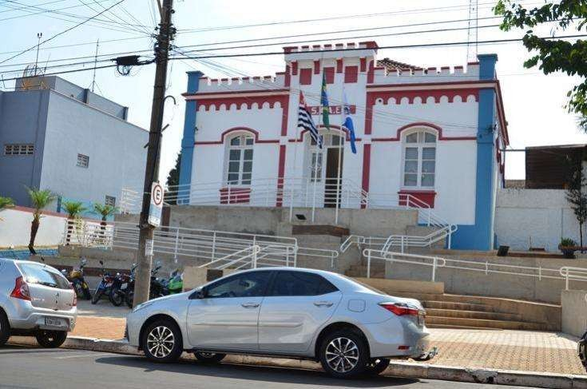

Imagem 75 – SAAE

Endereço: Rua Winifrida,339 – Centro

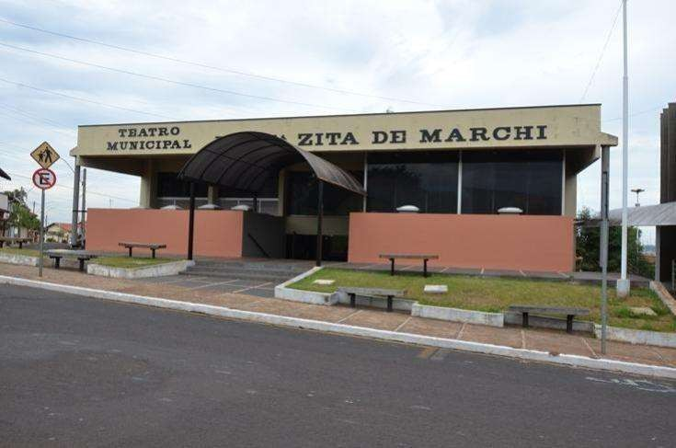
Imagem 76 - Teatro Municipal Professora Zita de Marchi Endereço: Rua João Gerin, 222 - Vila Operária

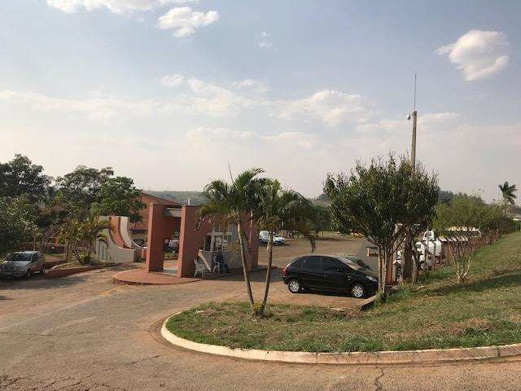

Imagem 77 - Departamento de Transportes Endereço: Praça Eduardo Simão, 27 - Vila Operária
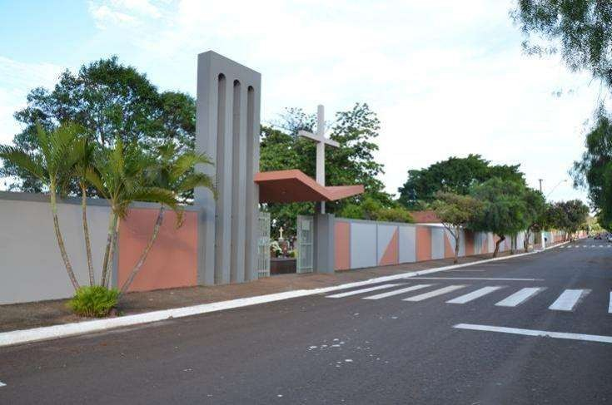
Imagem 78 - Cemitério/Velório Municipal Endereço: Av. da Saudade, 377 - Vila Nova

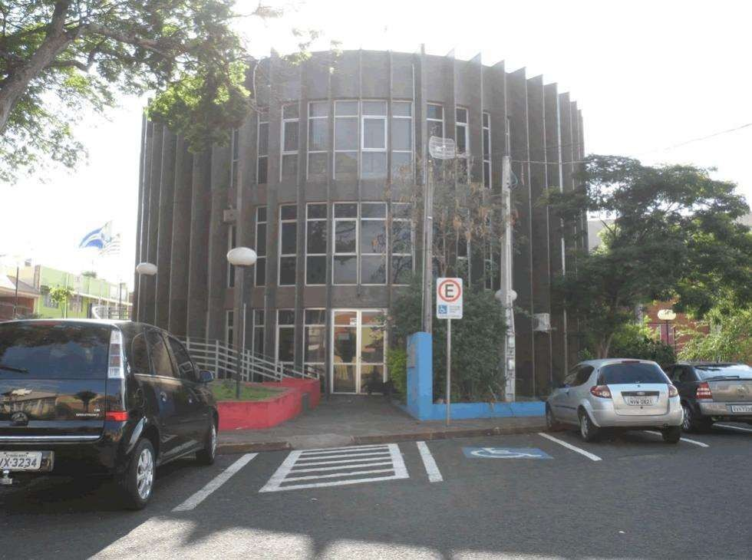

Imagem 79 - Biblioteca Municipal
Endereço: Rua Sebastião Franco de Arruda, 35 - Vila Operária

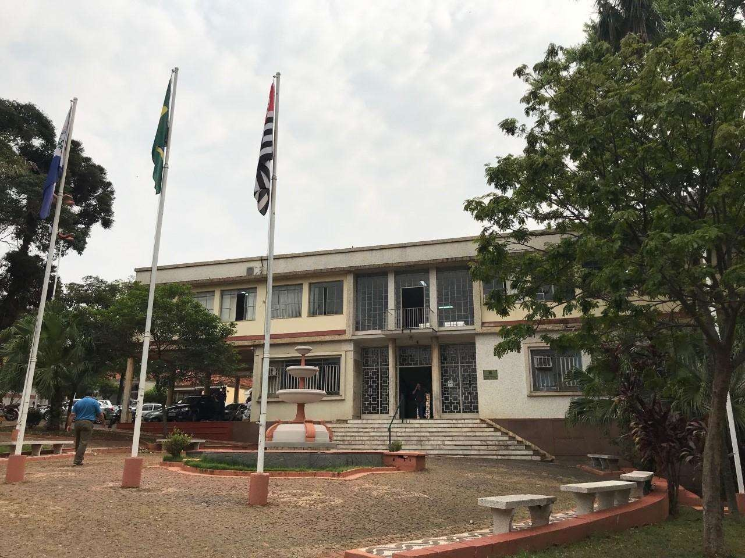

Imagem 80 - Prefeitura Municipal da Estância Turística de Barra Bonita Endereço: Praça Nhonho de Salles, 1130, Centro.

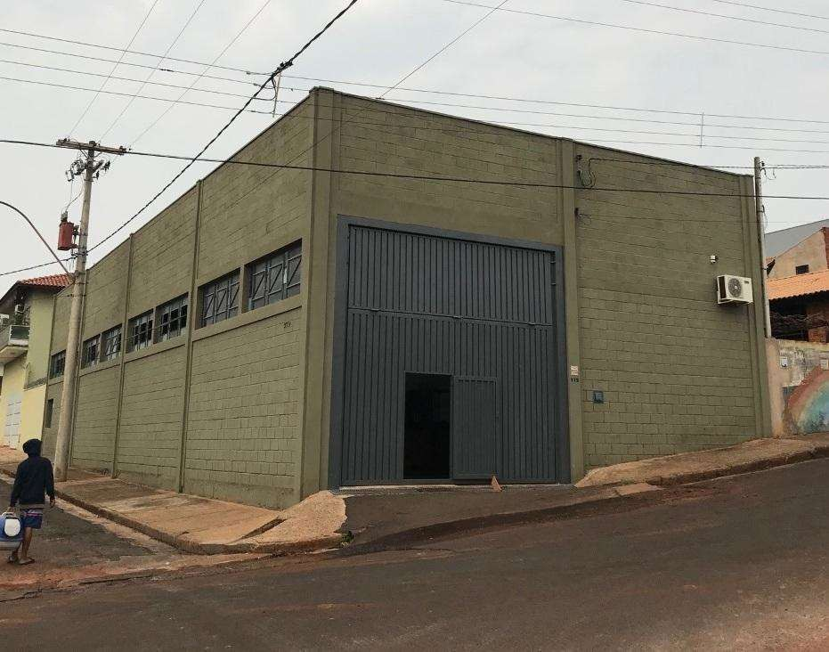

Imagem 81 - Almoxarifado

Rua Antônio Ricci, 115, Vila Ricci.

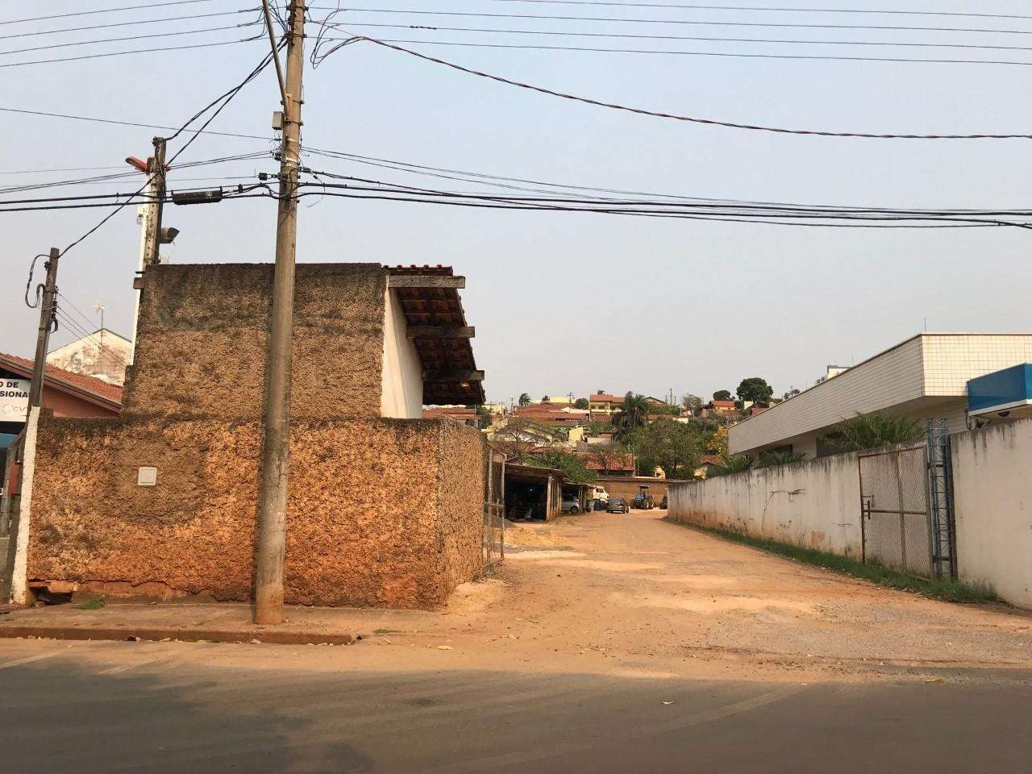
Imagem 82 - Departamento de Limpeza Pública Endereço: Rua Antônio Benedito Di Muzzio, Vila Ricci

BIBLIOGRAFIA

http://www.polis.org.br/uploads/922/922.pdf

https://www.revistas.usp.br/eav/article/view/68702/71282

https://revistatransportes.org.br/anpet/article/view/13/10

http://www.pirassunungasolidaria.pro.br/2/0/1/7/GESTAO/PLANMOB/ANTP_LEI_1 2.587.pdf

http://files- server.antp.org.br/_5dotSystem/download/dcmDocument/2013/10/07/A43BE49C- 2C57-4041-A76B-512970CB24FC.pdf

https://pt.wikipedia.org/wiki/Mobilidade_urbana

http://www.perfil.seade.gov.br/

http://dadosenergeticos.energia.sp.gov.br/portalcev2/municipios/Geral_MunicipioR anking.asp?id=5302&ano2=&filtro=TO

